CQPM AEAP
ANIMATEUR d’EQUIPE AUTONOME DE PRODUCTION

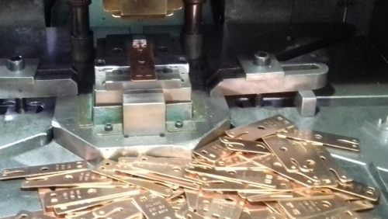

COMMENT ameliorer l’accÈs aux outils de production
dans le secteur des presses mÉcaniques ?

Jean-Claude DESCHAMPS
Tuteur : Grégory DIAZ

Décembre 2018

Sommaire

1 Présentation de l’entreprise SICAME Page : 2
  - 1.1 Implantation entreprises SICAME en France Page : 3

2 Présentation personnelle Page : 4
  - 2.1 Organigramme du service Page : 5
  - 2.2 Composition machines atelier des presses Page : 6
  - 2.3 Plan de l’atelier Page : 7
  - 2.4 Mes différentes missions Page : 8
  - 2.5 Le sujet Page : 9
  - 2.6 Analyse perte de temps recherche outils Page : 11

3 Sécurisation Page : 13
  - 3.1 Diagramme d’ISHIKAWA Page : 14
    - 3.1.1 Implantation et identification des étagères Page : 18
  - 3.2 Mise en œuvre solutions par le 5S Page : 19
    - 3.2.1 Mise en œuvre par le 5S des solutions en images Page : 22
  - 3.3 Mise en œuvre des solutions retenues grâce au PDCA Page : 23
  - 3.4 Planning Page : 25
  - 3.5 Prévention des récidives Page : 26
  - 3.6 Vérification des actions Page : 27

4 Bilan économique Page : 28
  - 4.1 Amortissement 5S, sécurisation outils, étagères Page : 29

Conclusion Page : 30

Remerciements Page : 31

Annexes Pages de 32 à 52

Lexique Page : 53

Les CQPM, c’est quoi ? Page : 54

Planificateur de projet. Diagramme de GANTT en ligne Page : 55

Sources Page : 56

1 Présentation de l’entreprise SICAME

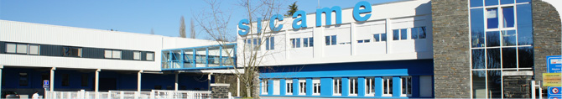

L’établissement filiale du Groupe SICAME est implanté sur la commune d’Arnac-Pompadour depuis sa création en 1955.
L’entreprise est spécialisée dans la fabrication d’accessoires et d’outillages pour les réseaux de transport et de distribution d’énergie aériens et souterrains. Environ 8000 références de produits finis sont gérés par nos différents services. Nos principaux clients sont Enedis, France Telecom, SNCF, les installateurs et les grandes entreprises de transports et de distribution d’énergie électrique dans le monde.
Le chiffre d’affaires SICAME est supérieur à 57 M€ avec un effectif permanent d’environ 370 CDI.
Le groupe est mondial et emploie 2 800 personnes dans le monde.
Les produits du Groupe sont diffusés sur les cinq continents.
SICAME est une entreprise Certifiée :
- ISO 9001 (Qualité),
- ISO 14001 (Environnement).
- ISO 45001 (Santé Sécurité au Travail).

1.1 Implantation SICAME en France

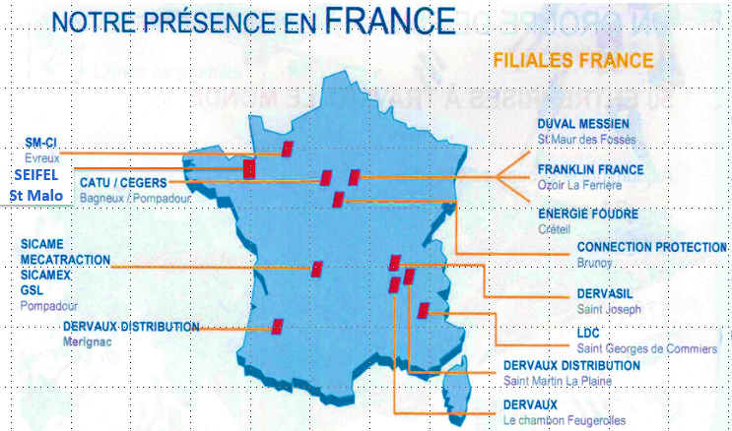

La norme ISO 9001 est une norme internationale qui définit les exigences d’un système de management de la qualité pour accroître la satisfaction des clients et améliorer le fonctionnement de l’entreprise.

 |  | 

2 Présentation personnelle
Je m’appelle Jean-Claude DESCHAMPS, j’ai 57 ans, marié, 1 enfant.
J’ai un CAP Electrotechnique (juin 1978), je travaille à SICAME depuis août 1978.
Durant mes 40 ans de SICAME Pompadour, j’ai travaillé sur différents postes et services :
- Section 24 & 25 : Montage 1 & 2
- Section 23 : Perçage, Tronçonnage, Usinages profilés, diverses petites machines.
- Section 43 : Conditionnement
- Section 27 : Soudure par friction, Extrusion, Tronçonnage
- Section 30 : Tour à cames et à Commande Numériques
- Section 22 : Presses mécaniques où je travaille actuellement avec du personnel majoritairement en intérim.

Dans l'atelier des Presses mécaniques, différentes matières sont utilisées : Alu, bronze, cuivre, laiton, inox. On découpe des bandes de laiton, bronze, cuivre, aluminium, détoure des pièces matricées et plie aussi, on sertit ou assemble des composants divers pour les services et les clients SICAME.
L'atelier fonctionne en horaire (3x8) avec 2 régleurs, 3 opérateurs régleurs, 1 opérateur régleur en formation, 8 opérateurs en intérim, 1 opératrice en CDI.
Marie-Christine, régleur représente la branche féminine.
Le personnel professionnel est mixte, d’âge variable ayant différentes connaissances.
Les salariés en intérim (âges de 18 ans à 65 ans) assurent la production de l’atelier.

Suite à la consultation de mes responsables, je suis la formation d’Animateur d’Equipe Autonome de Production pour mon évolution professionnelle et personnelle.

2.1 Organigramme SICAME service des Presses

Organigramme composition service des Presses

Le service presse est composé de 6 CDI et de 10 contrats en intérim.

2.2 Composition machines atelier des Presses
PRESSIX 100 T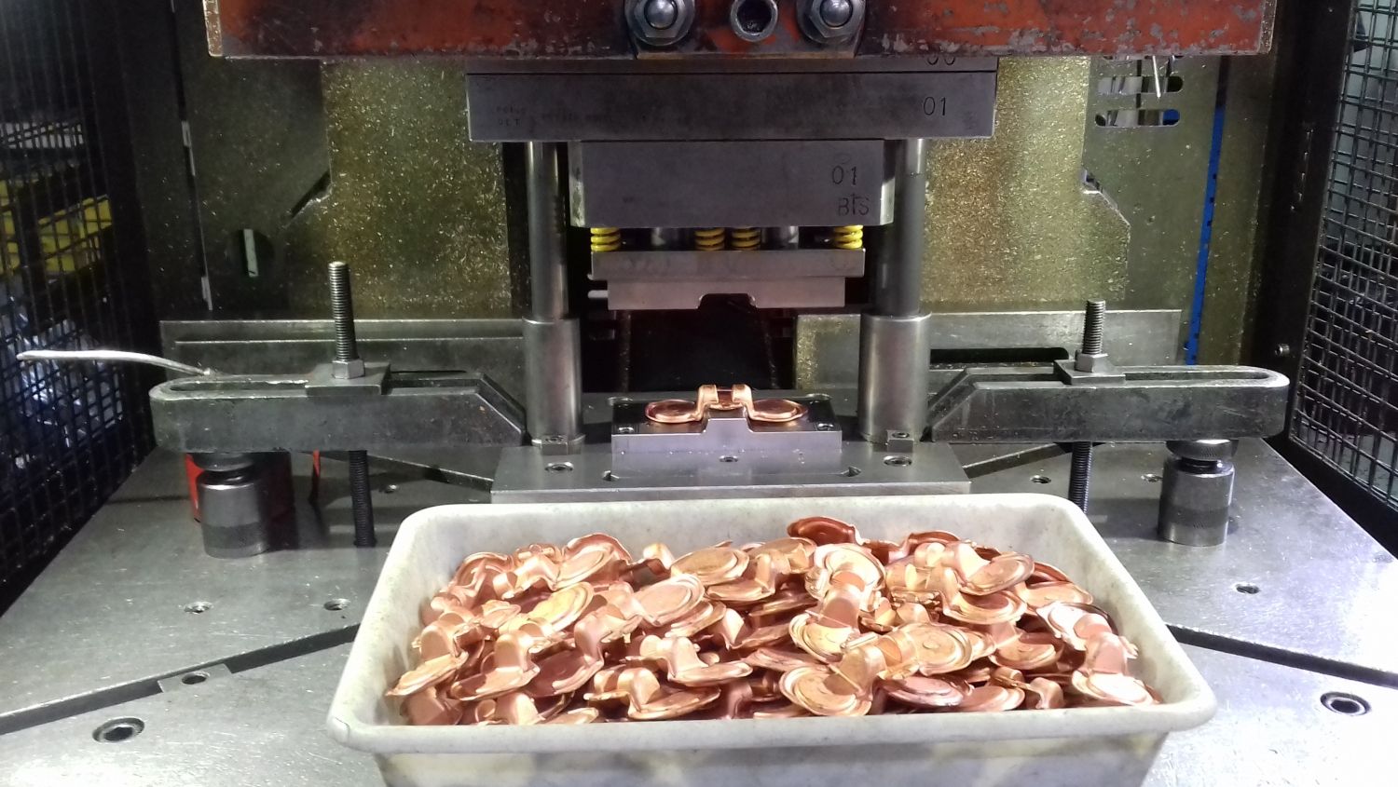 | PRESSIX 50T 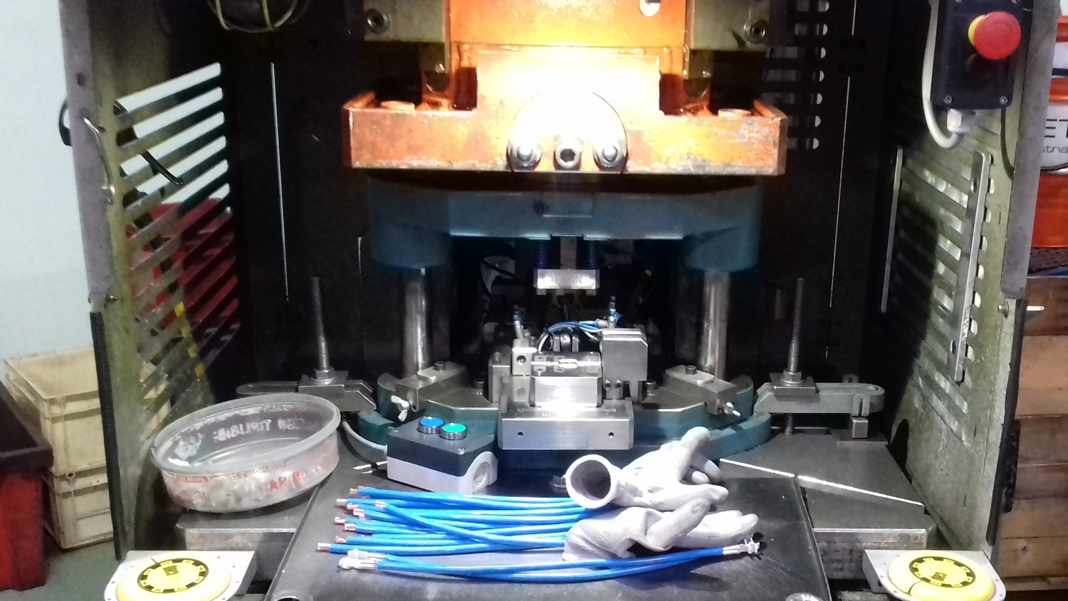 | PRESSIX 40T1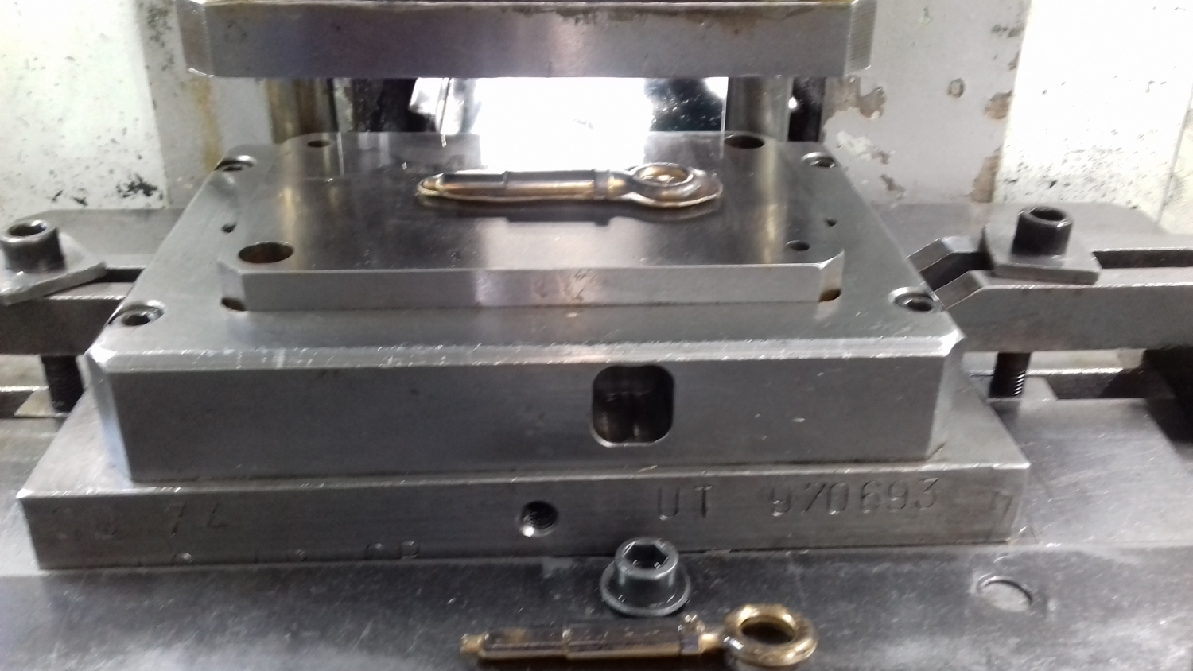
BILLAUD à tiroir 40T3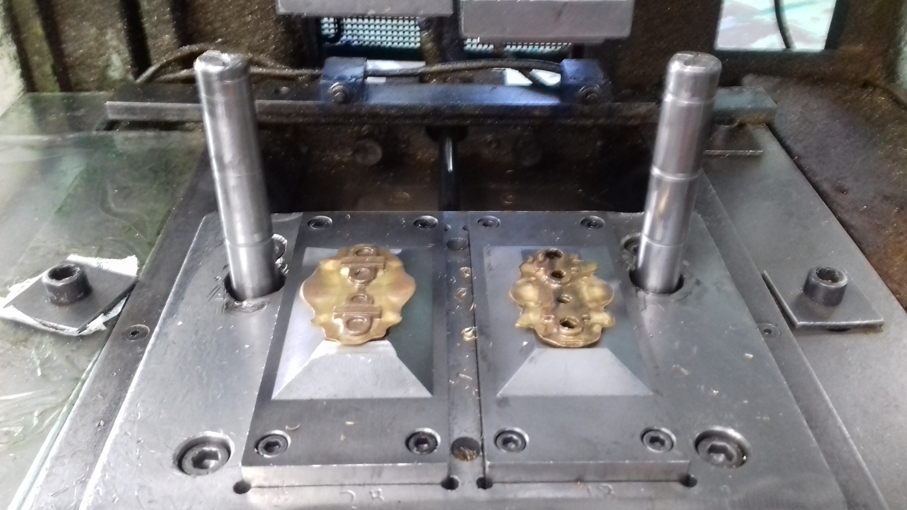 | RASKIN 45T1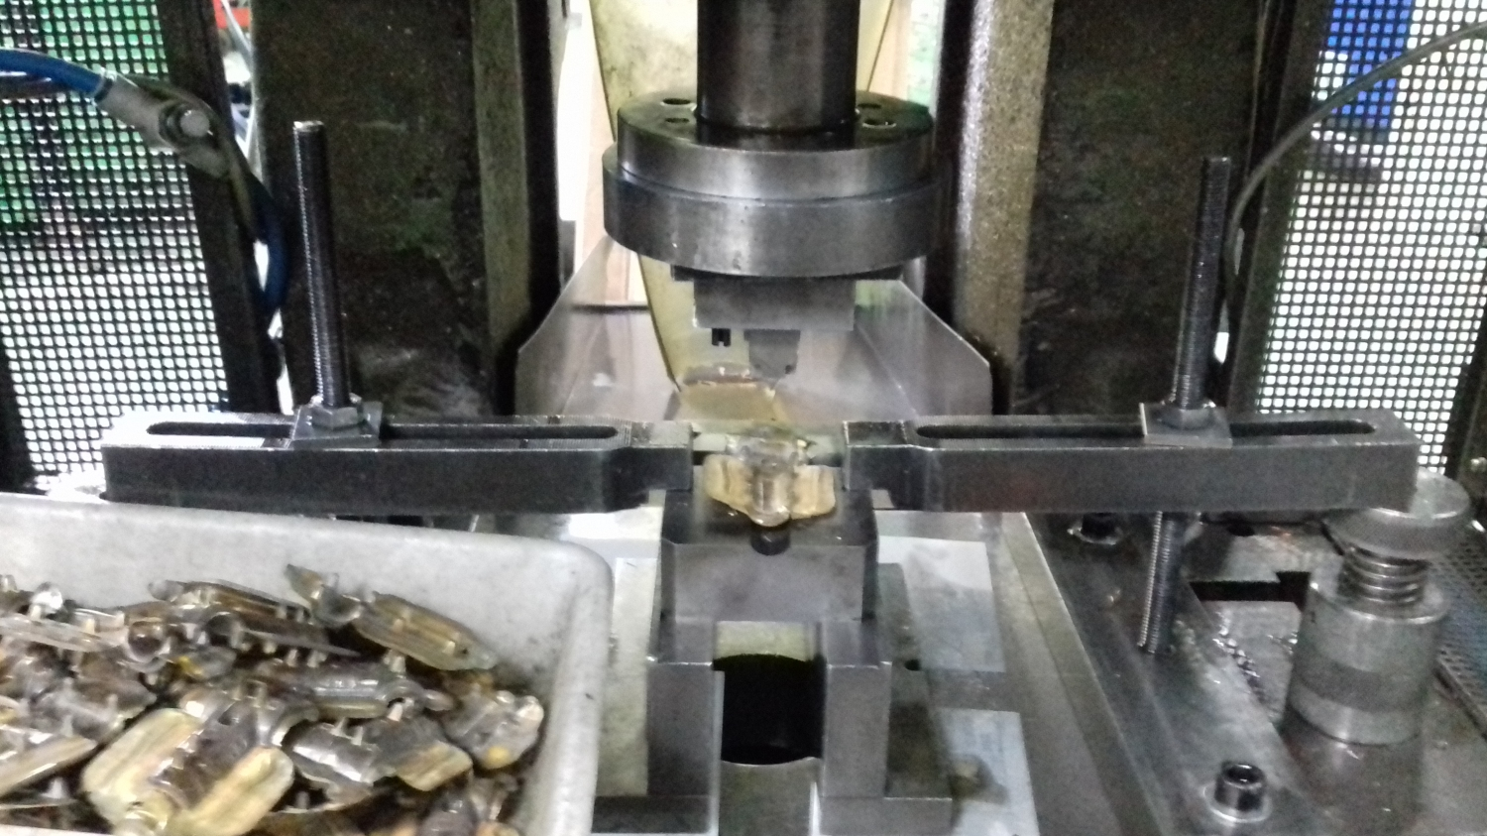 | EMG15T 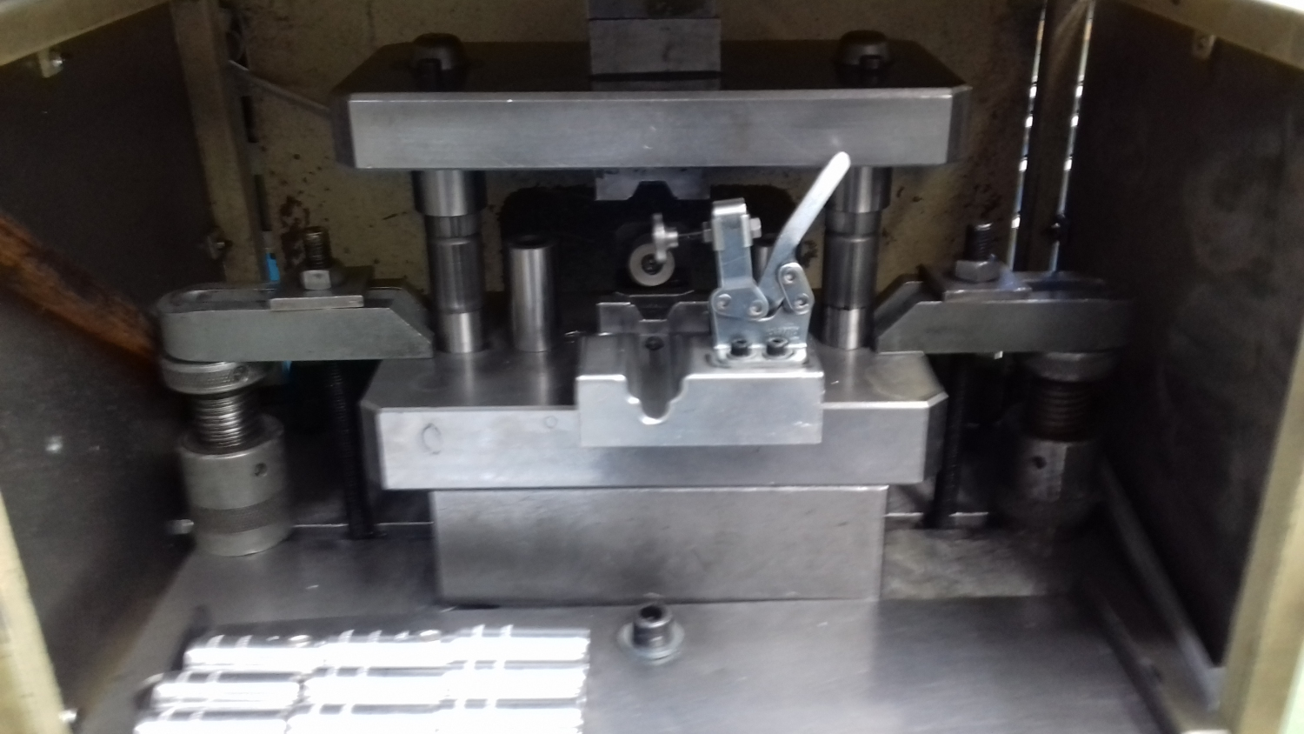
BILLAUD à tiroir 40T5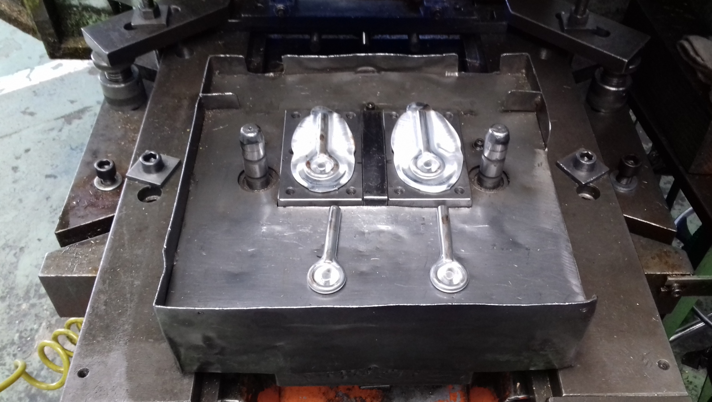 | REMIREMONT 32T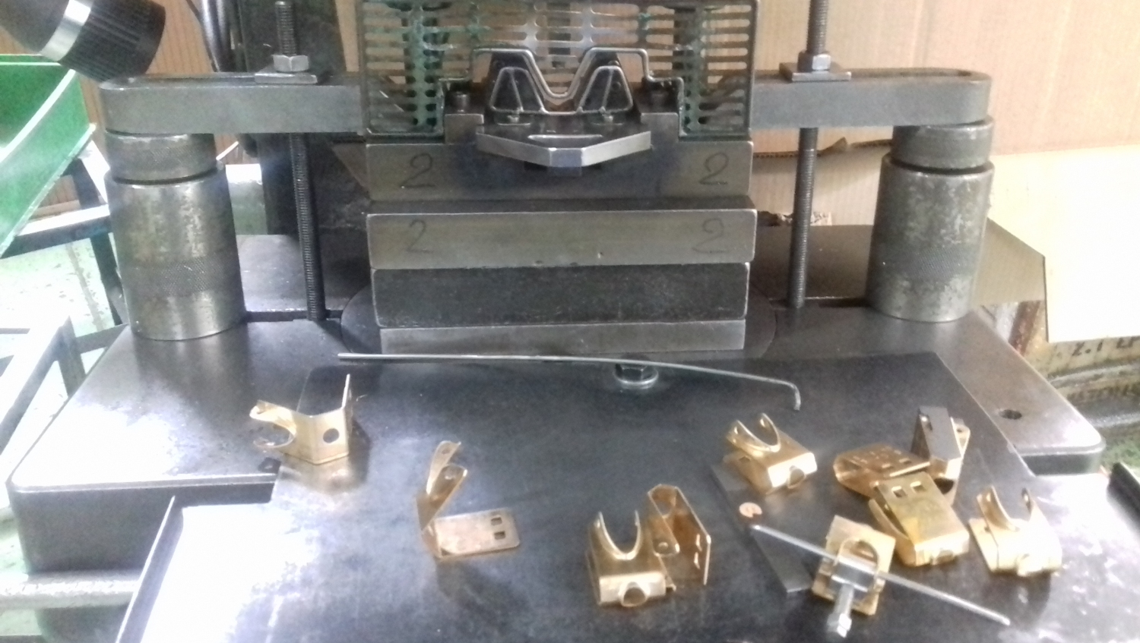 | EMG 25T1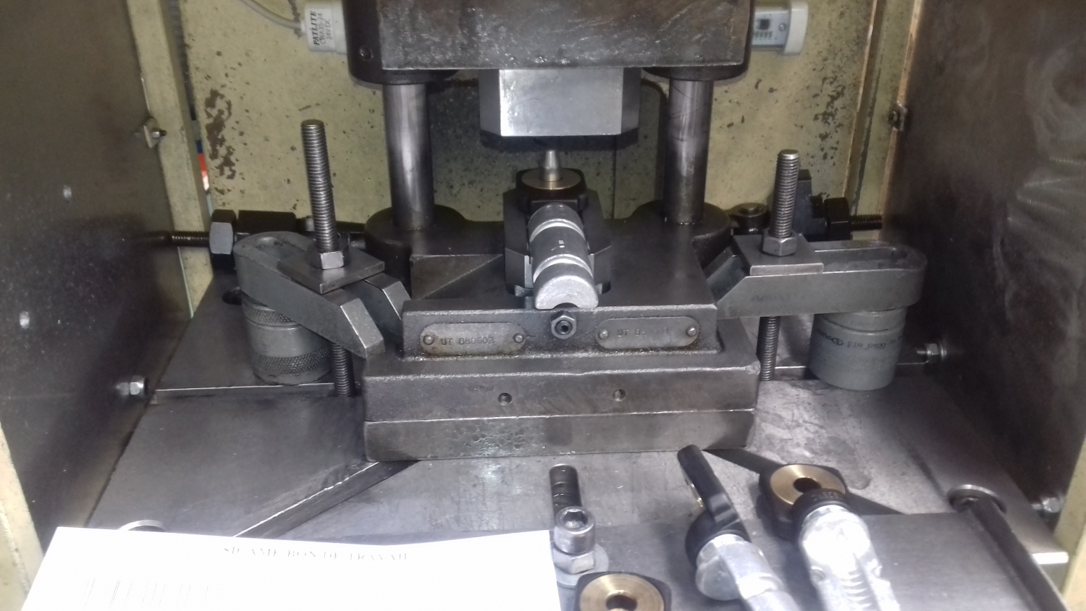
Découpe-prédécoupe câble FILOMAT  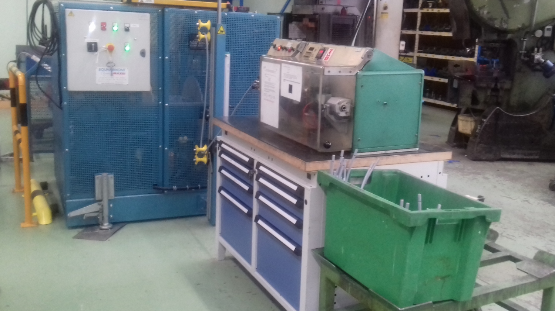 | GRABENER 360T  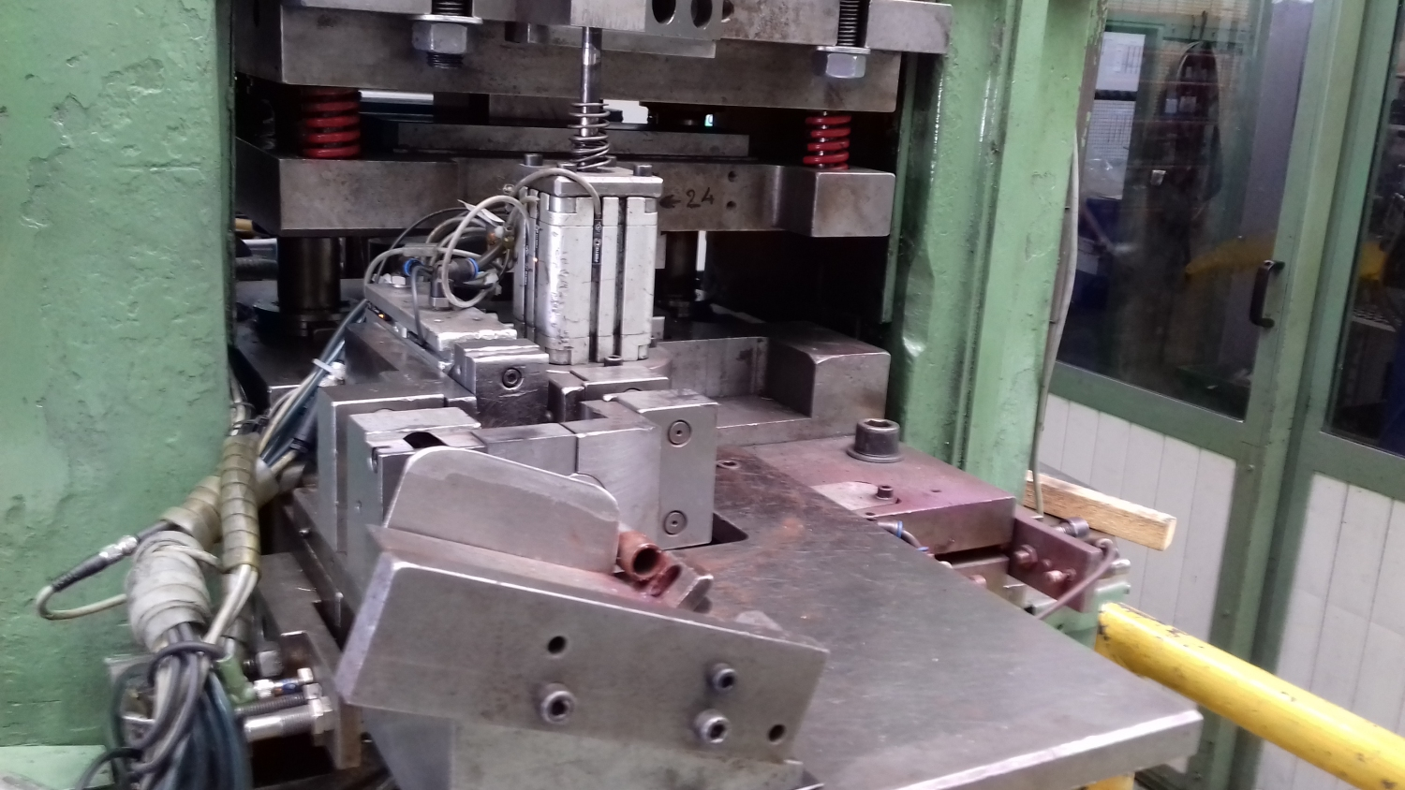 | LATOUR  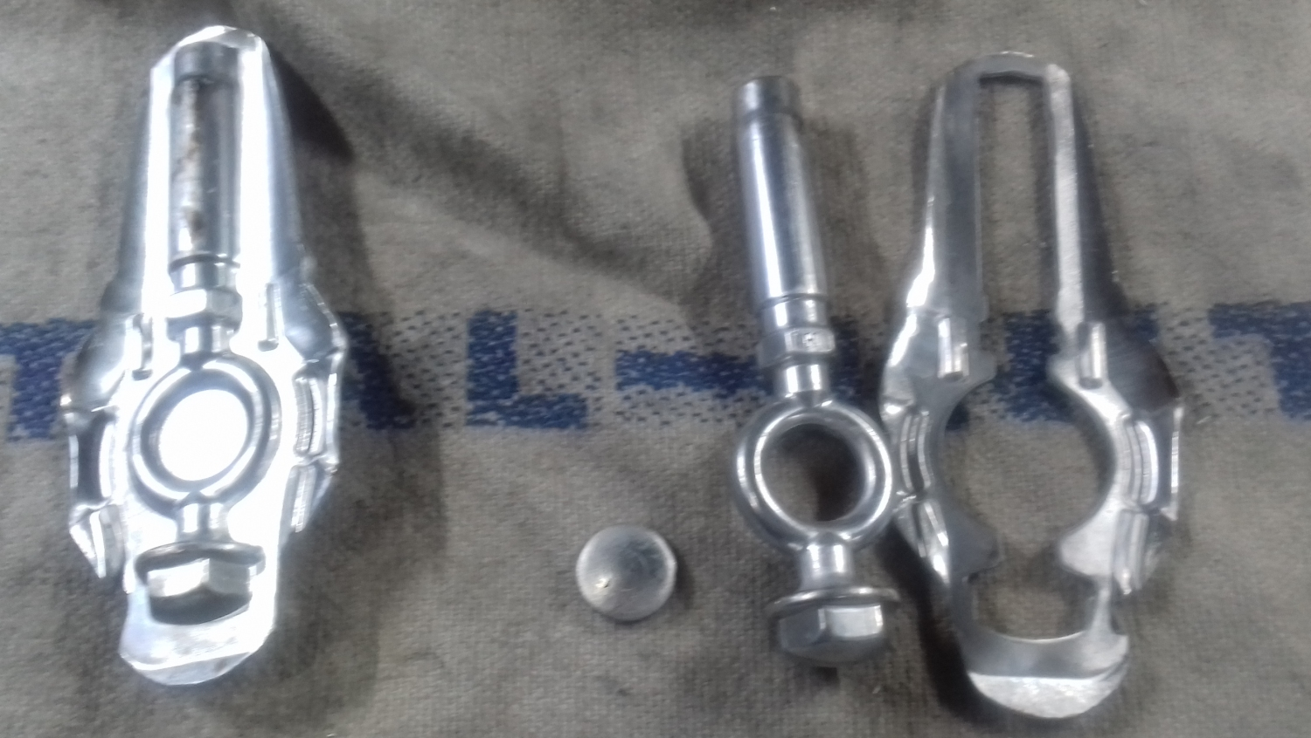
COFMO 40T1  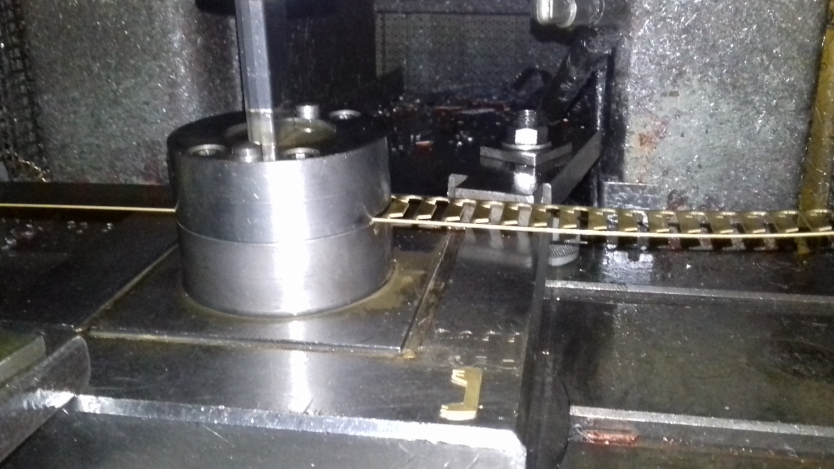 | COFMO 40T2  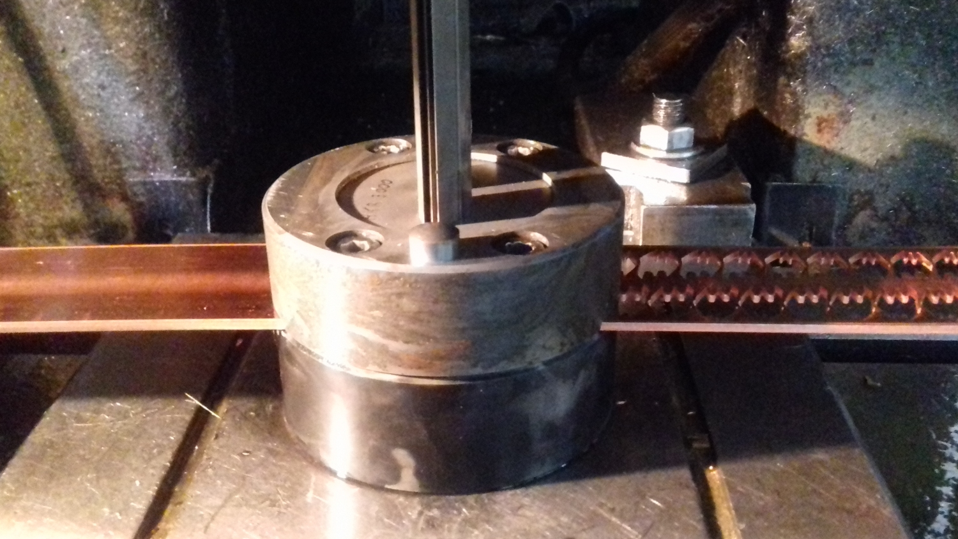 | REMIREMONT 63T  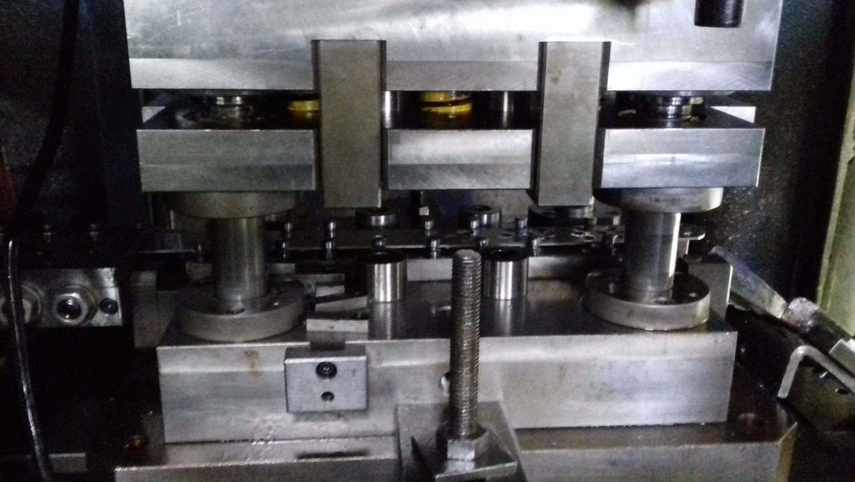
Les presses 40T1, 40T2, 63T avec avance automatique découpe des lames ou formes à partir de rouleau inox, laiton, alu.
Un dérouleur câble cuivre + coupe à longueur ex : Coupe câbles de 5m en cuivre + enrouleur manuel pour former et attacher les rouleaux.
Machine découpe câblette inox par électrodes cuivre.

2.3 Plan de l’atelier
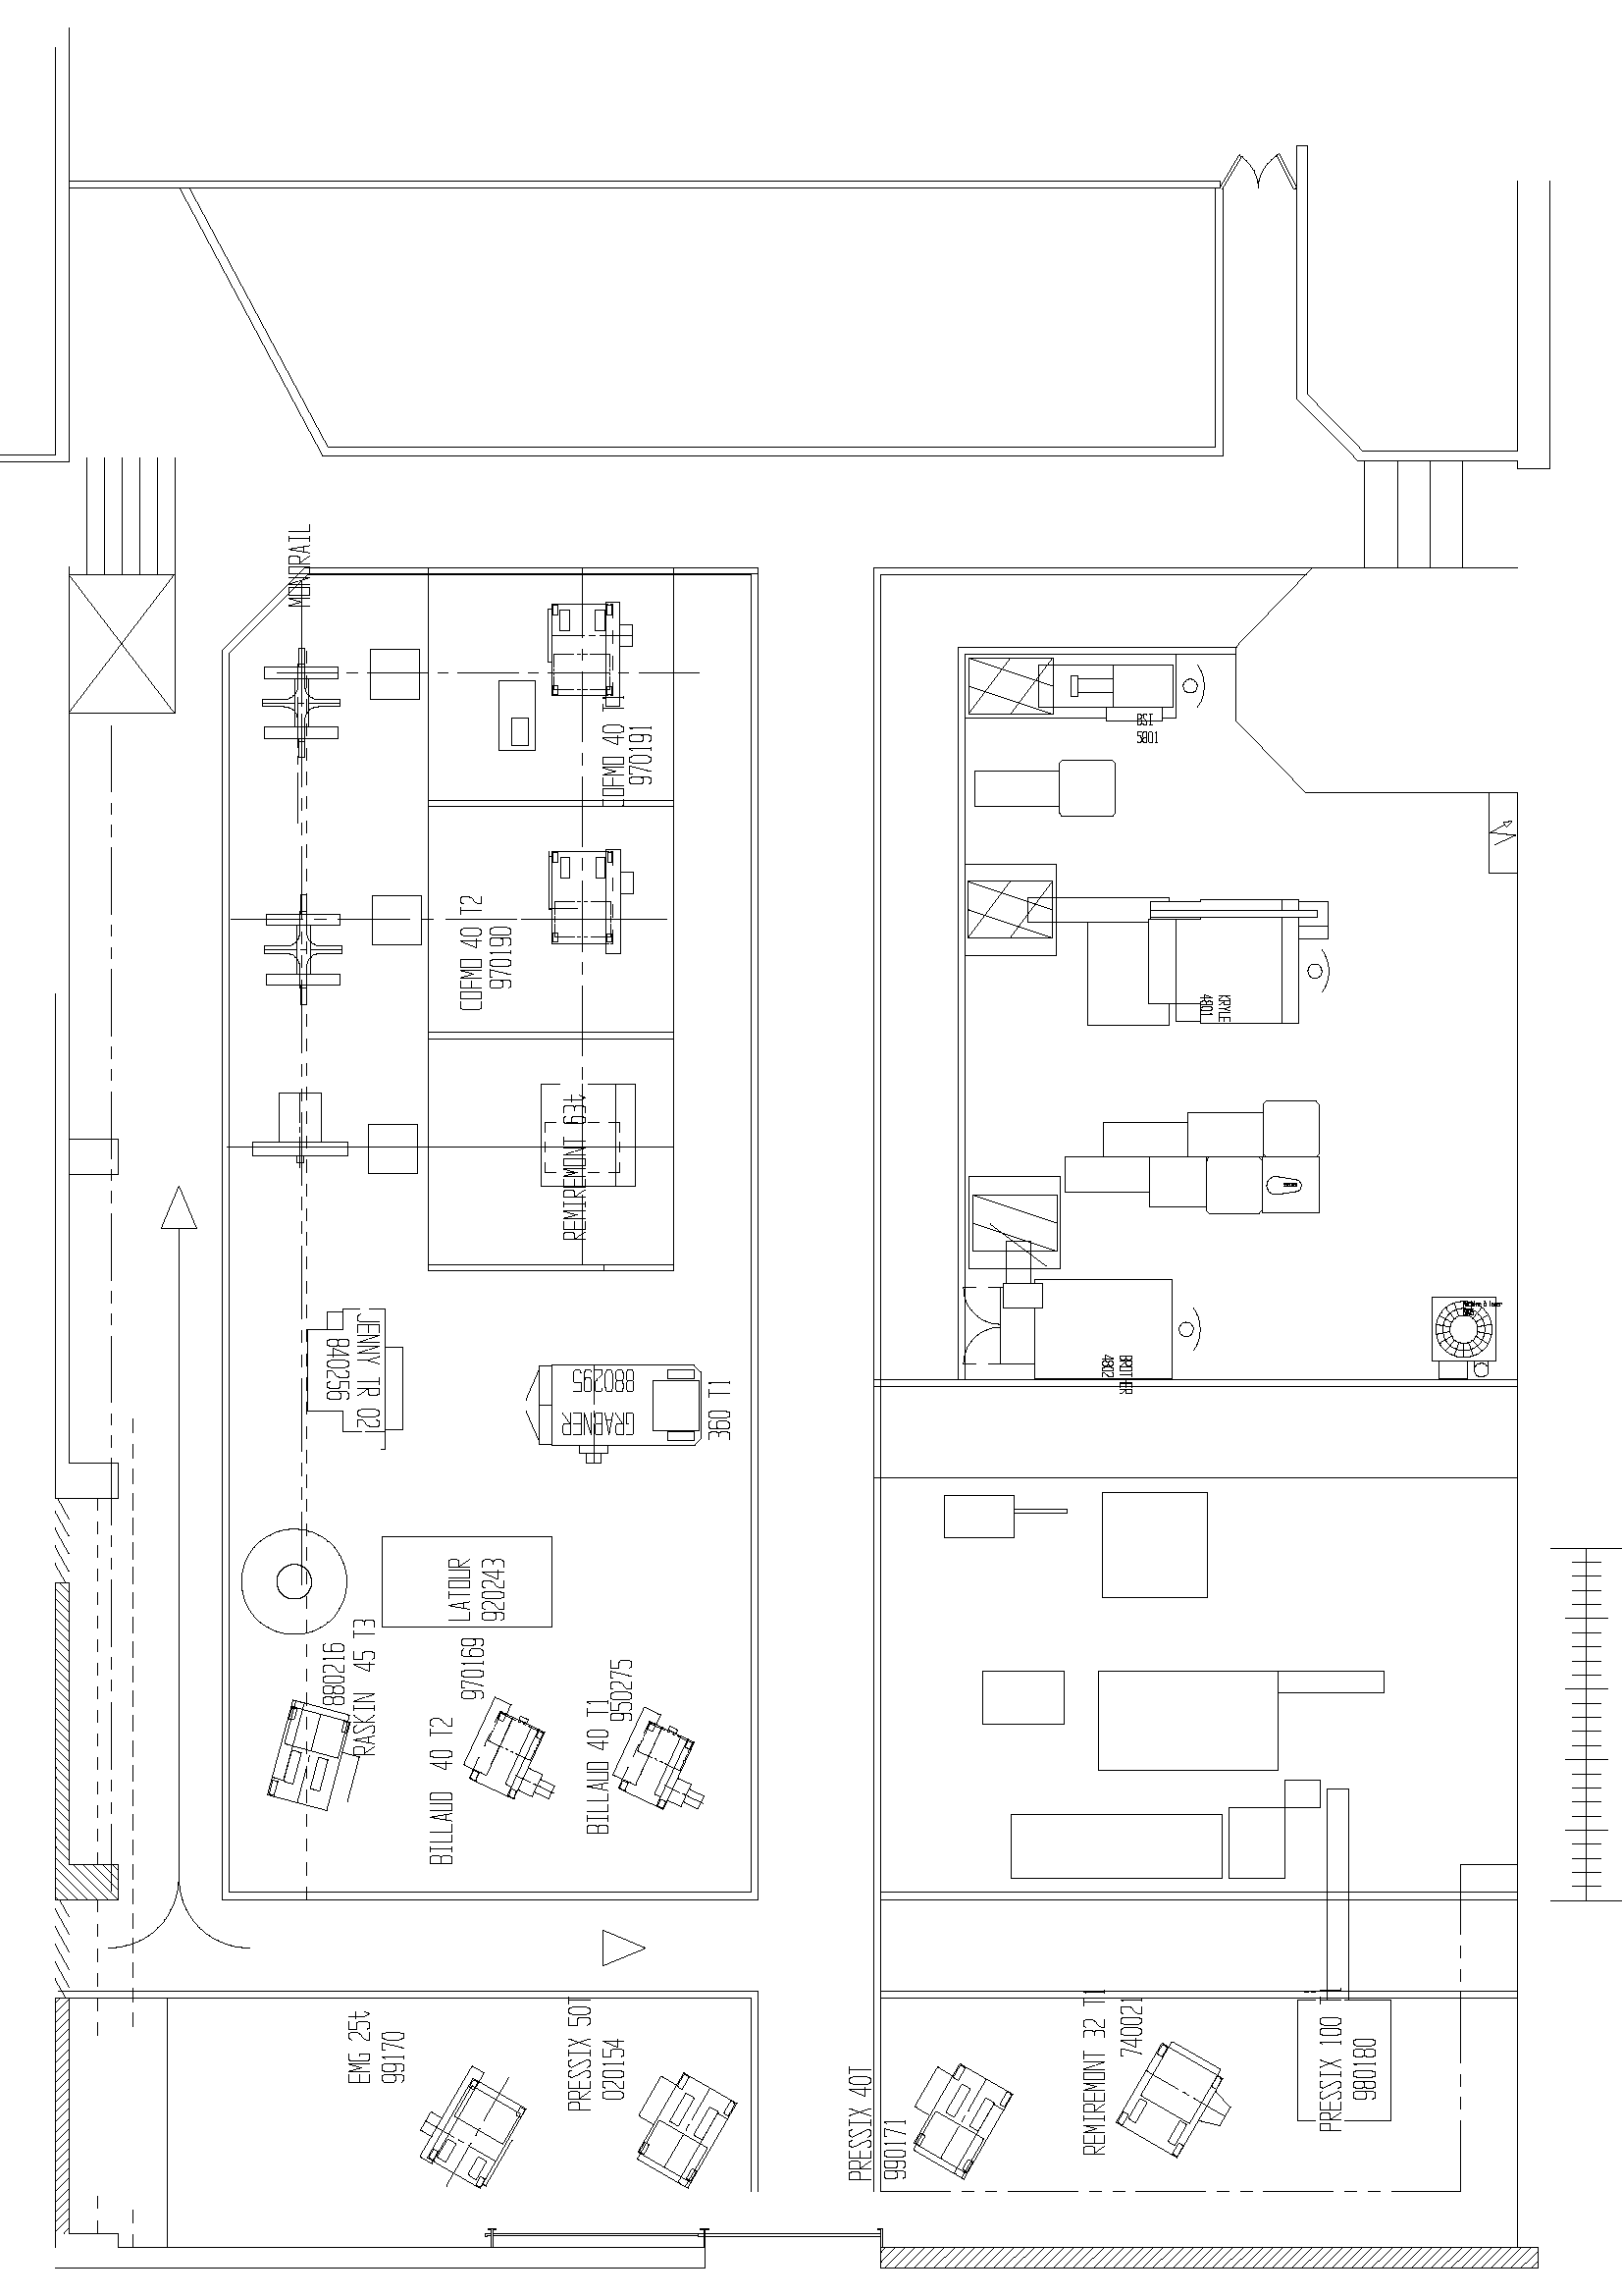

2.4 Mes différentes missions

Je dois préparer les demandes de sortie des composants qui sont disponibles sous informatique MAPICS et régler ou faire régler les machines en respectant les urgences définies sur le listing de production ( annexe page 35 en rouge les urgences, en orange les prochaines urgences) diffusé par N+1 et affiché sur le tableau de Management Visuel. (C1)
Je dois également vérifier la présence du personnel (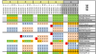 annexe page 34). (C2), suivre et organiser le planning de production ( annexe page 35) en fonction des aléas de production et animer l’équipe en tenant compte du planning d’affectation du personnel (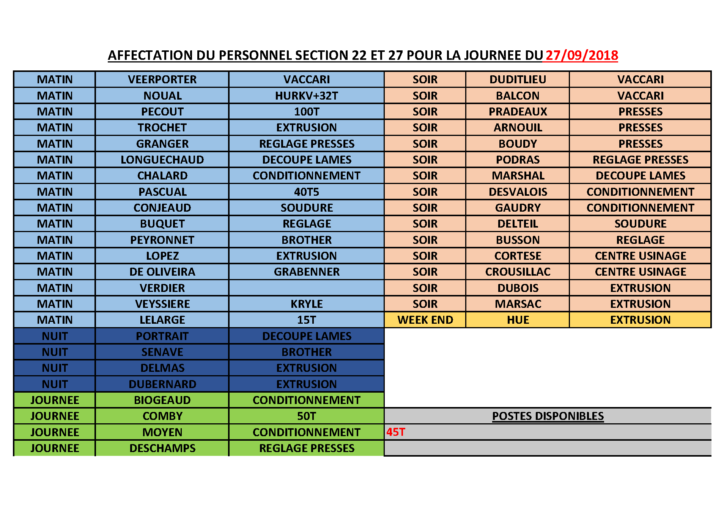 annexe page 38) . (C4), je m’assure de la conformité des moyens de mesures et contrôles dans l’atelier (C6) et prendre des décisions techniques si cela est nécessaire en rédigeant une DOIM (Demande Ordre Intervention Maintenance 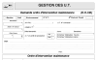 annexe page 46) (C5) vers le Service Maintenance ou le Service Outillage. Vérifier si l’approvisionnement des machines en composants est bien identifié (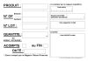 annexe page 51), ainsi que l’évacuation des pièces finies vers la prochaine opération gammée.
Chaque matin à 8h00 je communique avec ma hiérarchie sur les en cours de production, les urgences (C8), s’il y a des pannes ou des problèmes de non qualité rencontrés (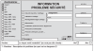 annexe page 48) (C3). Lors d’un aléa, la communication se fait aussi en temps réel. Avec l’Adjoint Responsable de Production, nous organisons les montages outils sur les machines suivant l’urgence de l’ordonnancement de fabrication ( annexe page 35) (C9), nous évoquons la disponibilité des composants et du personnel à notre disposition ( annexe page 34). Suivant les besoins en équipement outils, je rédige une DOIM ( annexe page 46) que je remets à l’Adjoint Responsable de Production, qui planifie avec le responsable de l’outillage les interventions sur les outils (C11).
Je participe à l’amélioration des machines, des outils et à l’équipement de l’atelier des presses. (C10)
Lors de l’accueil de nouveaux opérateurs ou opératrices, je leur fournis les EPI spécifiques au poste. J’explique également le fonctionnement du poste, les consignes de sécurité à respecter ( annexe page 52) (C7), le contrôle des pièces en cours de production (dynamomètre, calibre ou pied à coulisse (annexe page 44)) (C6) avec relevé sur la fiche d’ACQ ( annexe page 43) pour les relevés dimensionnels si cela est précisé sur la fiche d’ACQ (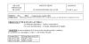 annexe page 41) (C6).
Si un problème de fabrication lors du contrôle qualité apparaît je rédige une fiche Information Problème Qualité (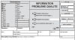 annexe page 48) que je transmets à N+1 (C7).
Je rappelle le respect des conditions d’hygiène et de sécurité ( annexe page 52) qui sont impératif pour SICAME (C7).
En cas de problème sécurité sur un outil, équipements, environnement ( annexe page 50), je rédige une fiche Information Problème Sécurité ( annexe page 47) ou une fiche Information Problème Environnement ( annexe page 50), que je transmets à N+1 (C7).
Avec les opératrices Sandra D. et Vanessa D., 2 fois par jour j’anime sur la base du SQCDM et j’échange des informations techniques avec les opérateurs au Management Visuel dans l’atelier mis en place pour le personnel des sections 22 et 27 (C4).

2.5 Le sujet

Le service des presses mécaniques évolue vers plus de montages avec des petites séries de fabrication.

L'objectif de ce sujet est de réduire les pertes de temps occasionnées à la recherche et réglage des outils grâce à l’identification et l’optimisation de leurs emplacements.

Actuellement la manutention des outils se fait avec une table élévatrice manuelle et à la force physique de l’opérateur. Ce projet permettra l’amélioration du stockage et de la manutention des outils lourds sur les presses à lames.

La méthode de résolution de problèmes employée est la méthode des 8D.

Description :

  - 1D Décrire le problème choix du sujet, « quel est le problème ? », objectifs à atteindre méthode utilisée : « QQOQCCP ».
2D Objectifs attendus
  - 3D Mise en place de mesures pour sécurisation du client
  - 4D Analyser le sujet méthode recherche des causes racines
  - 5D Recherche de solutions et choix potentiels
  - 6D Mettre en œuvre les solutions retenues
  - 7D Prévenir de toute récidive (définitions d’actions préventives ciblées).
  - 8D Vérifier l’efficacité des actions mises en œuvre, reconnaissance du travail de l’équipe, clôturer le dossier.

Le projet qui m'a été proposé par Monsieur Jérémy CHOFFAT en qualité de Directeur Général est axé sur une meilleure gestion, organisation et sécurisation des outils dans le service des Presses.

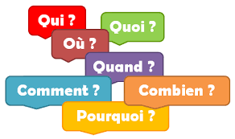

Méthode QQOQCCP :

Qui : les opérateurs-régleurs et régleurs dans le service des presses mécaniques

Quoi : pertes d’heures pour montage sur presse, recherche des outils. Sur quelle presse peut-on monter les outils ?

Où : service des presses emplacement outils et équipement

Quand : à chaque fin de série, montage/démontage outil

Comment : tri des outils avec identification des emplacements sur étagère

Combien : perte de temps de 1h00 par jour/équipe

Pourquoi : perte de temps à chercher les outils mal identifiés ou pas répertoriés au bon emplacement

2.6 Analyse perte de temps recherche outils

J’ai réalisé un comparatif chronométré pour démontrer l’utilité du projet.

Estimation perte de temps recherche outil par régleur et opérateur régleur :
Tableau de conversion minutes en centièmes d’heure (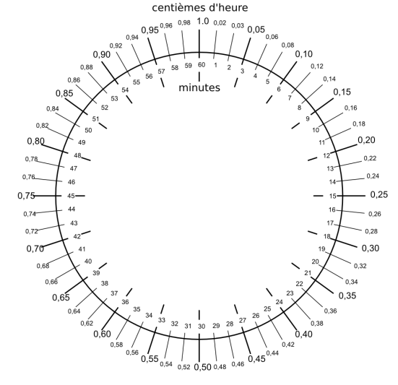 annexe page 33)

Estimation perte de temps recherche outils suite à Demande Outil Intervention Maintenance au Service Outillage :

Estimation du temps de montage Presse 50T avant et après l’identification des emplacements

Estimation du temps de montage de plusieurs presses avant l’identification des emplacements

3 Sécurisation
L’atelier est dans la démarche de qualité, sécurité, respect des délais pour nos clients.
Les régleurs forment les opérateurs en majorité intérimaire pour être polyvalent sur les presses.
Un rappel des consignes de sécurité et de qualité est fait lors du départ de production.
 | Après constatation du problème sur la perte de temps et stress sur la recherche outil : 1h * 20 jours * 2 équipes = 40 heures /mois
Solutions immédiates pour stabiliser et réduire ces pertes d’heures :
- N+2 et N+1 ont décidé que le régleur recherche et prépare les outils avant montage (emplacement non identifié, précise sur quelle presse monter l’outil avec les consignes de mise en sécurité pour limiter la perte d’heure en recherche des outils presse).
- Mise en place de la formation d’opérateurs régleurs, l’objectif est de libérer le régleur principal afin de limiter les arrêts machine et la perte de temps d’attente intervention technique (outil ou composants).
Après formation l’opérateur régleur compensera l’absence du régleur (formation, maladie, etc..).
Tous les jours réunion le matin avec l’Adjoint Responsable de Production, Pascal DUTHEIL nous échangeons sur les problèmes machines, qualité, ou opérateur. On organise et planifie les montages possibles sur les presses (la disponibilité des composants est vérifiée sur informatique MAPICS), le choix des presses est défini suivant spécification des outils, le régleur vérifie la disponibilité de l’outil ou la préparation des équipements outils par le Service Outillage (rédaction d’une DOIM pour équipement 24h plus tôt pour montage le jour J).
Fin de série :
- L’opérateur régleur retourne les composants identifiés (annexe page 50) non utilisés au quai pour comptage.
- Après vérification l’opérateur régleur évacue les pièces vers l’opération suivante définie sur l’Ordre de Fabrication OF (annexe page 39).
Série en cours :
Contrôle de la qualité et sécurité.
Nouvelle série :
Le régleur avec l’aide de l’opérateur régleur en formation vont intervenir pour le montage outil et alimentation des composants nécessaires pour la fabrication.
Mise en production :
Santé et sécurité au travail. L’opérateur est informé sur l’opération à réaliser, rappel des consignes de sécurité et du contrôle qualité, pointage du bon de travail (annexe page 40).

Mise en place groupe de travail pour analyse avec les cinq Pourquoi sur les outils.

Composition du groupe de travail :

COUJOUR Marie-Christine | Régleur
COMBY Nadine | Opératrice
FAURIE Patrice | Outillage
LONGUECHAUD Éric | Opérateur régleur
GRANGER Francis | Opérateur régleur (absent la première réunion)
DESCHAMPS Jean-Claude | Régleur

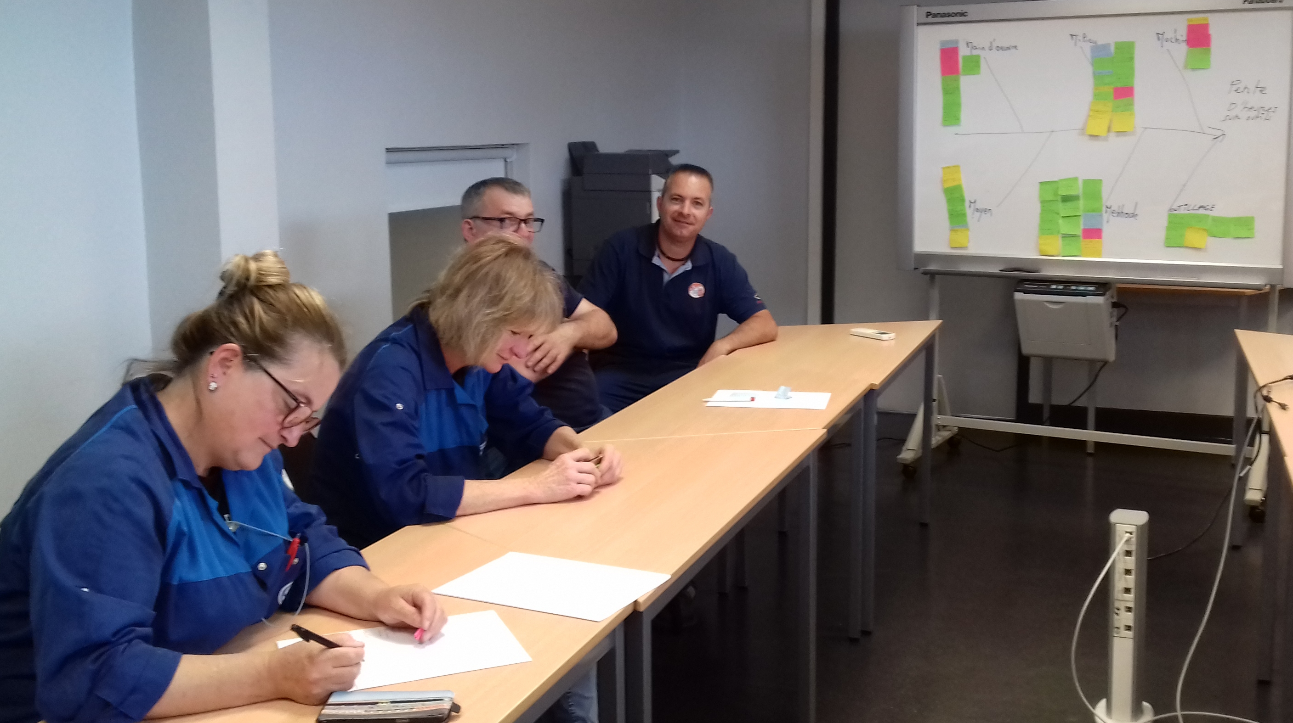 | Le classement des post it visualise de façon graphique les causes et permet la recherche de causes racine par la méthode QQOQCCP.

Le 18 juin 2018 nous avons réalisé un brainstorming sur le sujet des pertes d’heures sur les outils.
Nous avons écrit, expliqué et classé nos idées sur le tableau dans les différentes arêtes du poisson qui nous permettent par la suite de lister les causes qui influent sur la perte d’heures.

- DIAGRAMME D’ISHIKAWA :

Description :
Ce diagramme représente de façon graphique les causes aboutissant à un effet. Il peut être utilisé comme outil de modération d'un remue-méninge et comme outil de visualisation synthétique et de communication des causes identifiées. Il peut être utilisé dans le cadre de recherche de cause d'un problème ou d'identification et gestion des risques lors de la mise en place d'un projet.

Cela permet de créer un diagramme d’ISHIKAWA avec analyse des 5M (Matière, Matériel, Méthode, Main-d'œuvre, Milieu).

Description des 5M :
Matière : les matières et matériaux utilisés et entrant en jeu, et plus généralement les entrées du processus.
Matériel : l'équipement, les machines, le matériel informatique, les logiciels et les technologies.
Méthode : le mode opératoire, la logique du processus et la recherche et développement.
Main-d'œuvre : les interventions humaines.
Milieu : l'environnement, le positionnement, le contexte.

3.1 Diagramme d’ISHIKAWA

Suite à la deuxième réunion qui s’est déroulée le 27 juin 2018 sur les cinq Pourquoi

COUJOUR Marie-Christine | Régleur
COMBY Nadine | Opératrice (absente la deuxième réunion)
FAURIE Patrice | Outillage
LONGUECHAUD Éric | Opérateur régleur
GRANGER Francis | Opérateur régleur
DESCHAMPS Jean-Claude | Régleur

Le groupe de travail a choisi la branche des Méthodes sur le diagramme d’ISHIKAWA

J’ai utilisé avec le groupe la méthode des 5 Pourquoi :
Problème de METHODE

La cause racine sur le manque d’identification emplacement des outils priorise le choix d’un cinq S outils dans l’atelier des presses.
Définition du 5S :  Seiri (ranger) : supprimer l'inutile  Seiton (ordre) : situer les choses  Seiso (nettoyage) : (faire) scintiller  Seiketsu (propre) : standardiser les règles  Shitsuke (éducation) : suivre et progresser. | 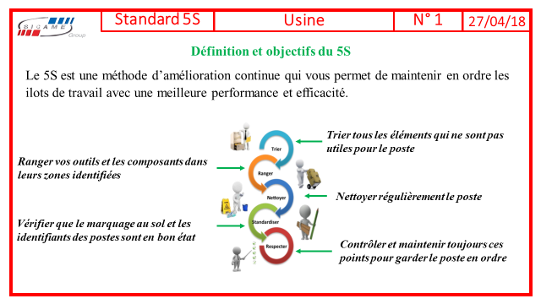

Sur le graphique ci-dessous, la planification, organisation, disponibilité des Ordres de Fabrication est assuré par Pascal DUTHEIL (N+1).

Pour réaliser le 5S outils dans l’atelier, j’ai avec le groupe de travail établi un tableau estimatif pour classer les actions à réaliser avec les opérateurs-régleurs et régleurs présents dans l’atelier.

Une priorisation est appliquée par des valeurs de 1 à 5 (1 faible, 5 important).

Choix des priorités étagères outils équipement :

Choix des priorités sécurité :

3.1.1 Implantation et identification des étagères
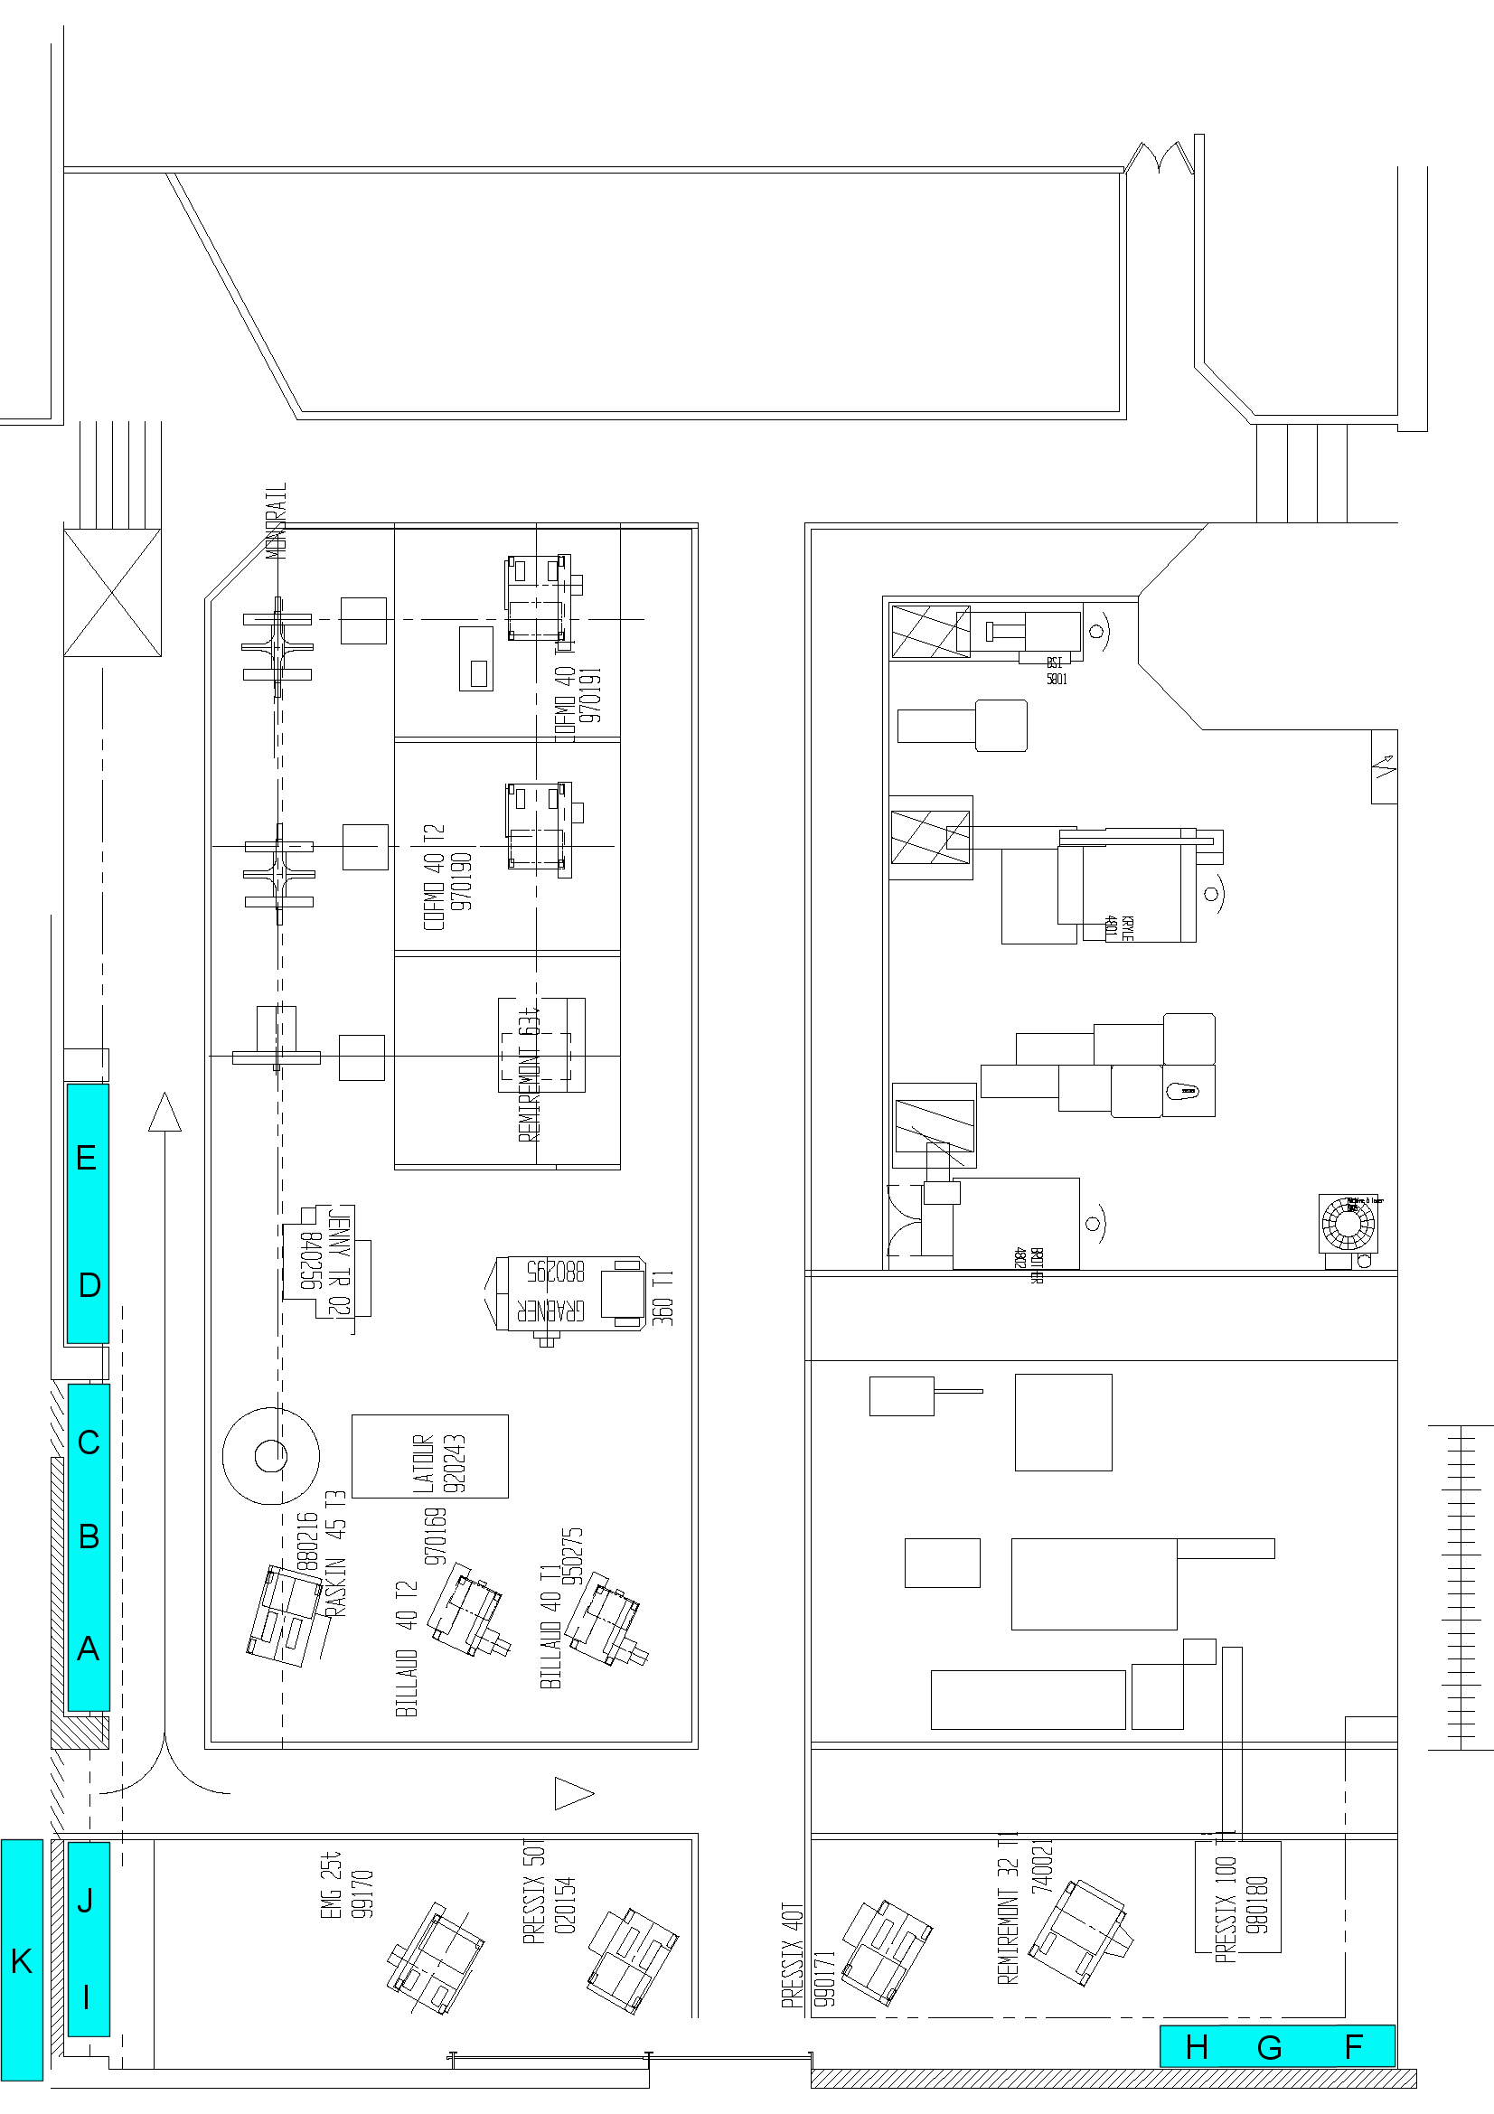

3.2 Mise en œuvre solutions par le 5S

Suite de la Réunion du 16 07 2018

Le groupe de travail a commencé par :
- sécuriser le secteur des presses concerné pour éviter tout accident lors de l’intervention sur les étagères en hauteur en évacuant les outils non conformes, objets divers, cartons, etc.., démontage d’une étagère non conforme.
- réimplanter l’armoire de stockage des Equipements Protections Individuelles près du chauffage mur extérieur.

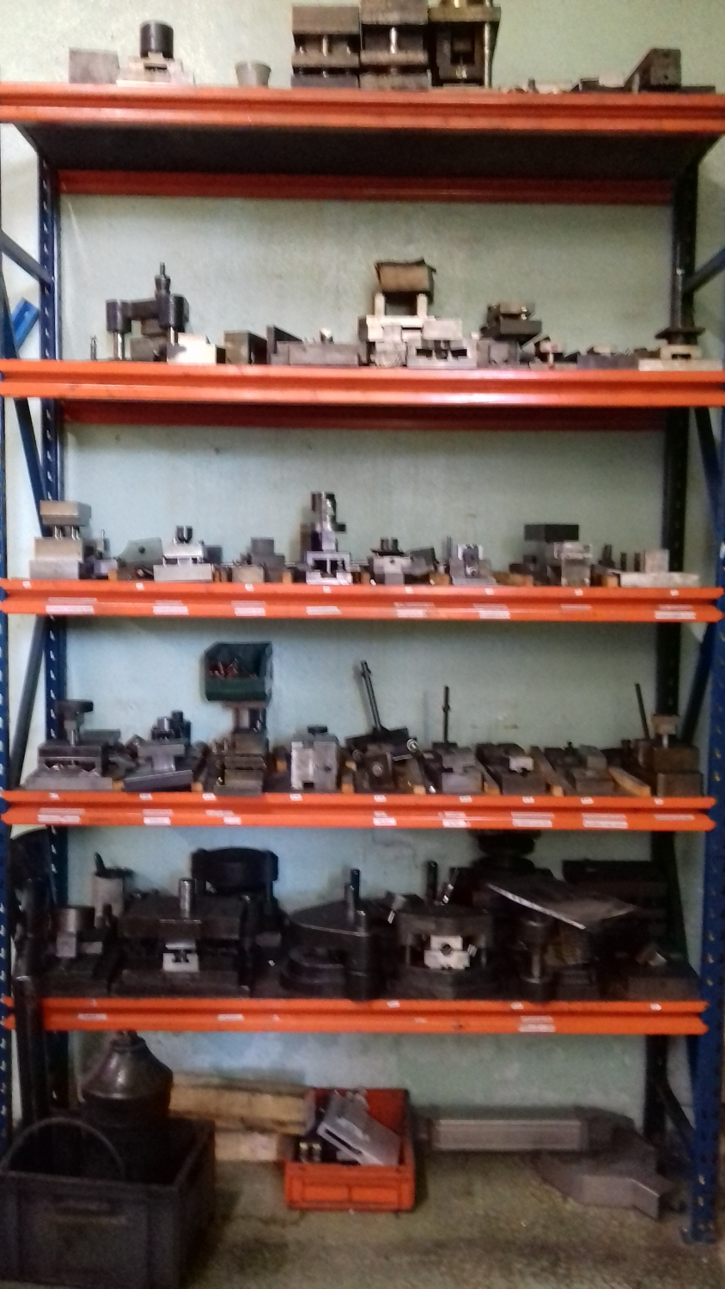 | - déplacer une étagère proche de la 100T à la place de l‘armoire de stockage Equipements Protections Individuelles.  - modifier la hauteur des étagères suivant les outils, réimplantation des outils suivant l’utilisation avec classement des emplacements pour améliorer l’ergonomie du poids et la sécurité des outils.  - sur l’ensemble des étagères suppression des outils non utilisés en production la liste des N° UT a été transmis à N+1, 8 outils pour destruction.  - certains outils n’ont pas produit depuis plusieurs années donc tri des outils et palettisation. La liste des outils est transmise à N+1 pour envoi stockage des 27 outils chez notre prestataire de stockage Royer Limoges.

- réorganisation des outils de détourage vis matricées pour plus d’accessibilité et moins de pénibilité sur étagère.

Le tri et rangement des 330 outils sont déterminés suivant les critères du poids et d’utilisation des outils sur les machines. L’amélioration du positionnement et d’identification des outils permet la formalisation des emplacements des étagères identifiées et Numérotées ex : (étiquette désignation pièce, numéro de l’emplacement et N° UT outil).

Exemple de fiche classement outils :

Achat d’un placard établi sur roulette pour avoir les équipements complémentaires (cales, brides, nez de fixation au poste de travail). L’objectif est d’éviter les déplacements inutiles.

Relevé et création par moi-même des fiches de classement des outils sur les étagères identifiées par numérotation emplacement.
Identification des racks de bas vers le haut pour les étagères, et de gauche vers la droite pour les emplacements.
(Exemple : outil est en B 1–1 l’outil est situé sur le rack B, étagère N° 1, emplacement N° 1.)
La formalisation visuelle des emplacements outils sur feuilles plastifiées dans l’atelier permet de diminuer le temps de recherche et de réglage outils pendant une période de test.

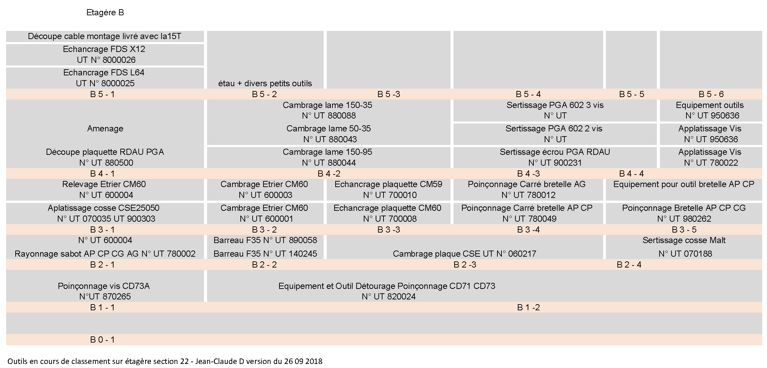

Outil des presses à lames (outils lourds) Éric L. :
5 outils non utilisés sur les presses à lames sont envoyés en stockage à LIMOGES, implantation de 8 emplacements pour outils presses lame sur l’étagère E.
Les outils lourds sont reclassés sur l’étagère K conforme au poids des outils (le plus lourd 500kg).

Achat d’armoires et mise en place armoire pour stockage petits outils découpe de lames dans les cabines des presses devrait se réaliser en novembre 2018.

Visuels standard 5S SICAME

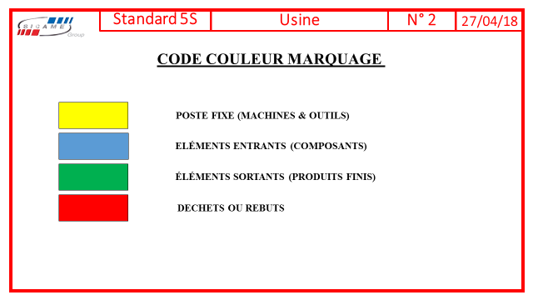

3.2.1 Mise en œuvre par le 5S des solutions en images

Avant  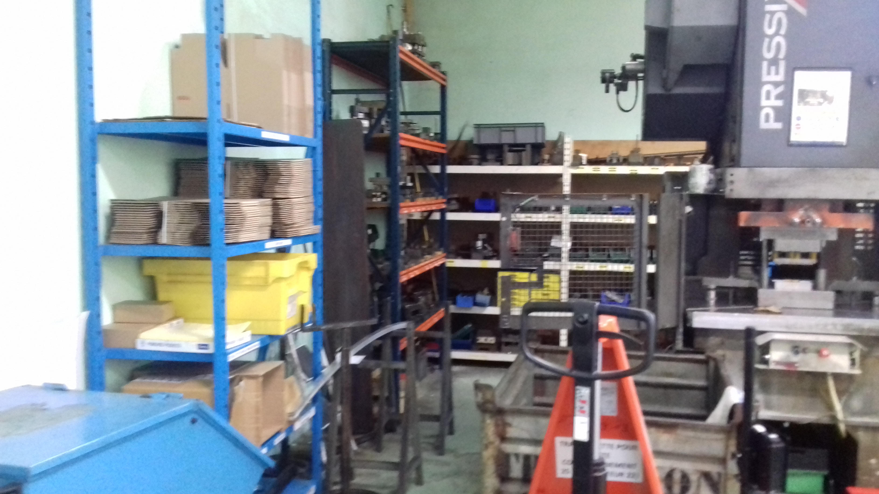 | Après  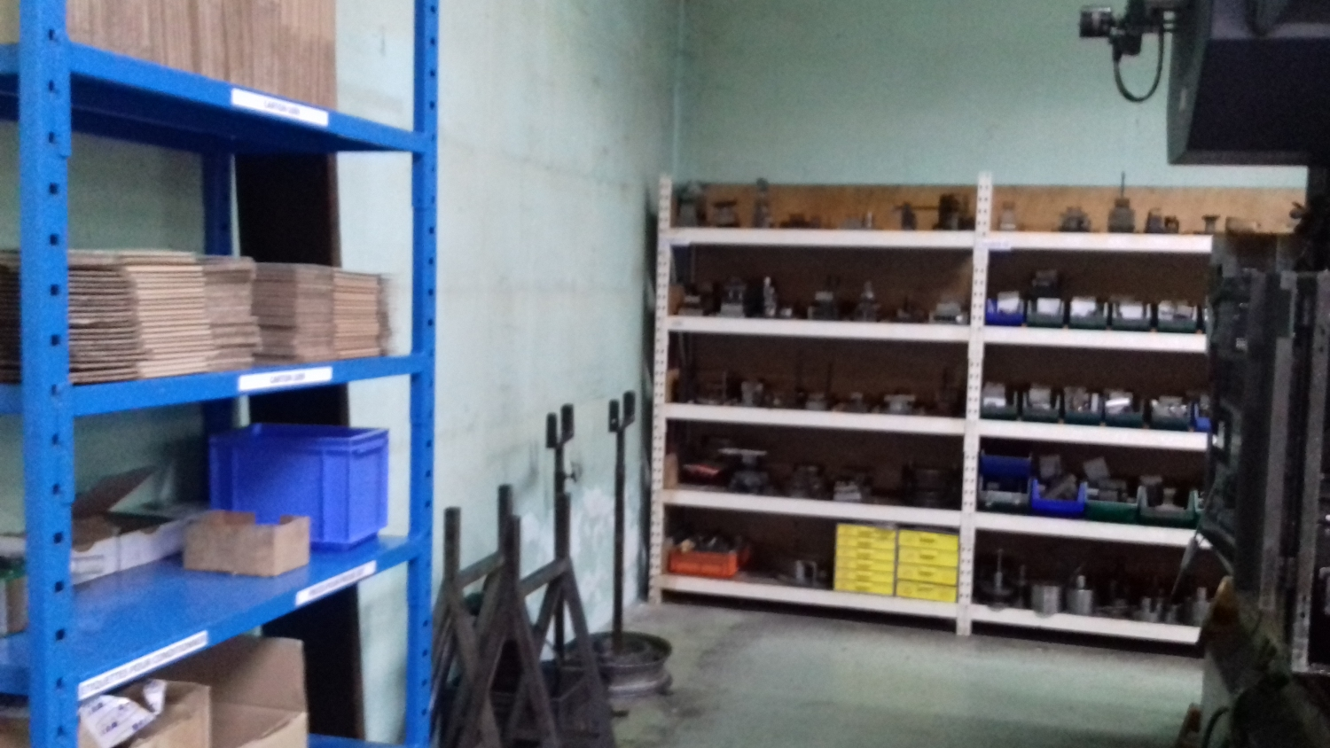
Avant  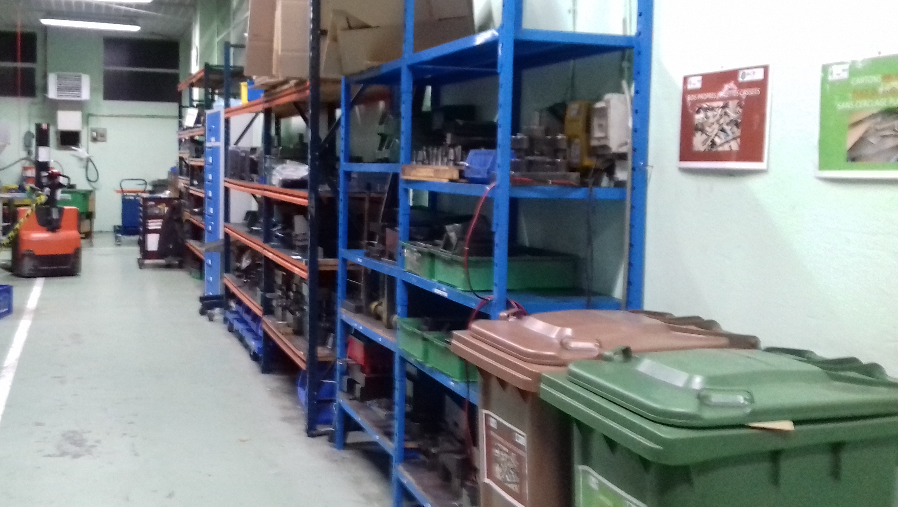 | Après implantation des étagères A ; B ; C ; D ; E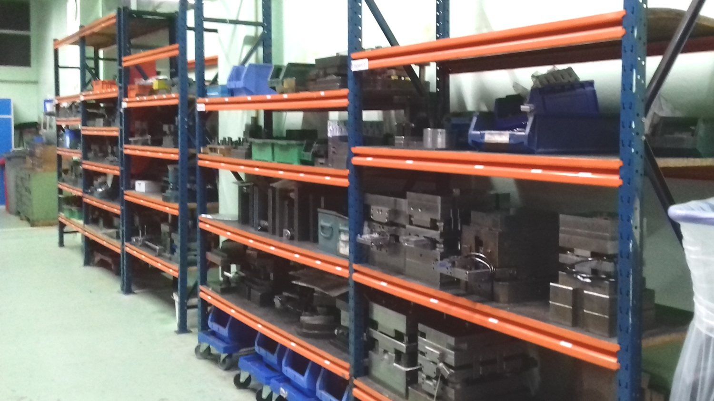

Avant  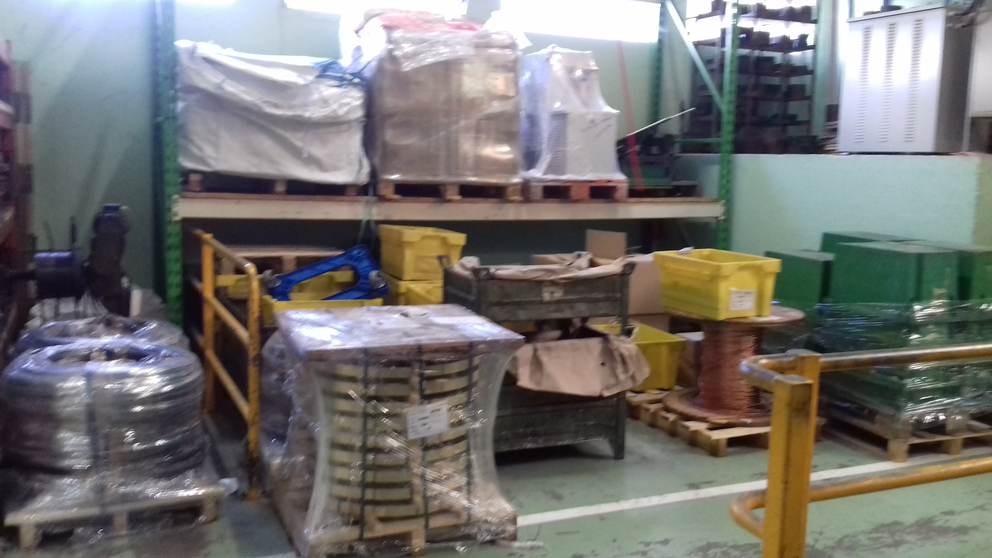 |  | Réaménagement zone de stockage composants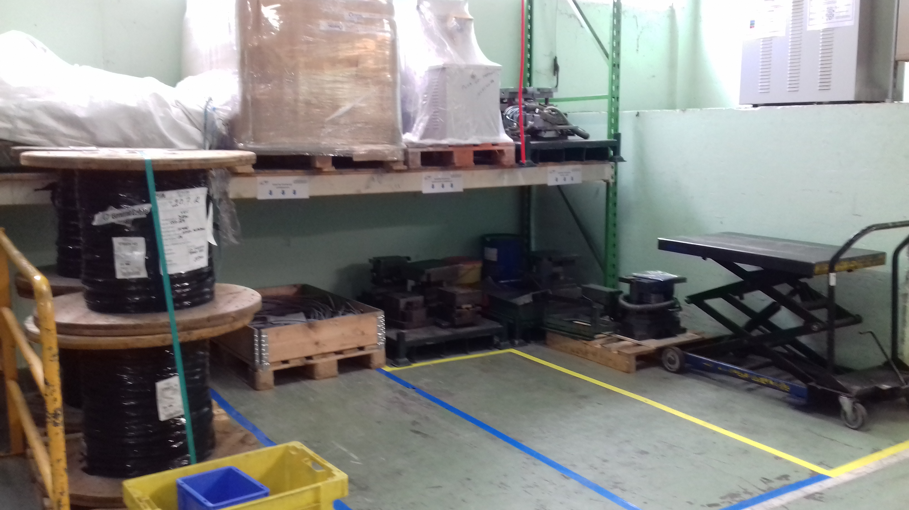
Avant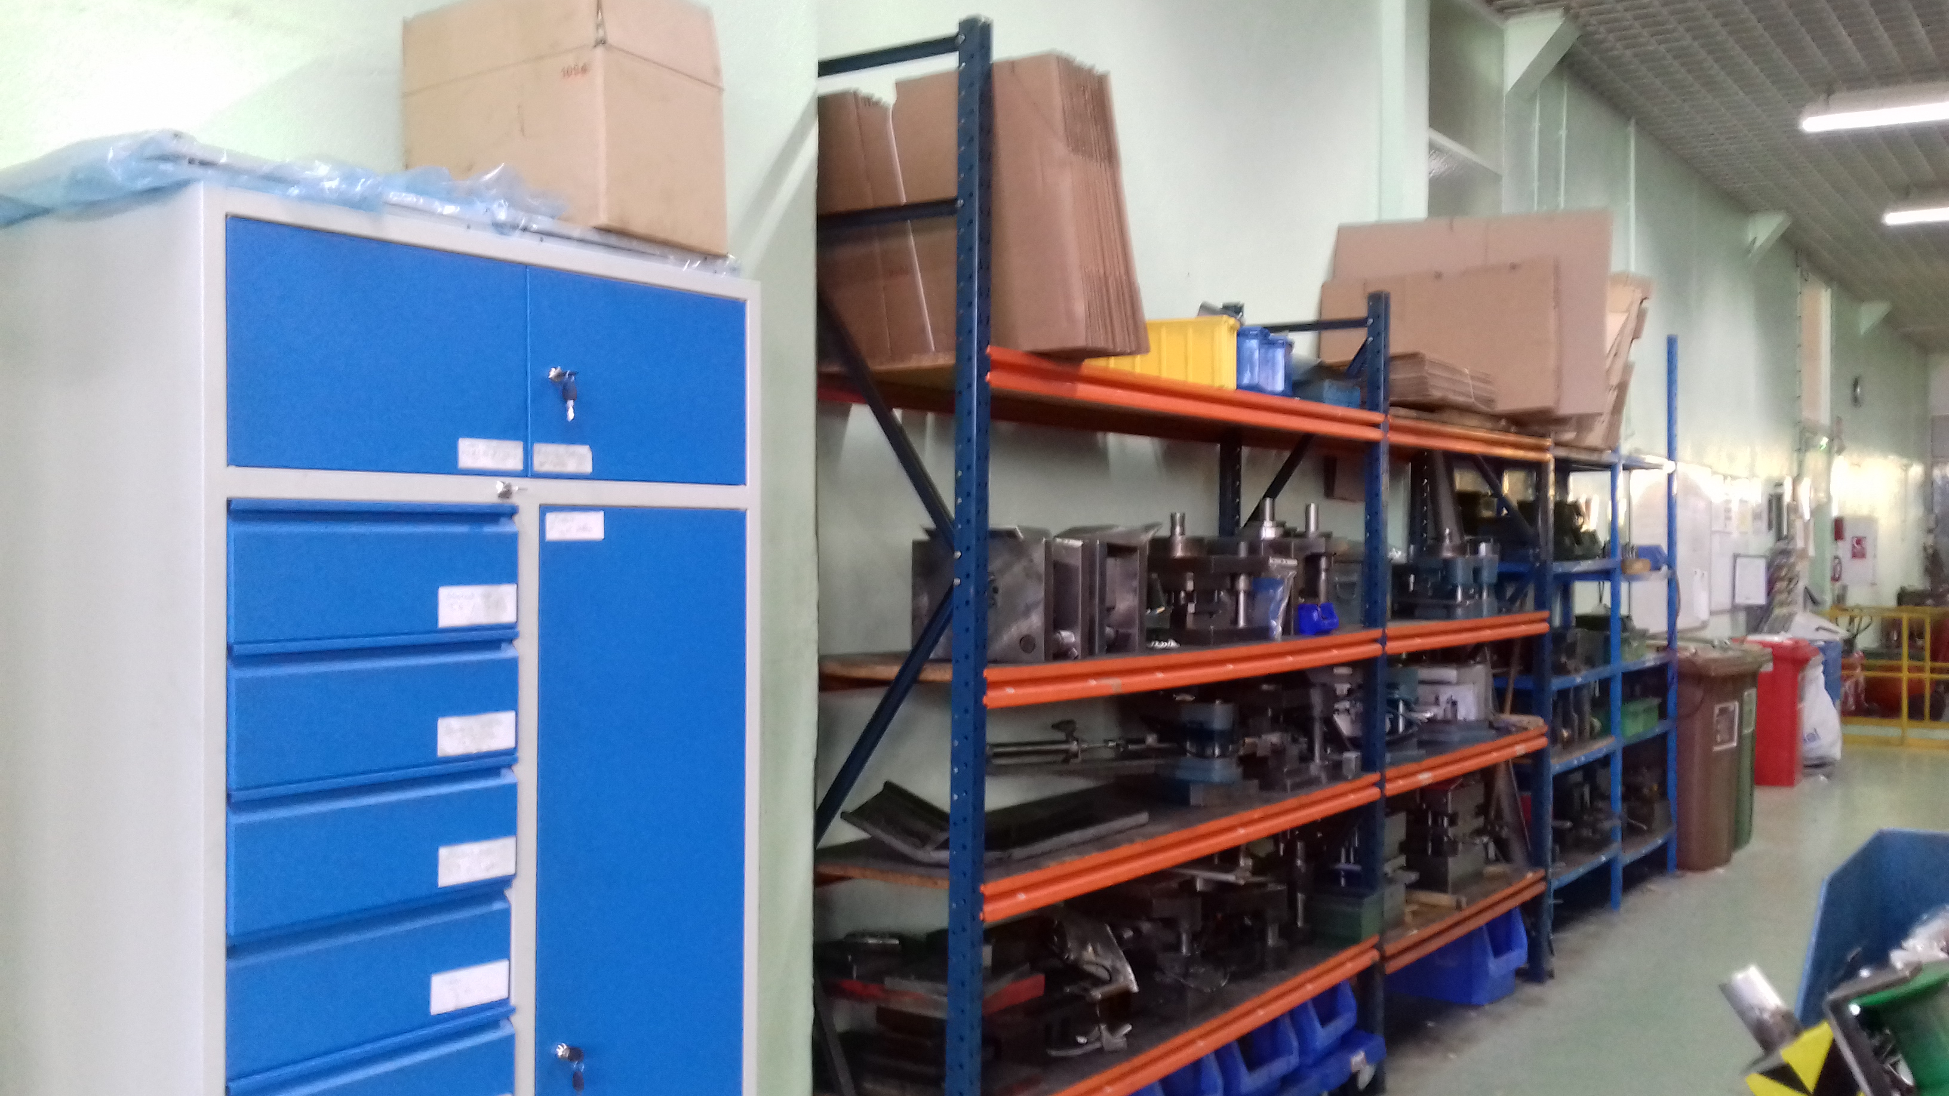 |  | Déplacer placard EPI et ajout de l’étagère C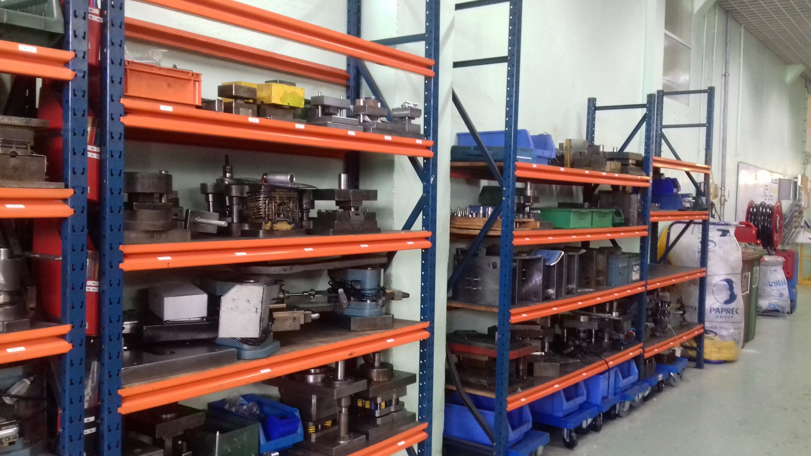

3.3 Mise en œuvre des solutions retenues grâce au PDCA
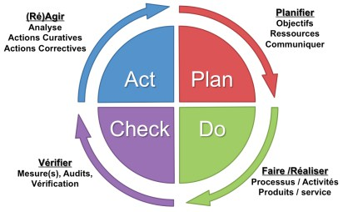

Après cette période test sur le classement et positionnement des outils sur les étagères, j’ai créé une base de données sous Access pour informatiser et compléter les informations personnalisées sur chaque réglage d’outil.
Exemple :

Le listing imprimé sera plastifié et archivé dans un classeur.
Mise en place d’un espace réservé sur l’étagère pour le départ, retour des outils, vers l’outillage à définir.
Ajouter étiquette d’information sur les charges maximum sur chaque étagère par ?
Achat et installation étagères par ?
Achat et installation protection des pieds des étagères par ?

Rangement nettoyage, contrôle état outil
- si l’outil est en état => stockage emplacement défini dans le listing.
- si outil non conforme rédaction d’une DOIM et stockage dans son emplacement pour intervention Service Outillage.

Evacuation de tous les composants identifiés non utilisés vers le magasin des pièces primaire.

Contrôle état des machines : sécurité, fuite, niveaux.

J’anime 2 fois/jours et participe au Management Visuel sur la base du S.Q.C.D.M. avec Sandra D., Vanessa D. mis en place avec l’ensemble du personnel.

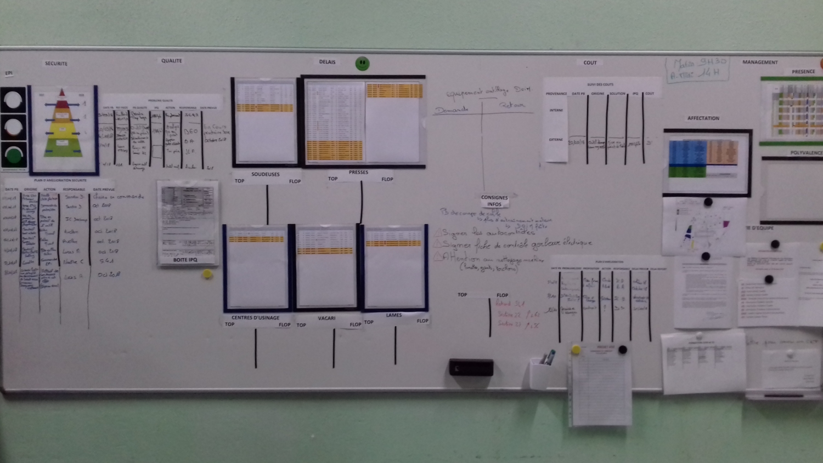

Formation opérateur-régleur, création fiche pour amélioration du temps de réglage (annexe p44).

3.4 Planning

3.5 Prévention des récidives

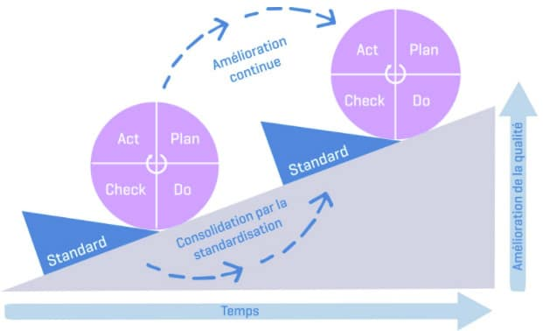

Formation opérateurs, opérateurs régleur et régleurs sur nouveau fonctionnement technique et sécurisation des outils et machines.

Respecter le rangement des outils identifiés, les composants doivent être impérativement identifiés.

Suivi et amélioration avec l’animation et l’aide du Management Visuel dans l’atelier.

La gestion et échange avec le service outillage (outils en équipement ou réparation) avec application d’un calendrier en M V informe les régleurs sur la disponibilité des outils.

3.6 Vérification des actions

Après mise en place 5S outils j’ai réalisé un nouveau relevé pour vérifier le temps de recherche.

Recherche outil par régleur et opérateur régleur :

Visualisation temps de réglage machines après identification des emplacements outils :

4 Bilan économique

Perte mensuelle sur la recherche des outils :

Coût de la formation du personnel à la sécurité sur les outils et machines sensibles
à réaliser avant fin 2018 :

Formation opérateurs régleurs et régleurs sur l’optimisation montage réglage machines.

4.1 Amortissement 5S, sécurisation outils & étagères

Calcul du ROI : (Ʃ achats / Ʃ gains annuel) × 12
Ʃ achats = 17878€
Ʃ gain annuel ((44h x 26€) x 12) = 13728€

((17878 / 13728) × 12) = 16
Le ROI du 5S outils par régleur est 16 mois.

Calcul du ROI : (Ʃ achats / Ʃ gains annuel) × 12
Ʃ achats = 17878€
Ʃ gain annuel ((114h x 26€) x 12) = 35568€

((17878 / 35568) × 12 = 6
Le ROI du 5S outils par opérateur régleur est 6 mois.

La mise en application du 5S avec optimisation et référencement des emplacements outils a permis à notre opérateur-régleur (en formation montage réglage des machines service des presses mécaniques) une recherche plus rapide, sans stress et un gain de temps important sur les montages machines. La sécurisation des outils permet à l’équipe une meilleure gestion du temps de réglage, du contrôle et de la production dans le service.

La manutention des outils lourds sera facilitée et sécurisée par les nouvelles étagères étudiées par une entreprise extérieure.

Les informations complémentaires sur chaque outil seront la base de réglage et de sécurisation pour l’opérateur-régleur et régleur dans l’atelier des presses.

Conclusion

La formation Animateur d’Equipe Autonome de Production m’a permis de découvrir des outils de gestion et de résolutions de problèmes.

Les réunions et les échanges avec l’équipe et avec nos responsables ont permis d’améliorer les conditions de travail comme la sécurisation et l’amélioration de la gestion des outils. Ce qui contribue à diminuer le stress.

Puis en optimisant certains postes de travail les montages des outils s’effectuent dans de meilleures conditions.

J’ai aussi créé une fiche de réglage pour le montage outil de cambrage insert CSE (annexe p44).

Lors d’échanges d’idées avec l’opératrice en journée normale, nous avons réorganisé l’ergonomie de l’ensemble du poste sur la 15T concernant les KI3T version 16² ainsi que la position du poste de graissage et l’assemblage des trois câbles et une modification au niveau du poste de dénudage qui se trouve maintenant à droite de la machine, quant au bac des capuchons et la palette l’emplacement est à gauche afin de recevoir les câbles sertis. L’alimentation des composants se fait par des goulottes qui sont disposées à gauche et droite de la presse. Nous avons modifié la hauteur de l’outil de sertissage et l’assemblage du capuchon des KI3T sur la 15T.
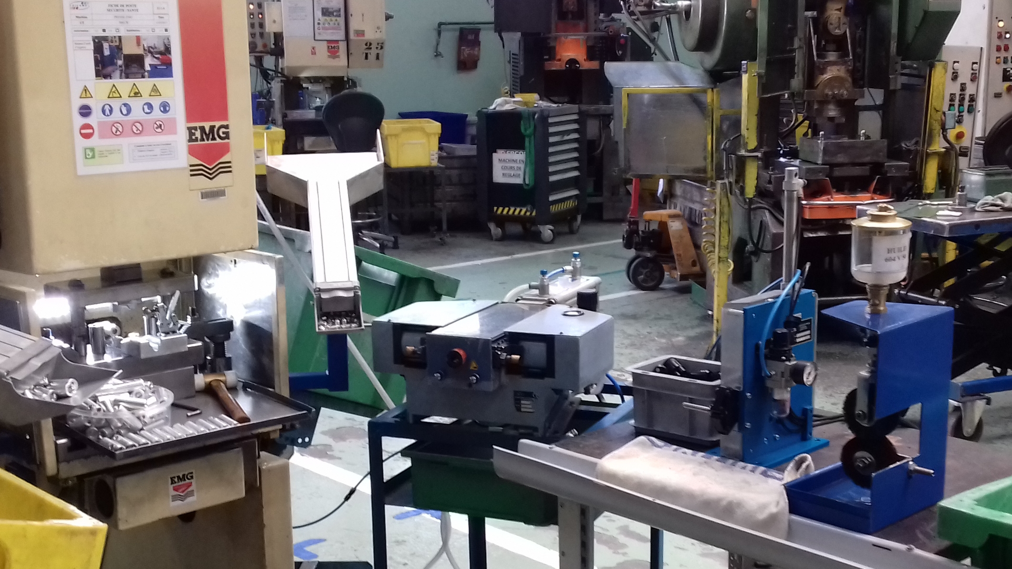

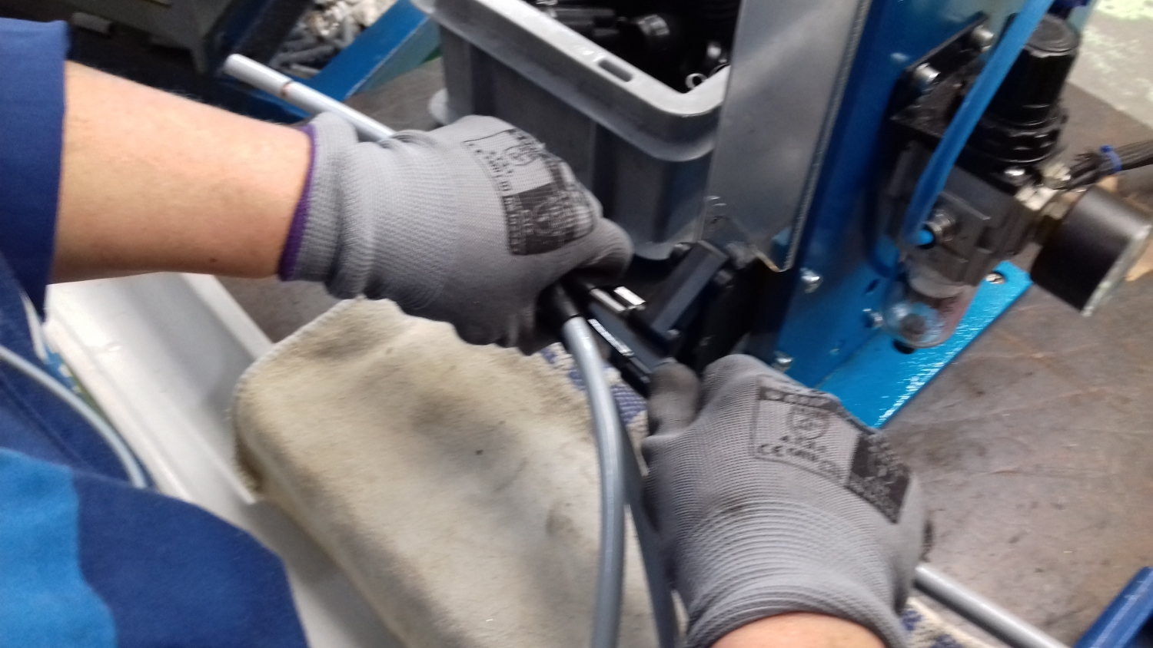 | 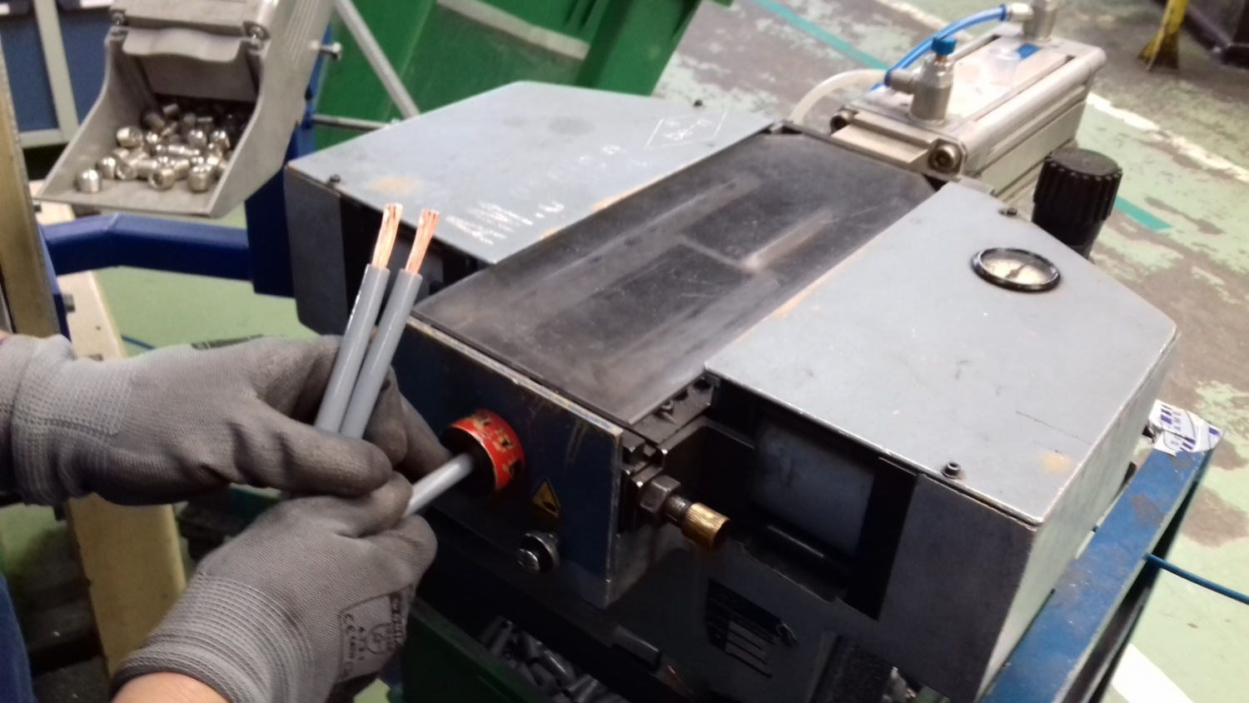

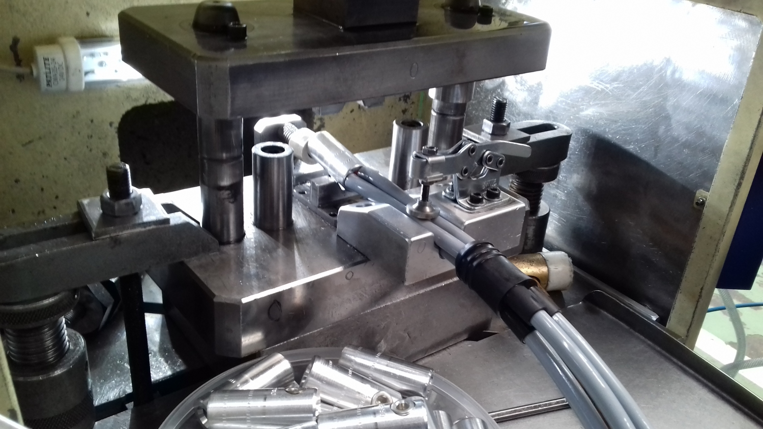 | 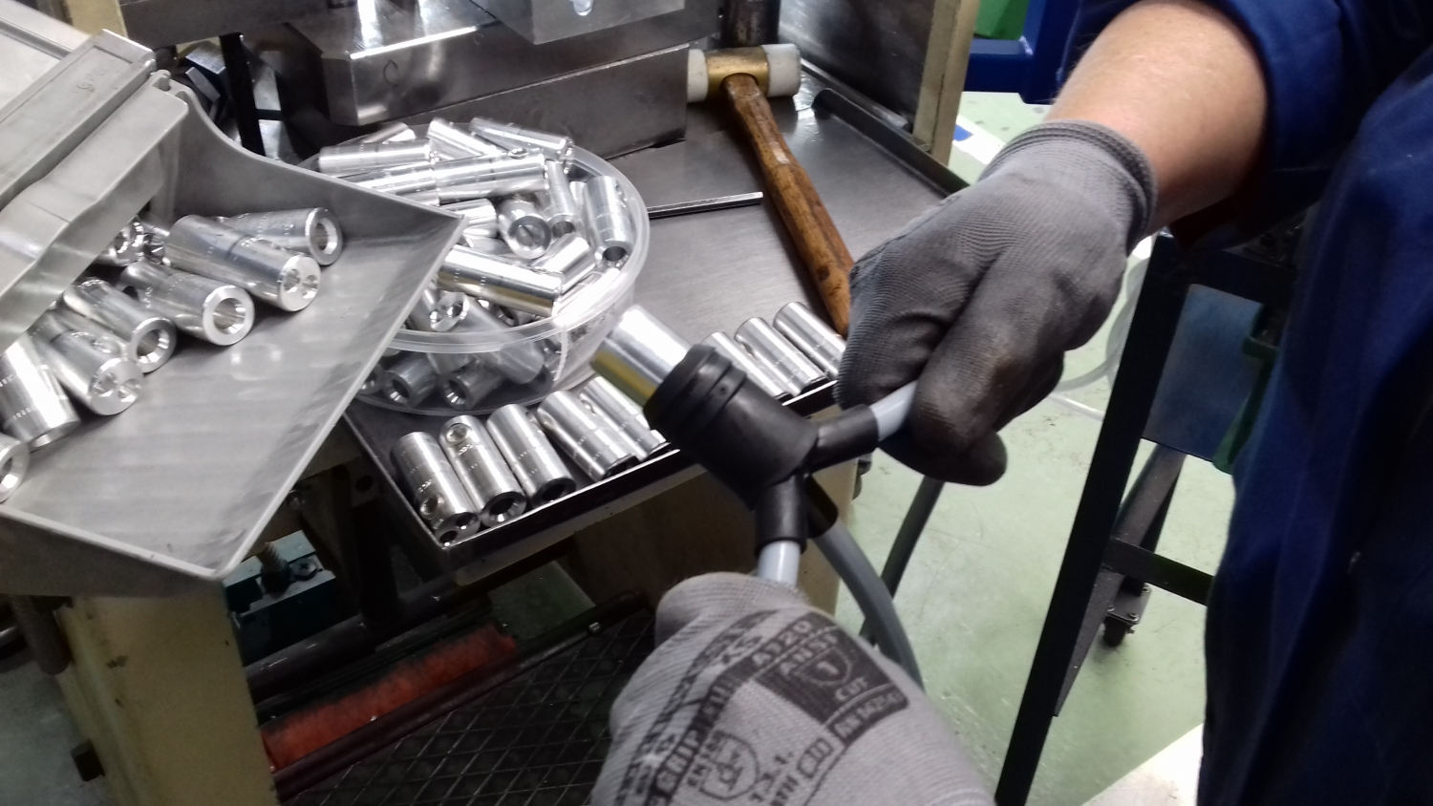
Cependant d’autres améliorations sont souhaitables à réaliser comme par exemple sur l’état et la sécurisation des anciens outils que l’on utilise régulièrement.

Remerciements

Je tiens tout d’abord à remercier le directeur général du Groupe SICAME, Monsieur Jérémy CHOFFAT, pour m'avoir donné la chance de faire cette formation.

J’adresse aussi toute ma gratitude à mon tuteur, Monsieur Grégory DIAZ, pour sa riche contribution, ses précieux conseils et la transmission de son savoir avec patience et disponibilité.

Je remercie également Pascal DUTHEIL, mes collègues d’atelier mais aussi les personnes des autres ateliers (service outillage sous la responsabilité de Monsieur Christophe THIOLAT, service de la maintenance sous la responsabilité de Monsieur Olivier MADIGNIER) qui m’ont apporté les informations dont j’avais besoin pour répondre aux exigences de Monsieur Benoit AUCLERC. Les employés de la partie administrative de l’entreprise m’ont également aidé à répondre à mes questions et m’ont fourni les éléments utiles à la connaissance de l’entreprise.
Mes collègues de formation avec qui j’ai partagé et échangé sur l’application de cette formation.
Toute ma reconnaissance va, bien sûr, aux formateurs Monsieur Denis MIGEON, Monsieur Fabrice LALLEMAN et Monsieur Frédéric COMPIN de l’AFPI Limousin, pour avoir bien voulu me soutenir et me donner la chance de réussir.

Annexes

Tableau de conversion minutes en centièmes d’heure

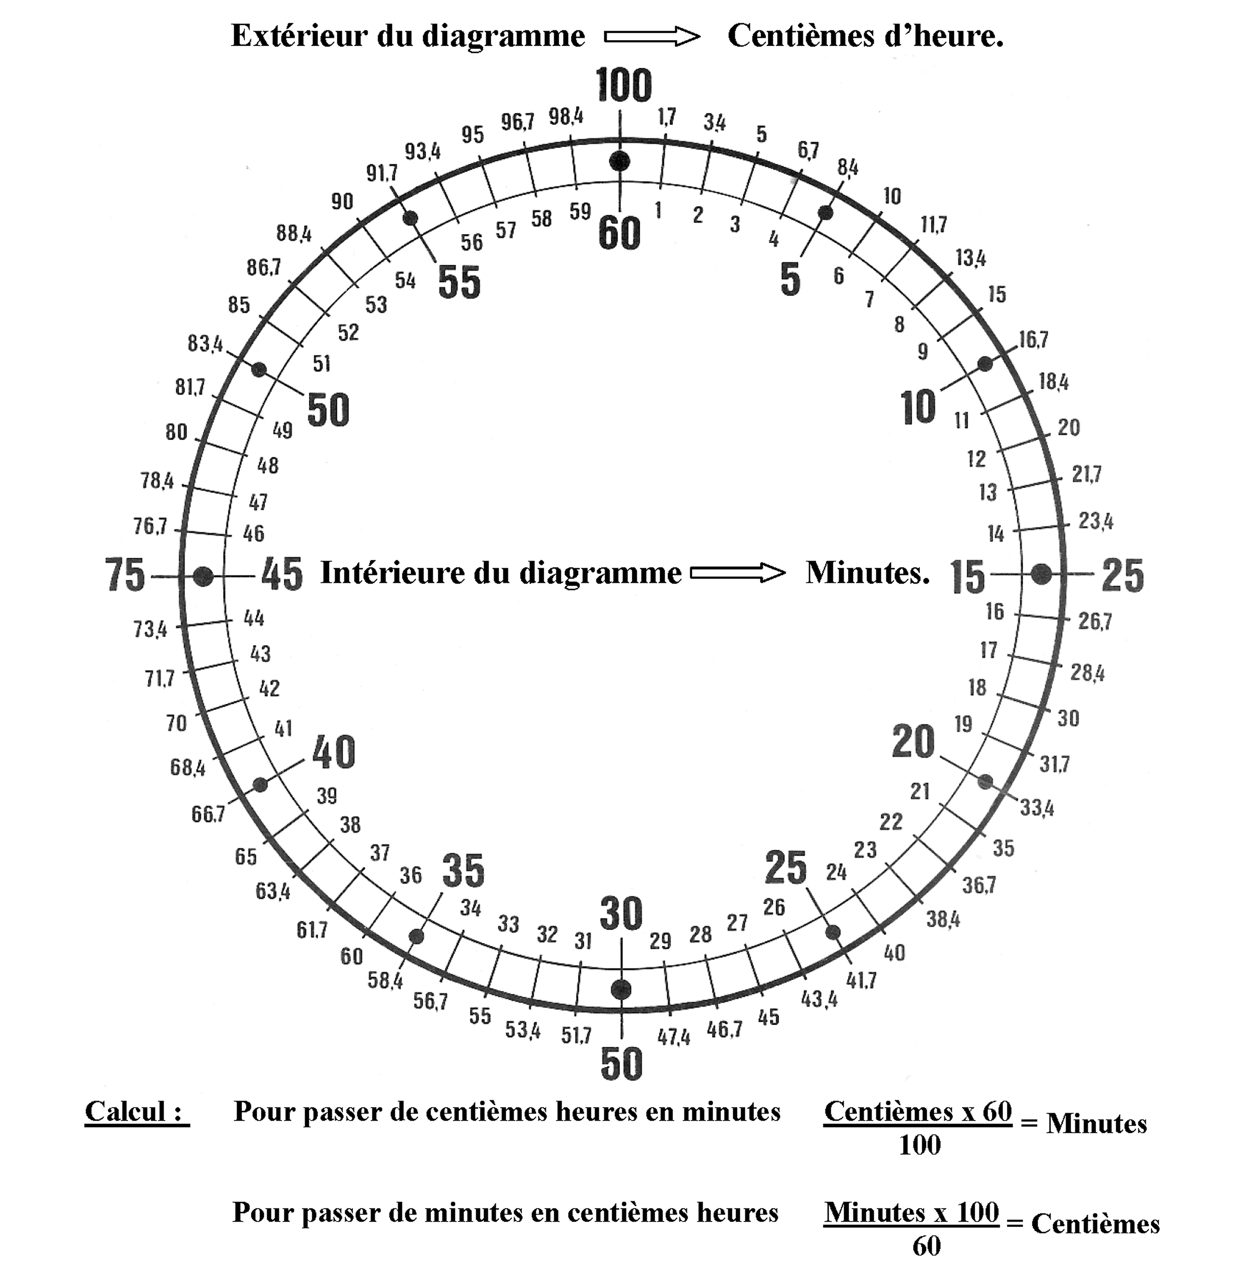

Planning présence du personnel

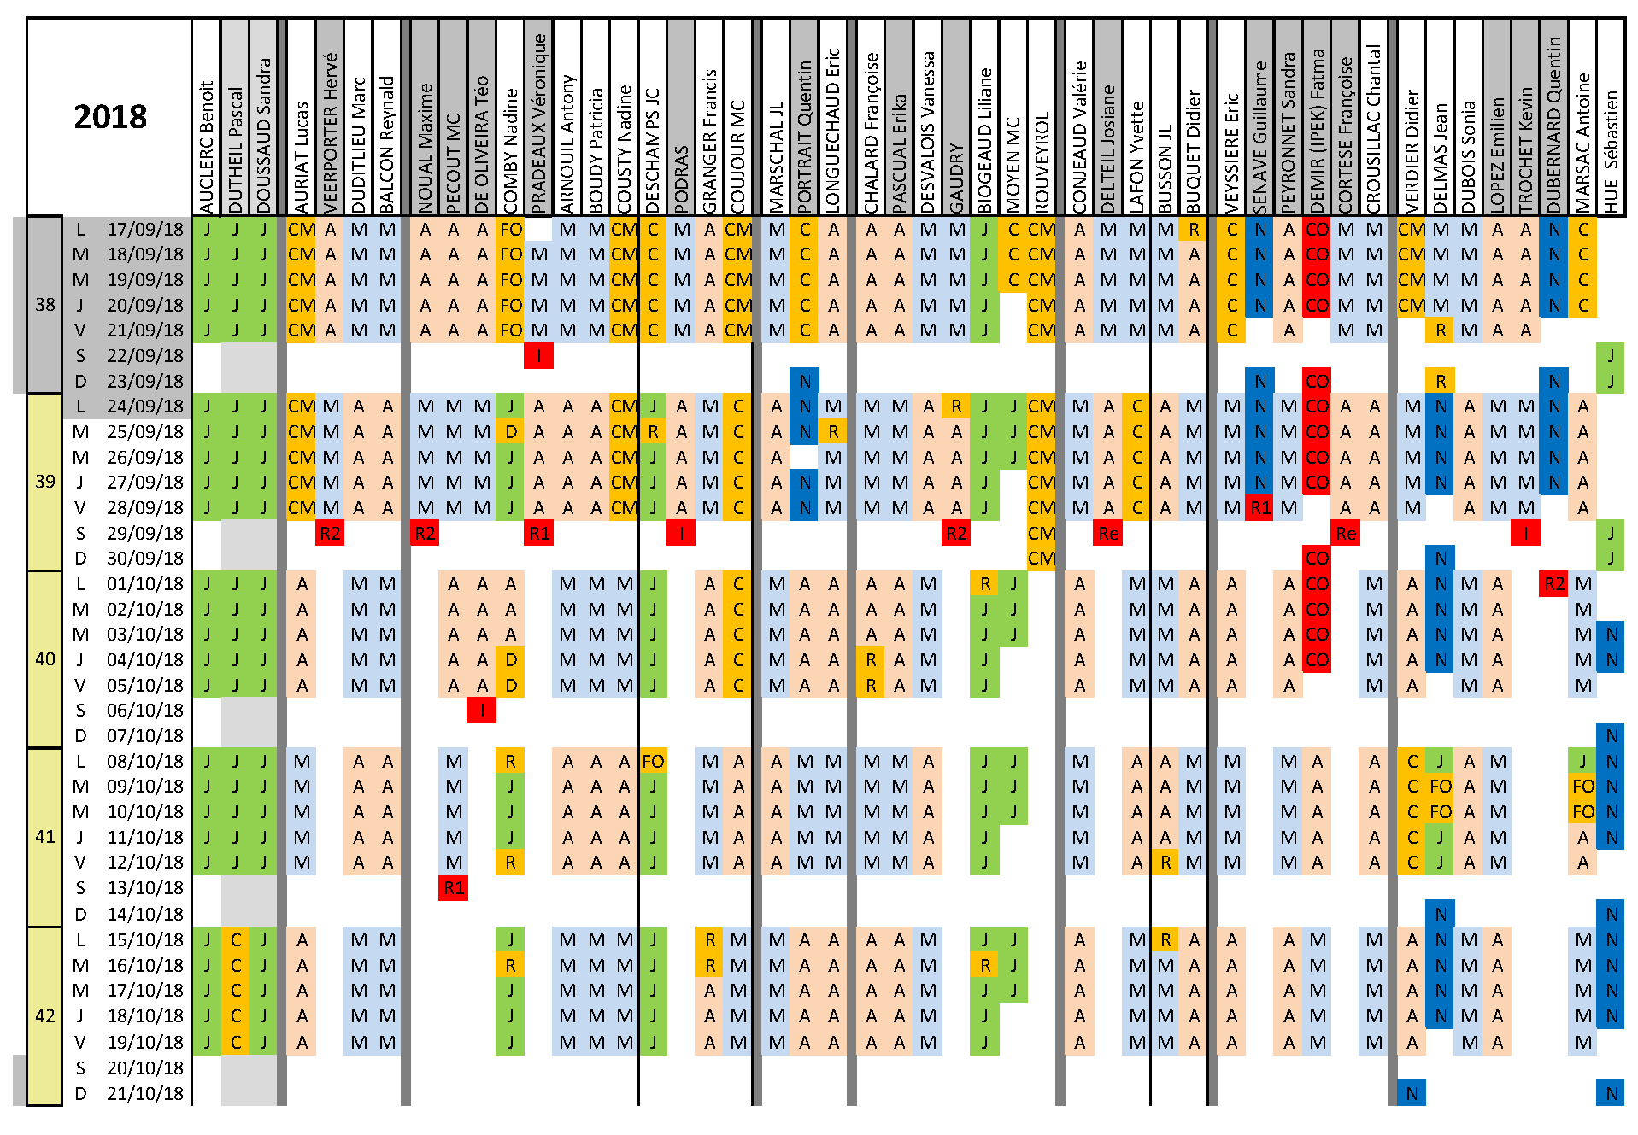

Planning de production service des Presses

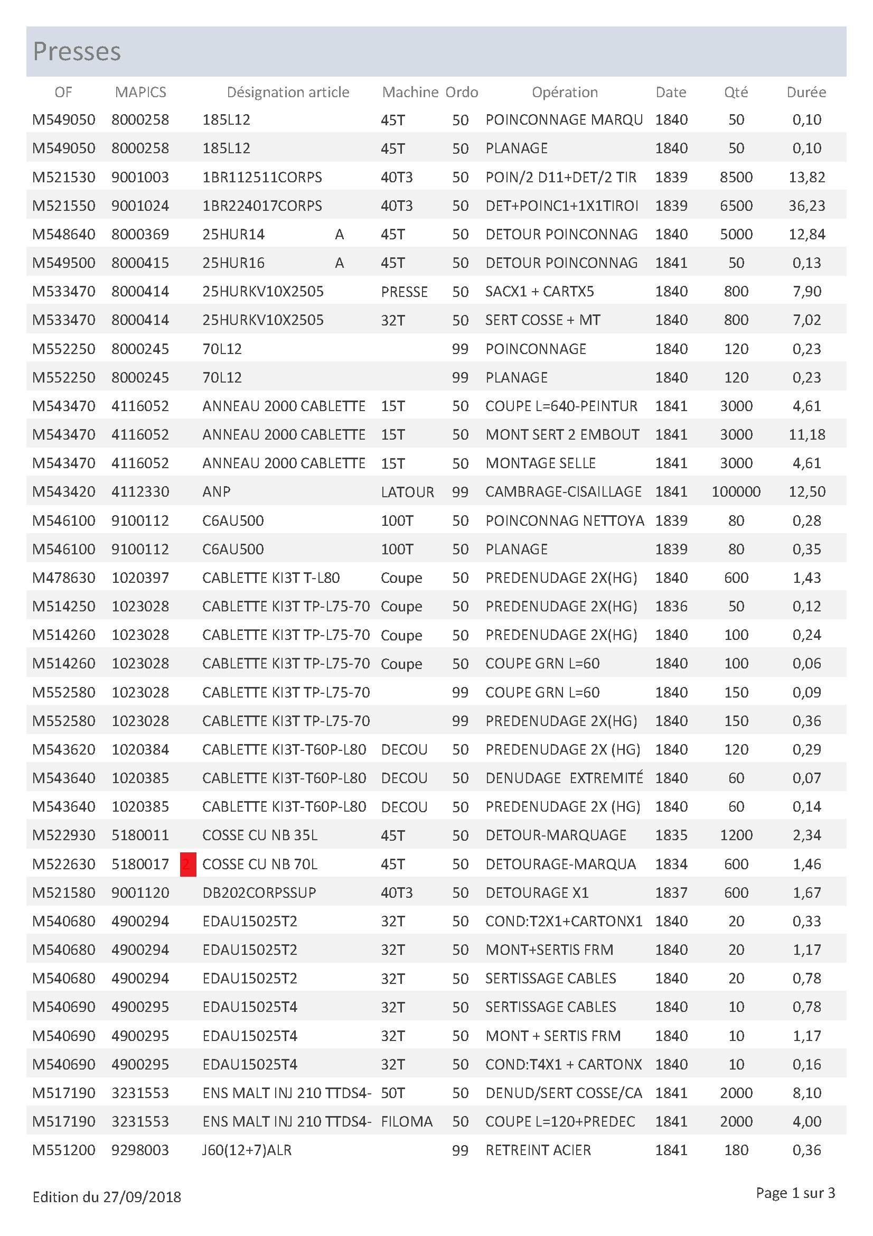

Planning de production service des Presses

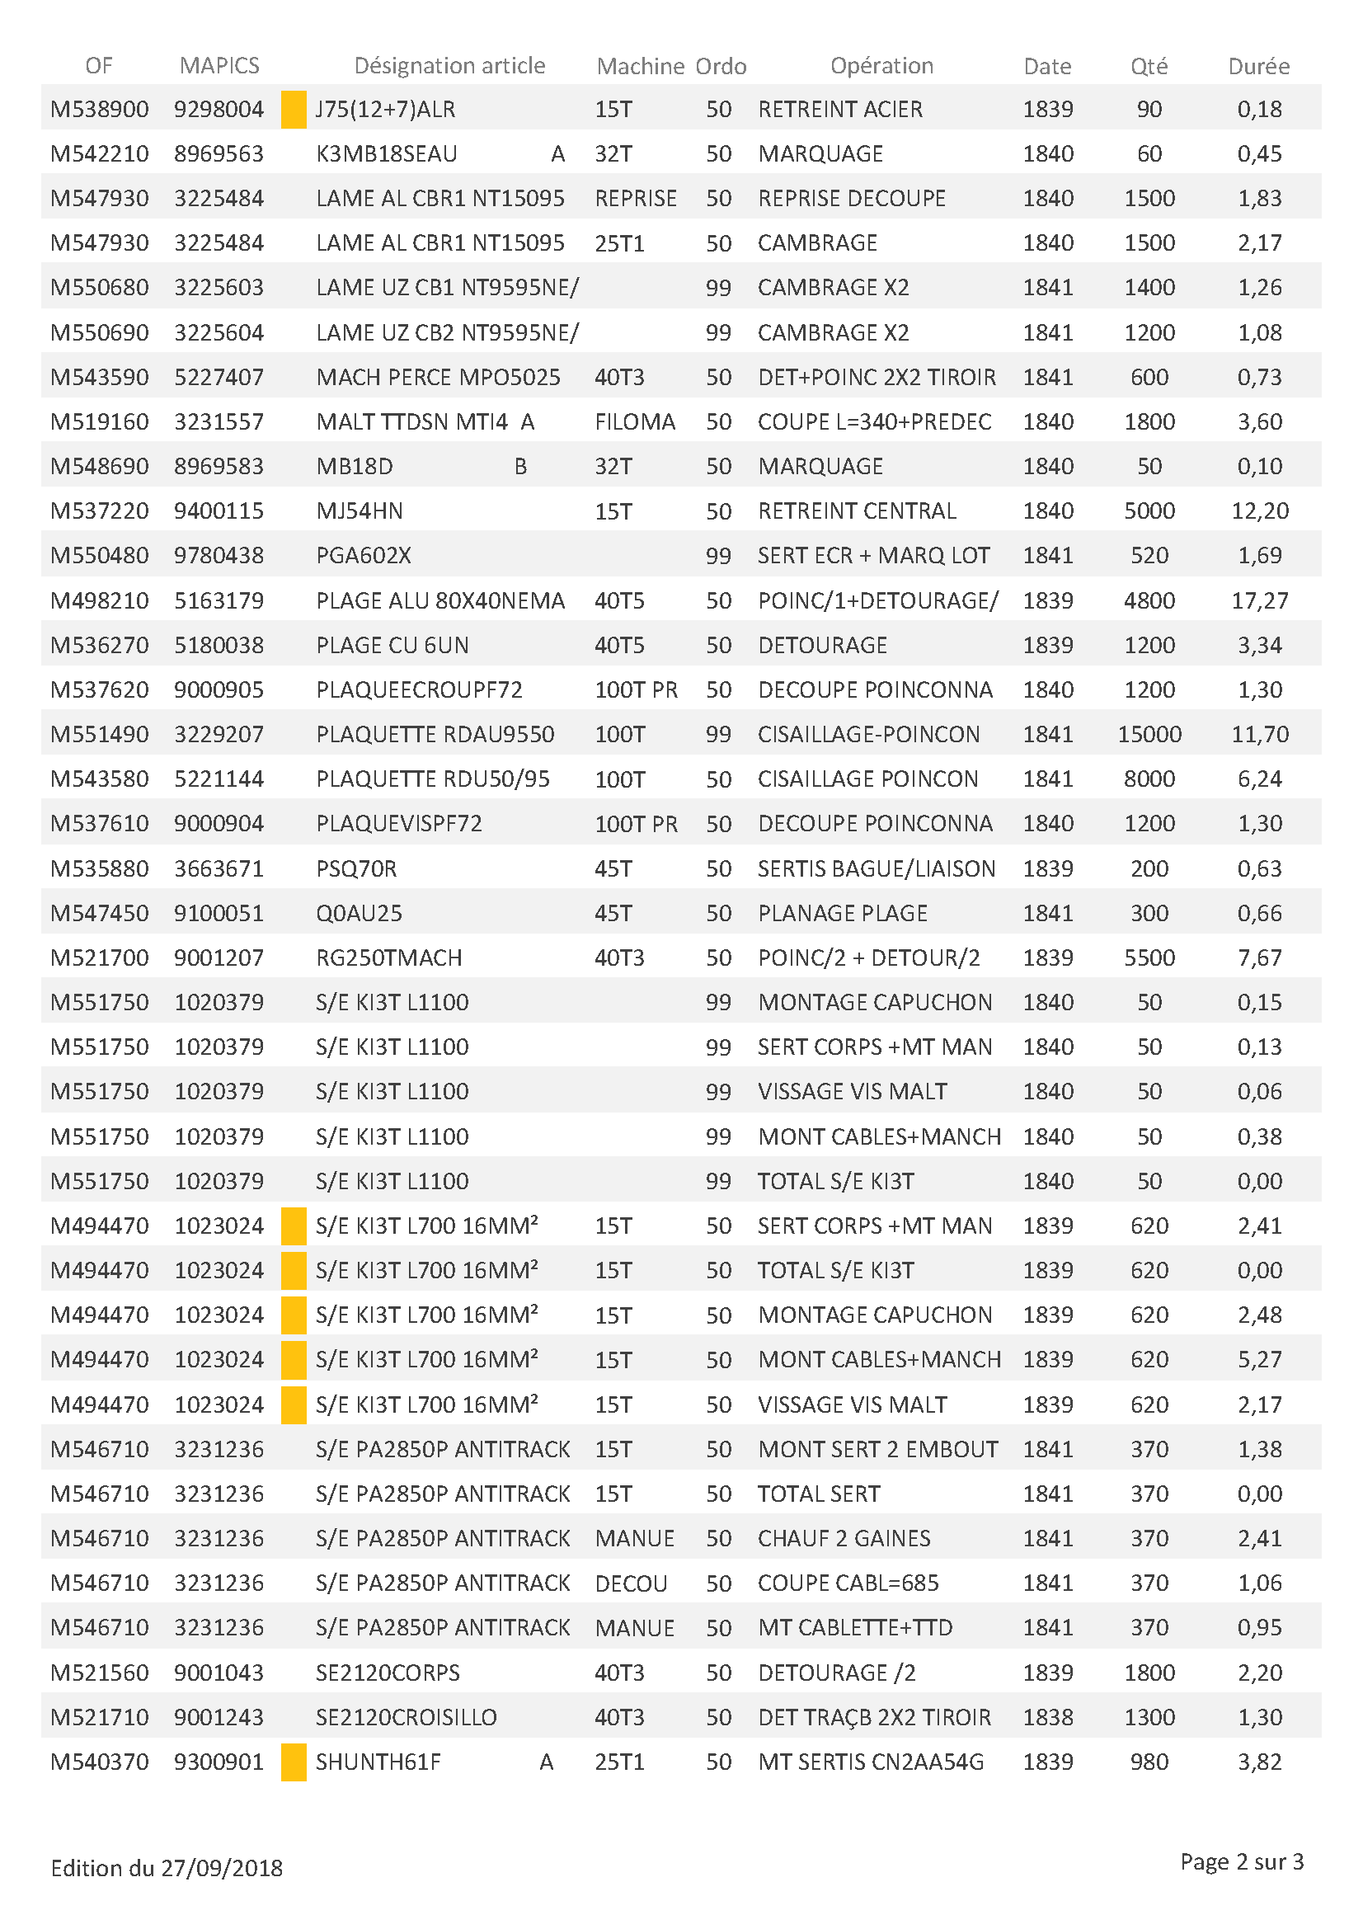

Planning de production service des Presses

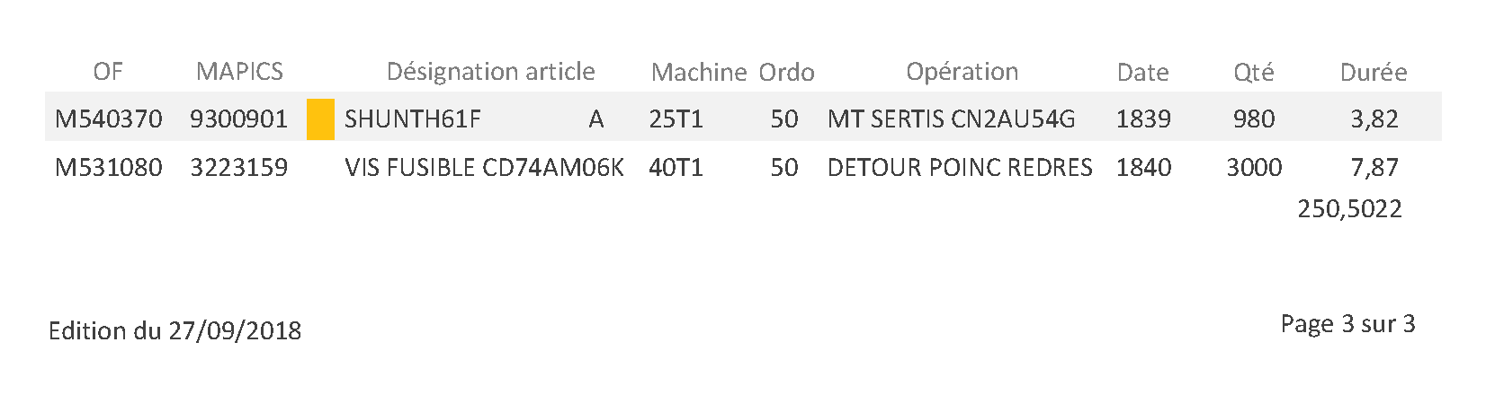

Rouge : | Les urgences
Orange : | Prochaines urgences
Ordo 50 : | Composant disponible
Ordo 99 :

Planning affectation du personnel section 22 & 27

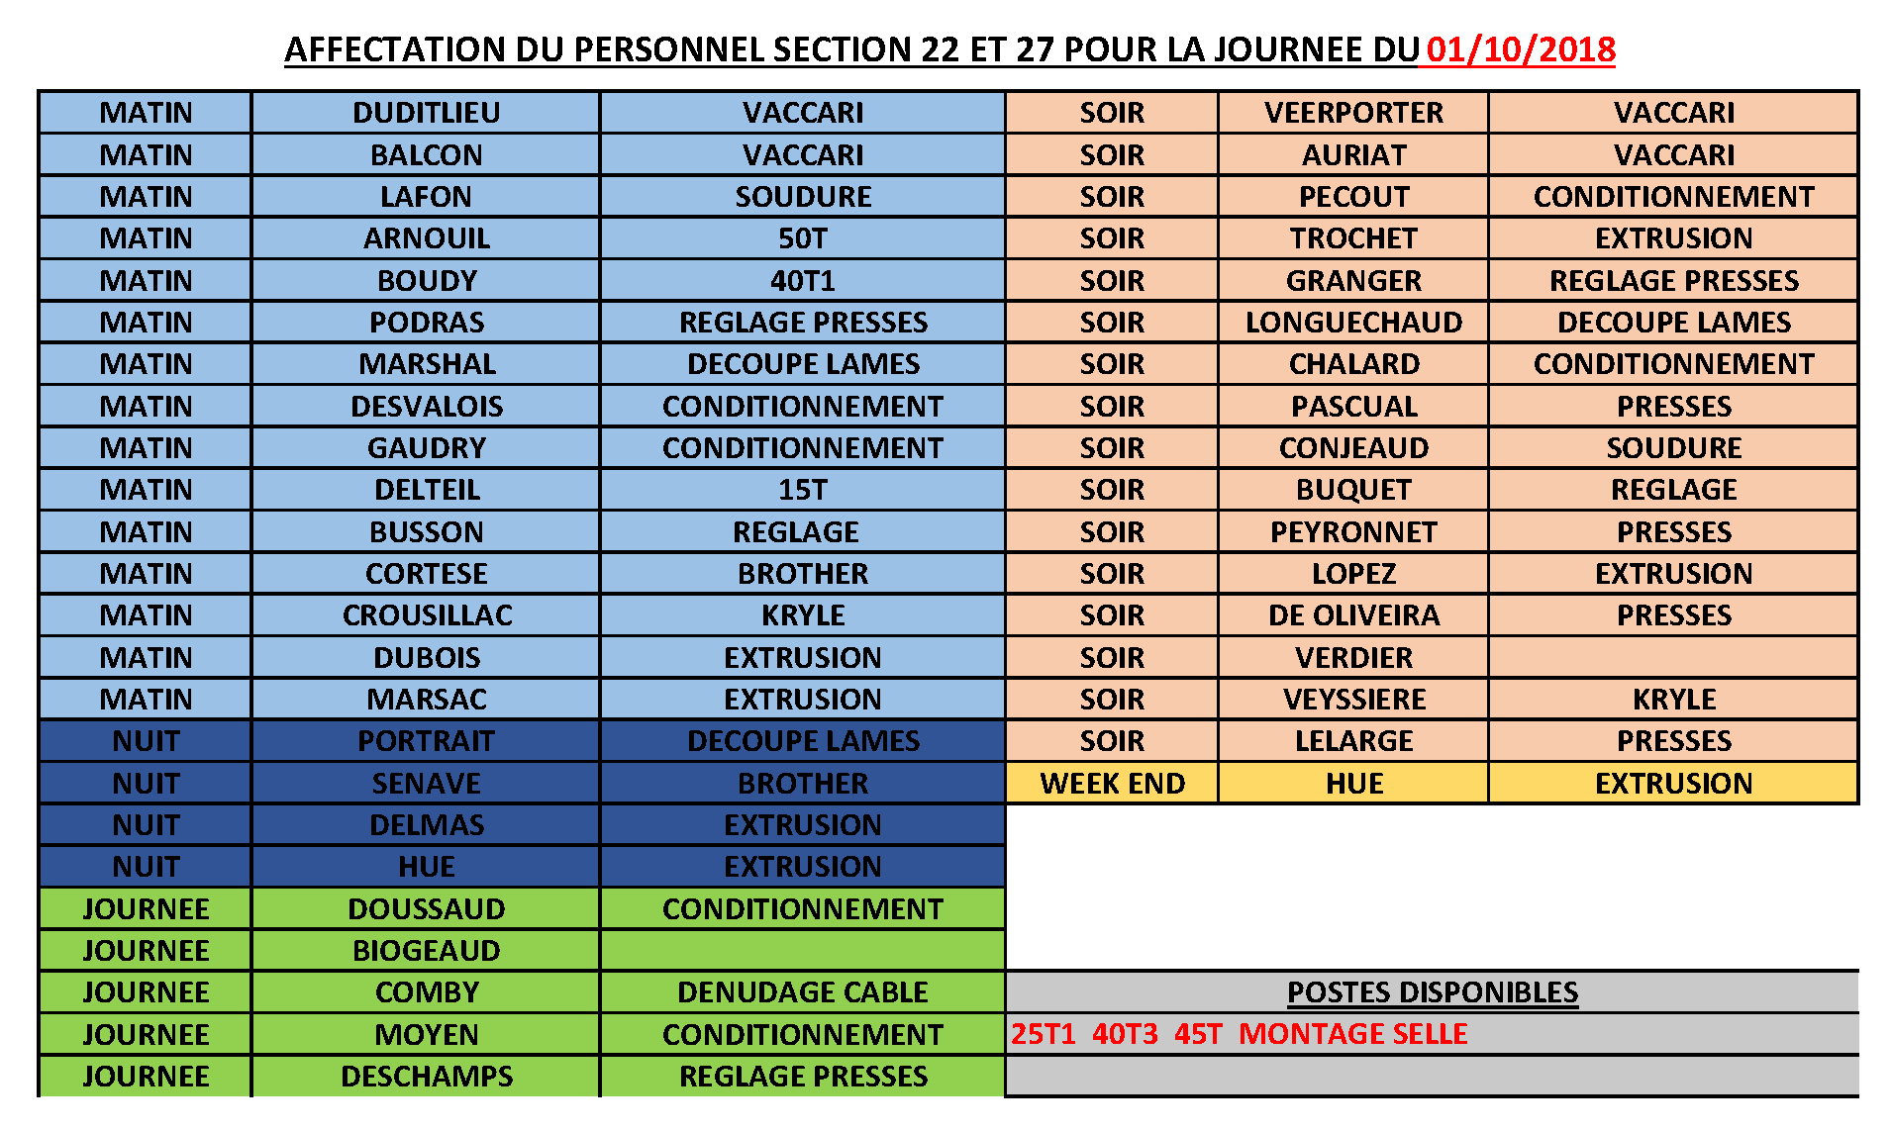

Gamme O.F. de production

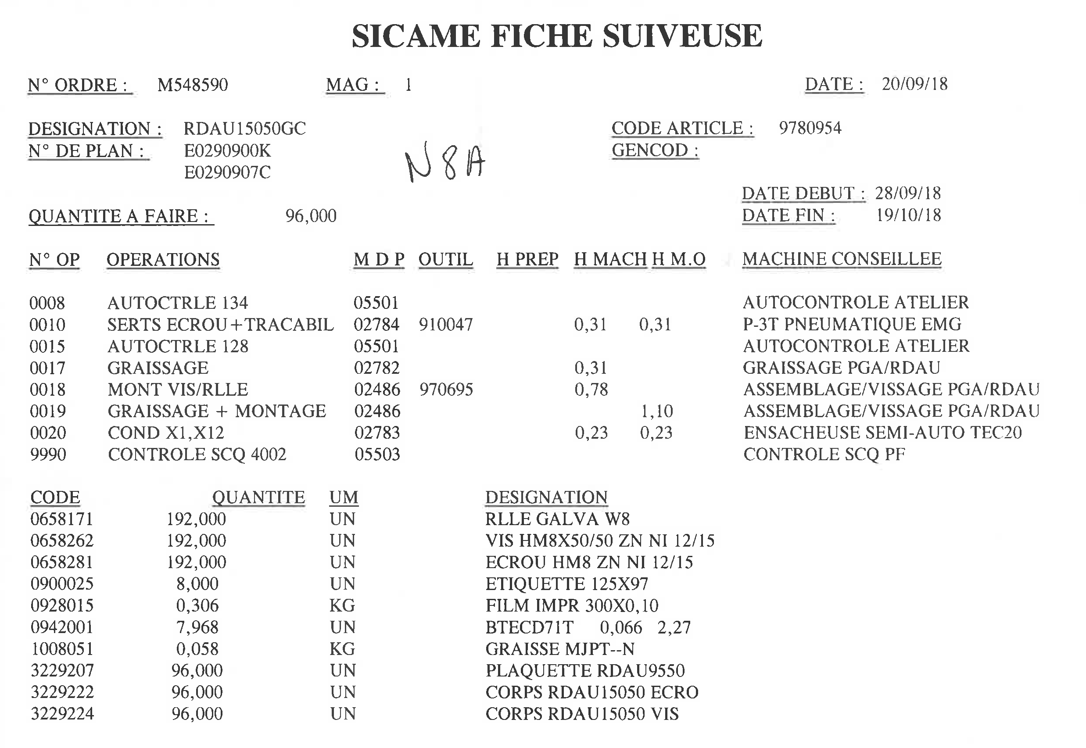

Bon de pointage opérateur

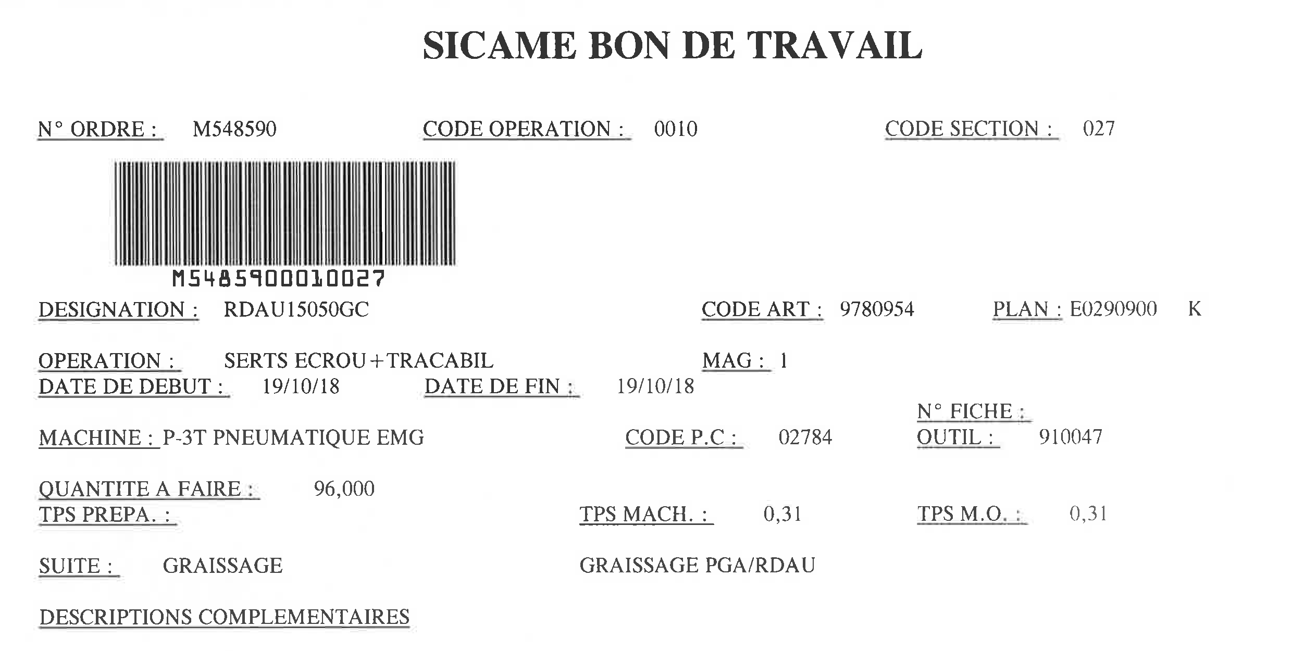

Fiche d’autocrontrôle ACQ 00134

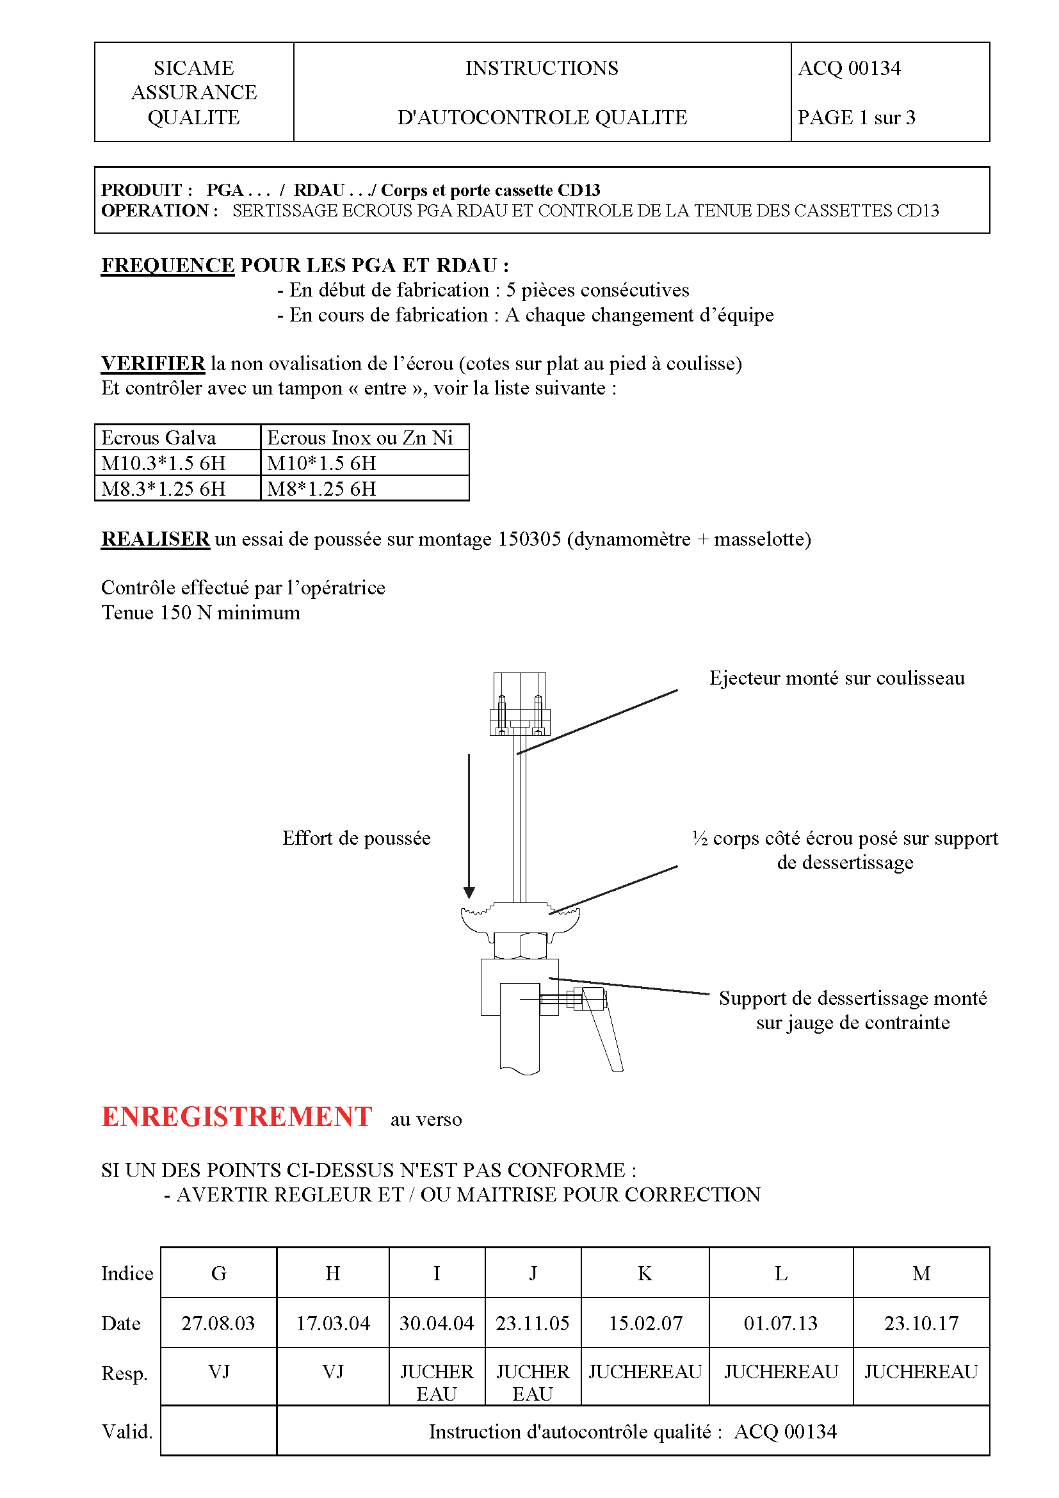

Fiche d’autocrontrôle ACQ 00134

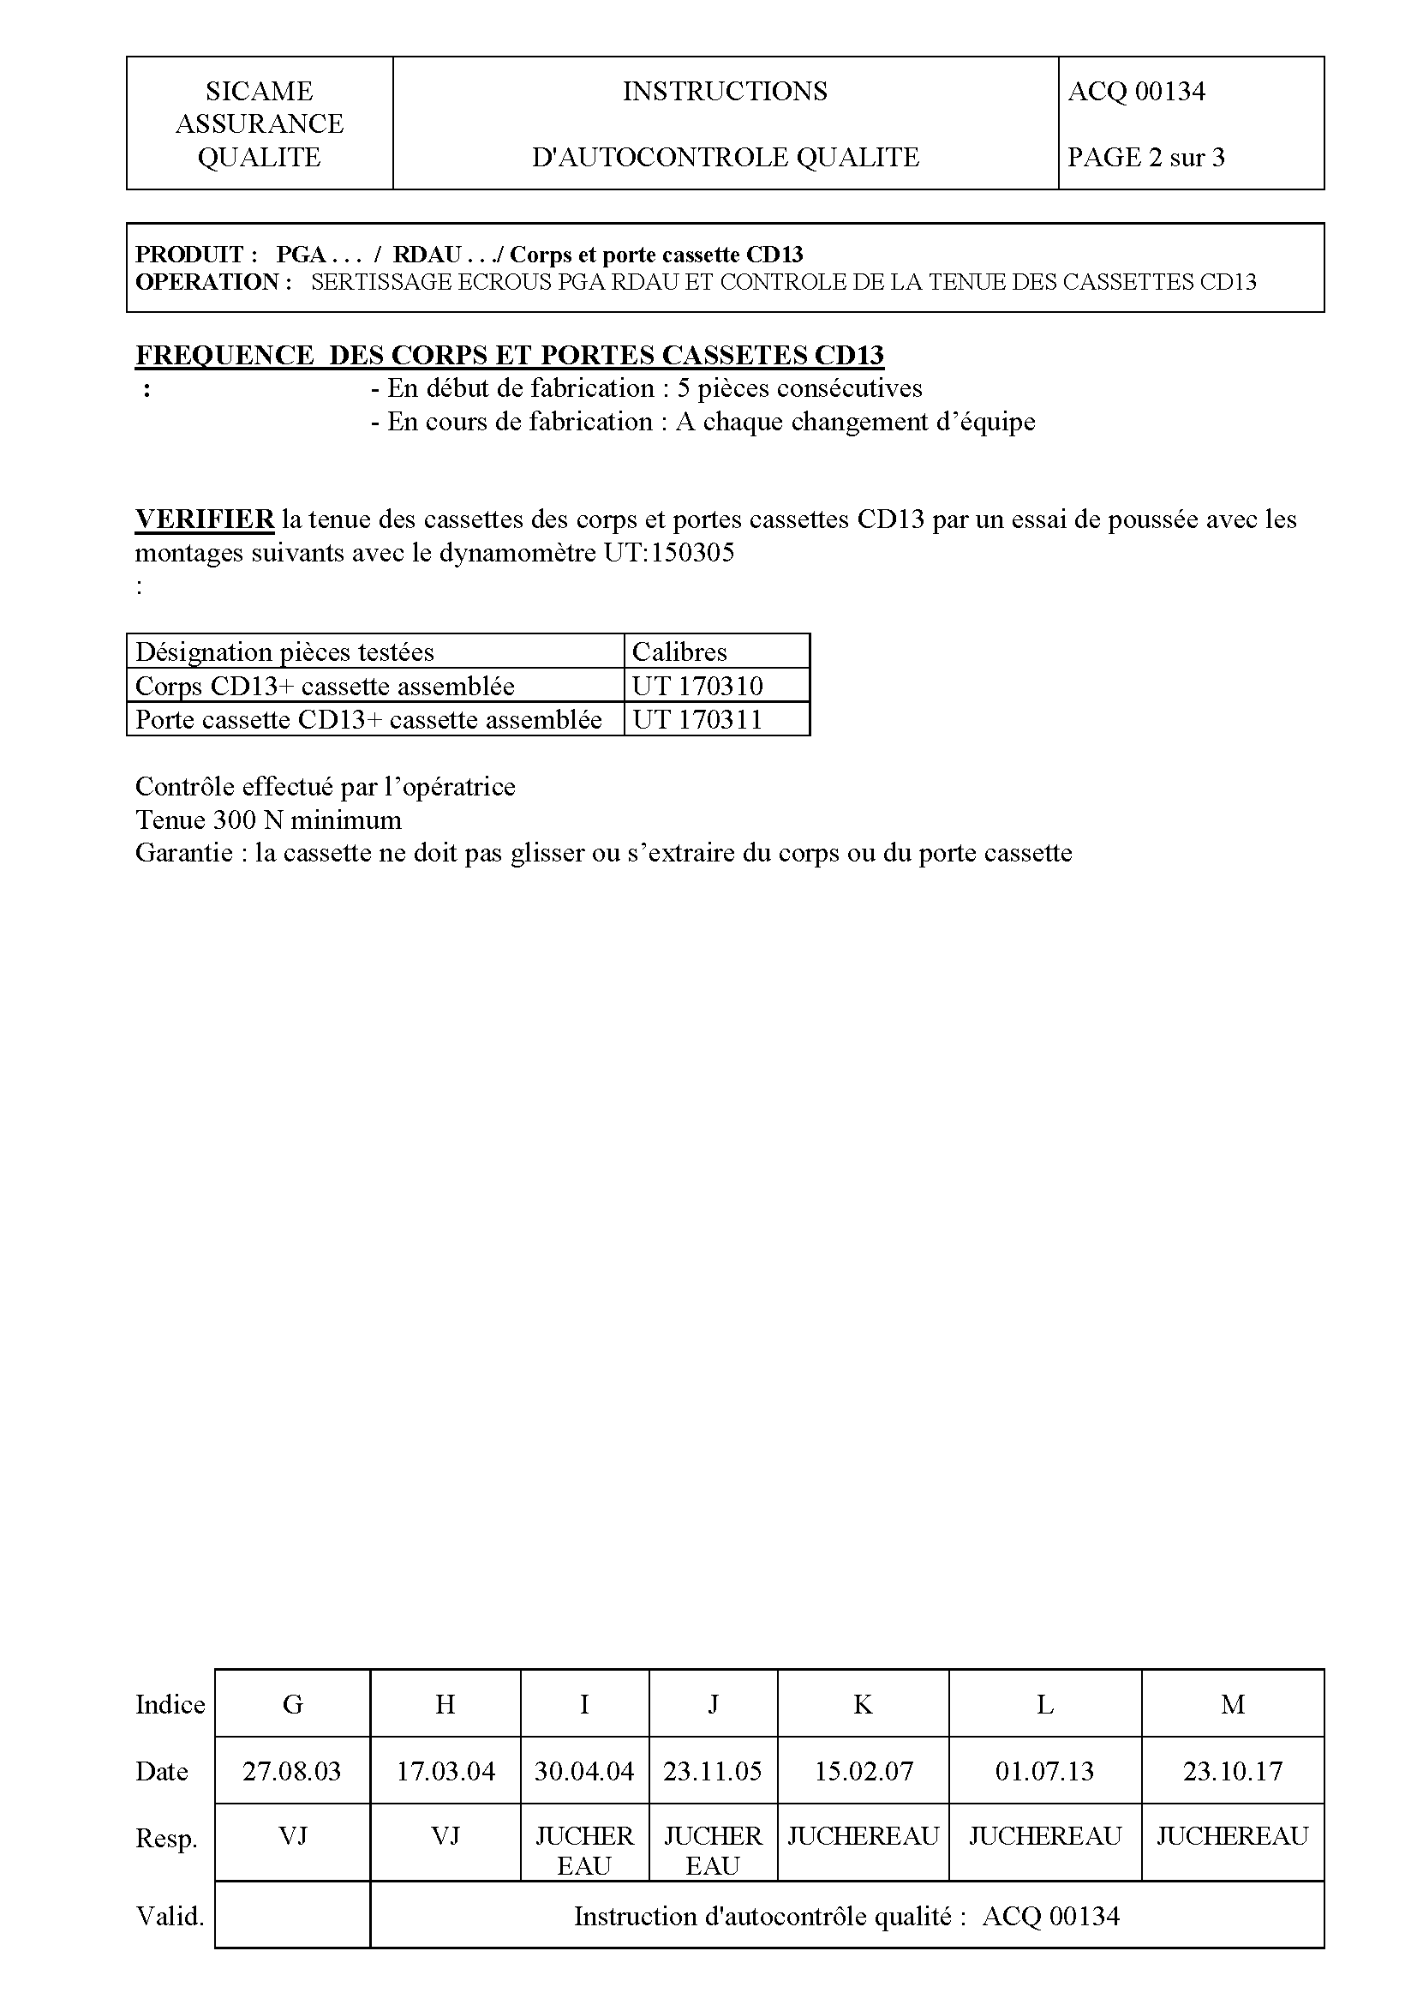

Fiche d’autocrontrôle ACQ 00134

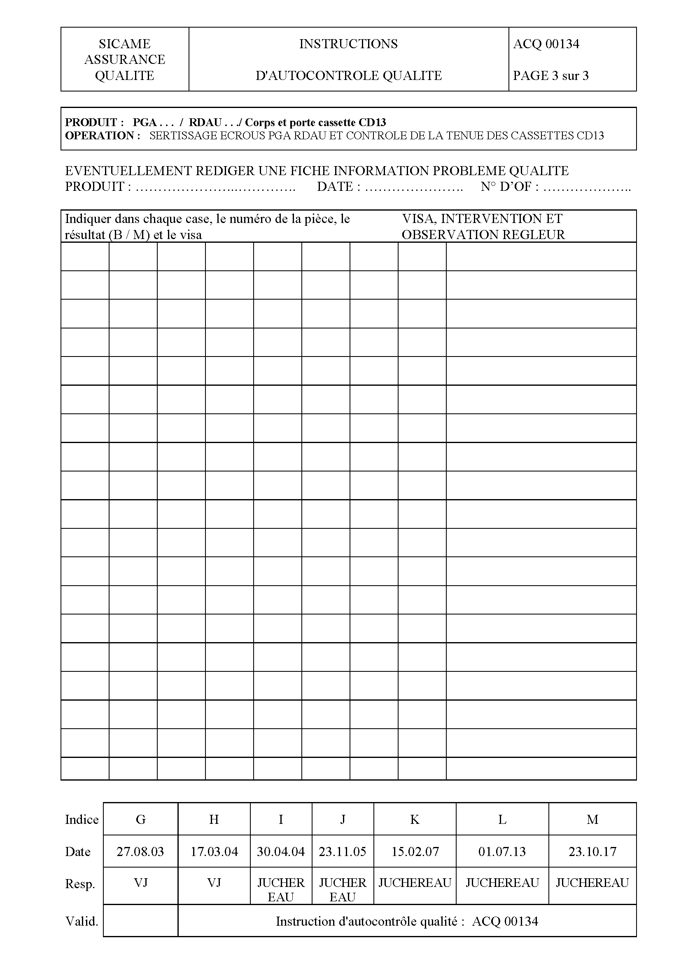

Appareils de mesures et moyens de contrôle

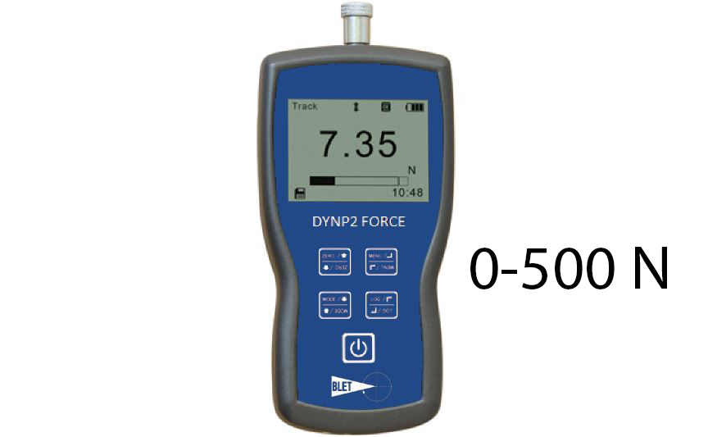  Dynamomètre | 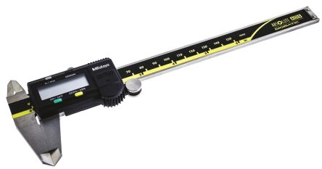  Pied à coulisse
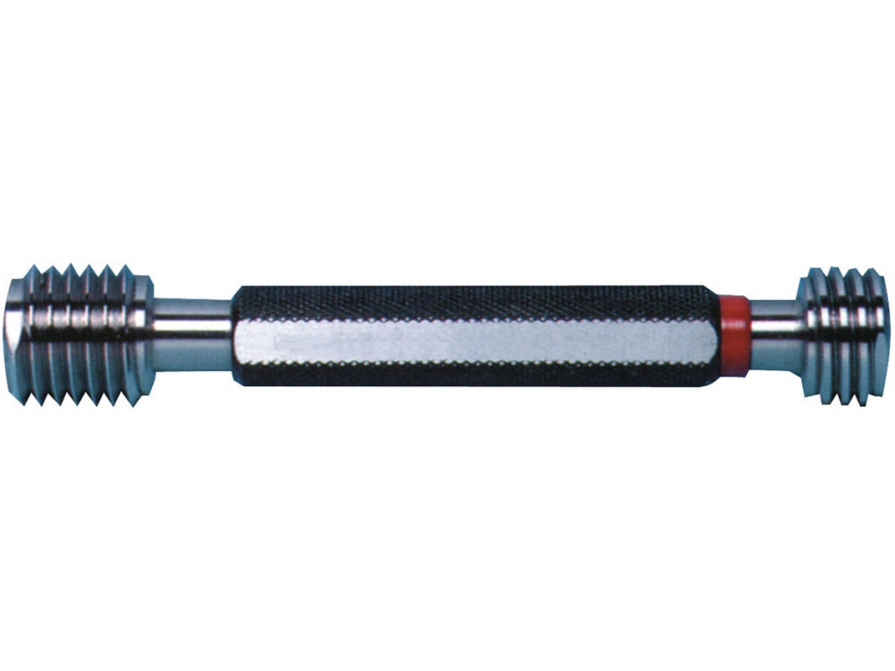
Tampon fileté métrique

Fiche de réglage cambrage insert CSE

Course de 40 sur presse mécanique PRESSIX 50T1.
Bridage outil UT N° 080097 sur la table avec nez de Ø 45 et entretoise de 30.

- Alimentation air pour vérin de positionnement tiroir pièces : => brancher le tuyau d’air du distributeur arrière du vérin sur le réseau d’air.
- à l’arrière de la machine à coté distributeur de pilotage => mettre le bouton sur " position avec vérin ".
Brancher câble position tiroir pour sécurisation électrique =>mettre la clé sur " position protection matrice ".

Pour mise en production :
=> tourner la clé " sur position avec pédale ".
=> tourner la clé " sur position coup par coup ".
=> Positionnement des pièces dans le 1er tiroir (déplacement de la gauche vers la droite, utilisation des 2 mains pour mise en place et évacuation pièce finie.

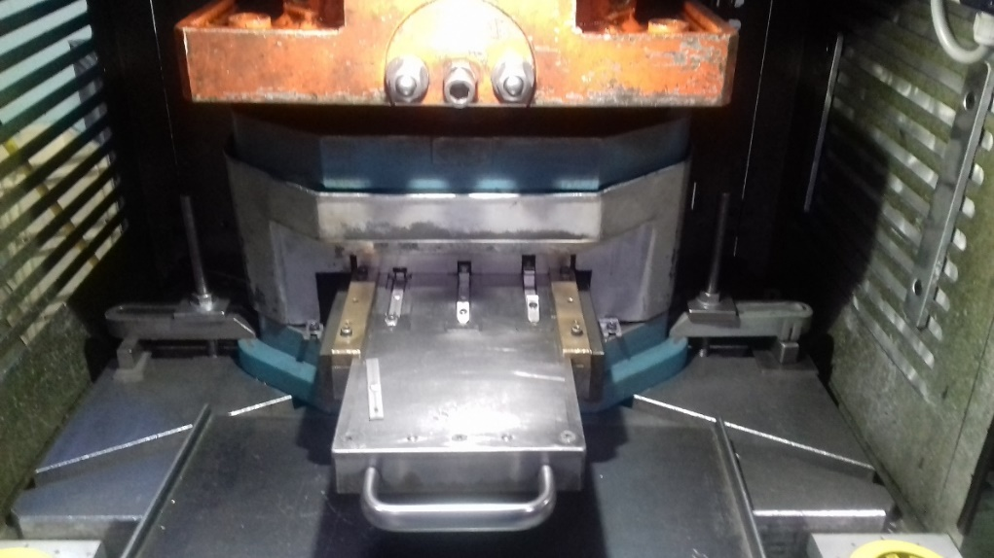

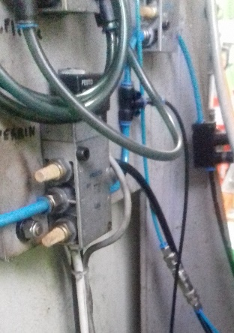 | 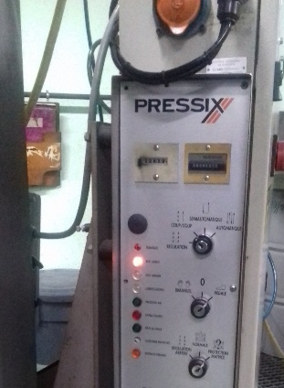 | 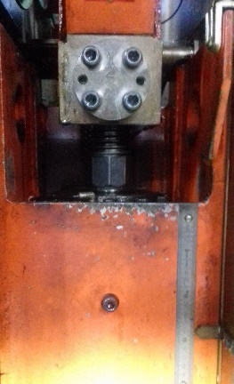
Distributeur arrière du vérin | Position des clés de réglage | Réglage coulisseau

Fiche D.O.I.M.

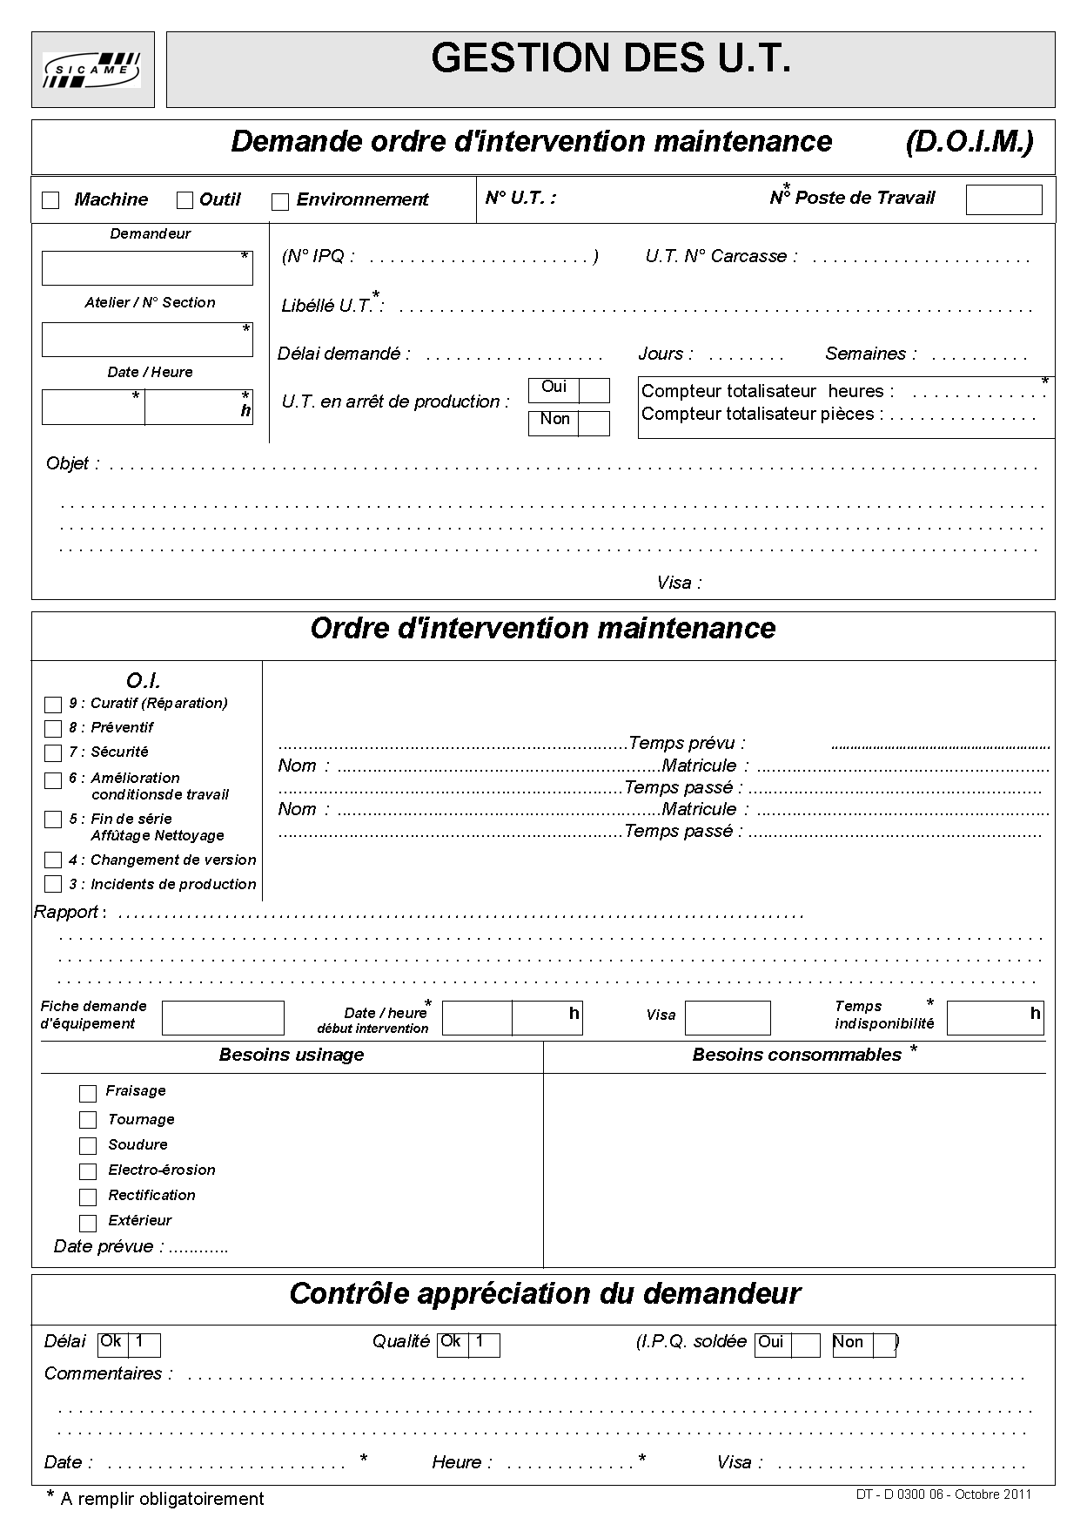

Fiche I.P.S.

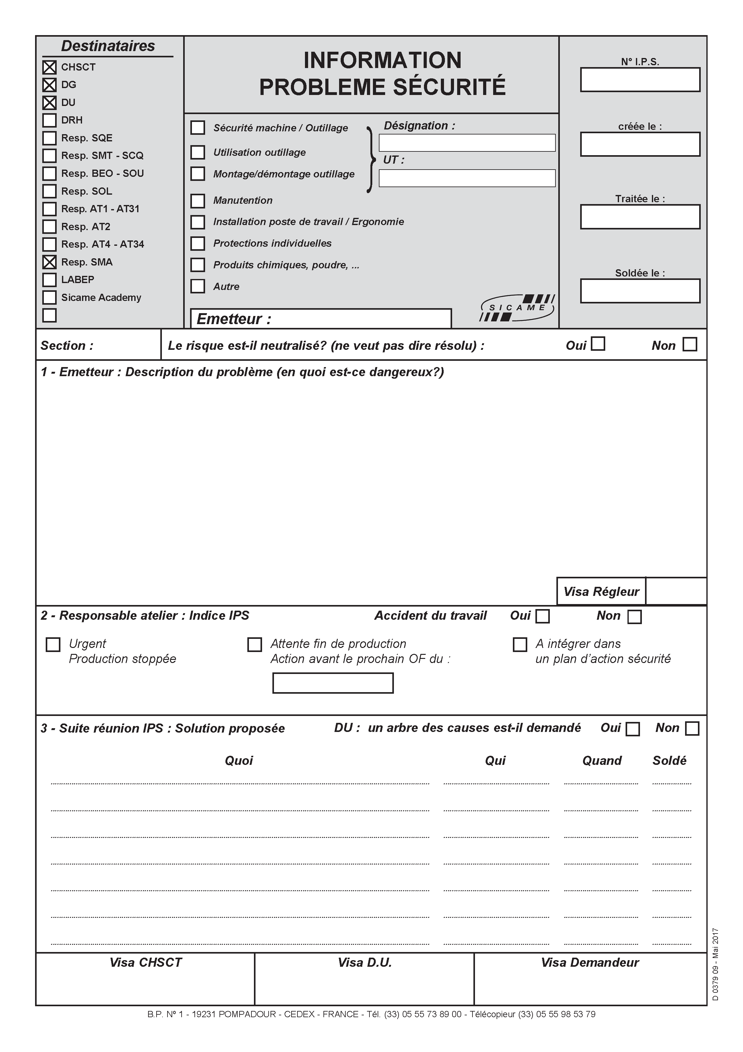

Fiche I.P.Q.

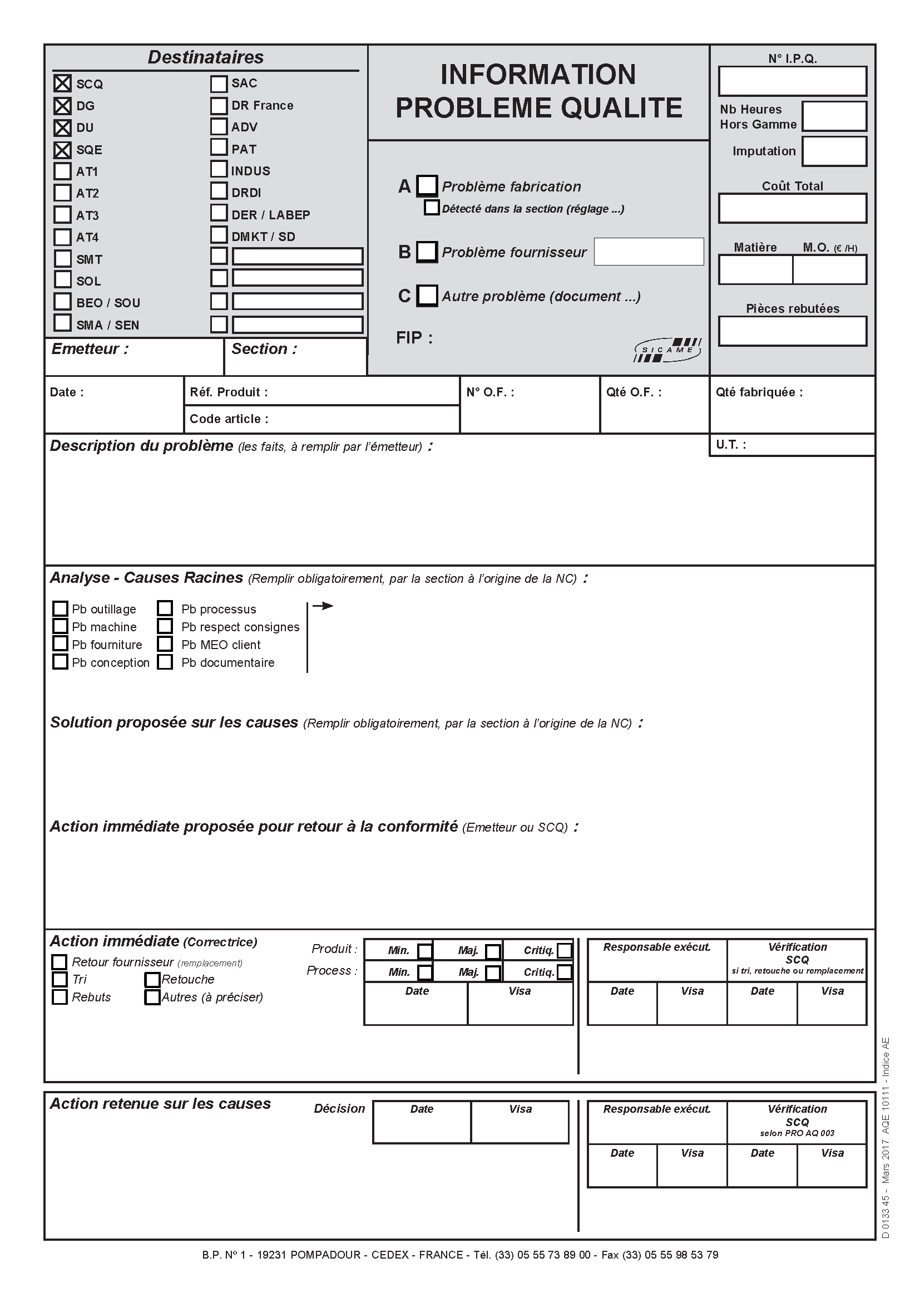

Fiche suite I.P.Q.

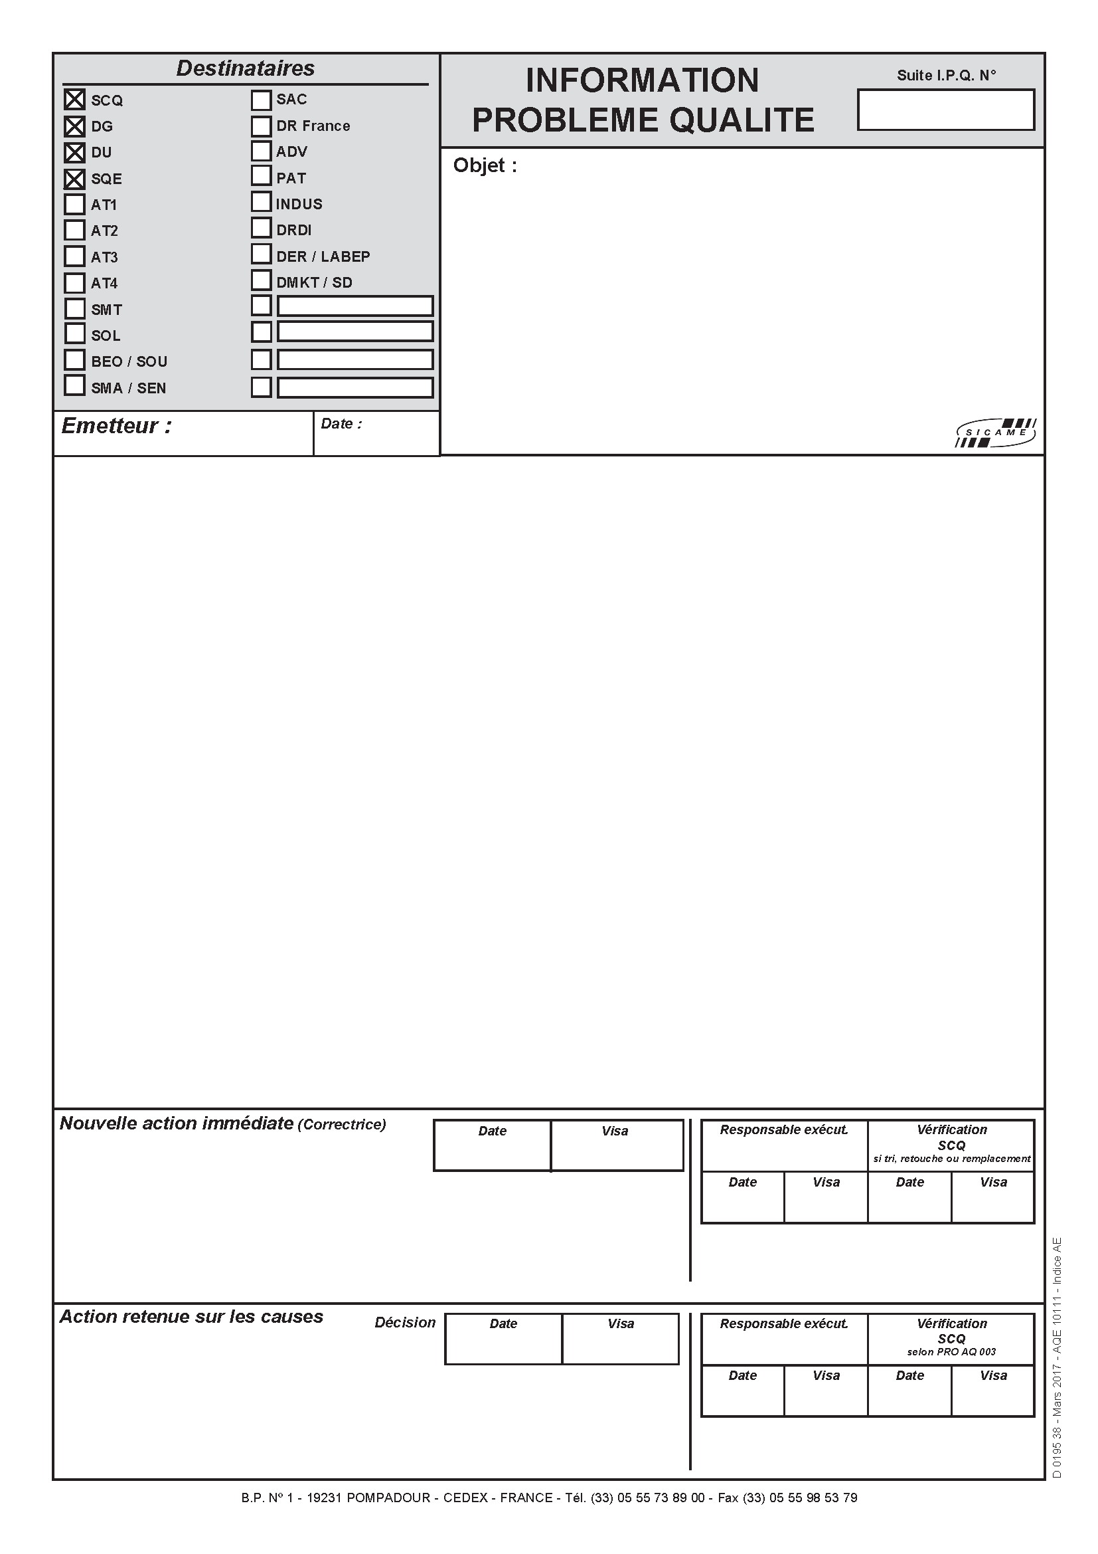

Fiche I.P.E.

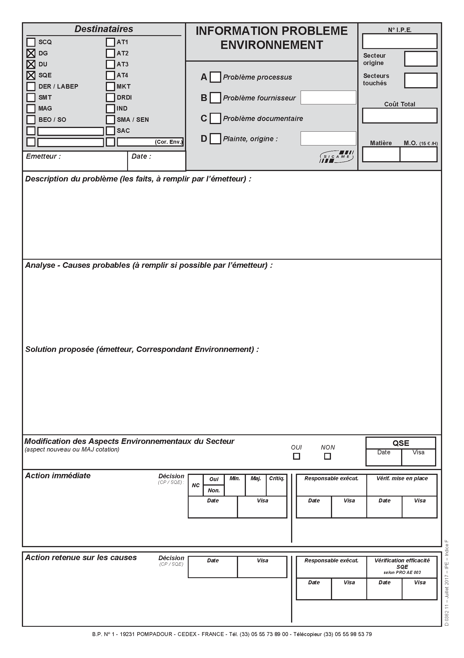

Etiquettes d’accompagnement produit
Etiquette d’identification produit :
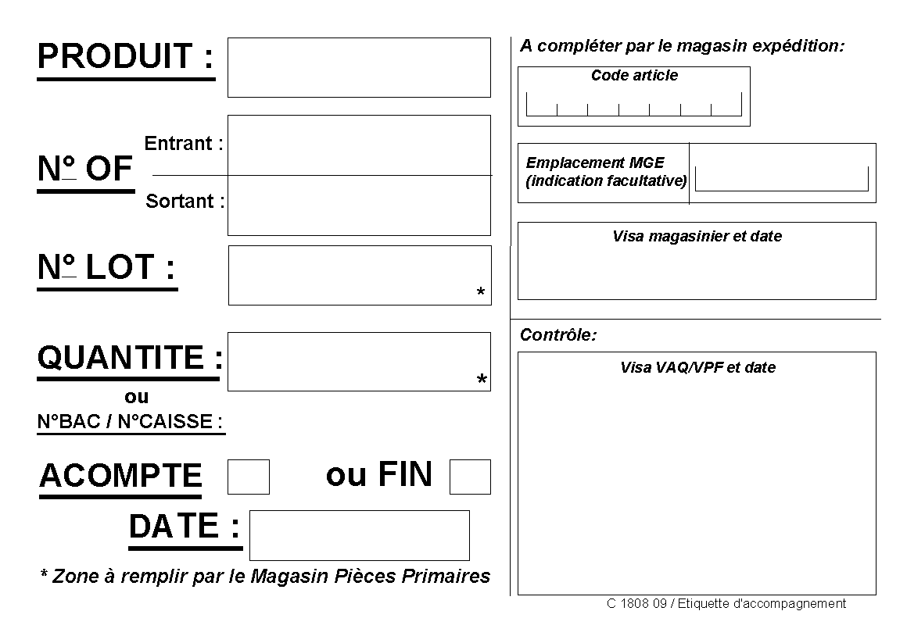

Etiquette d’identification produit non conforme :
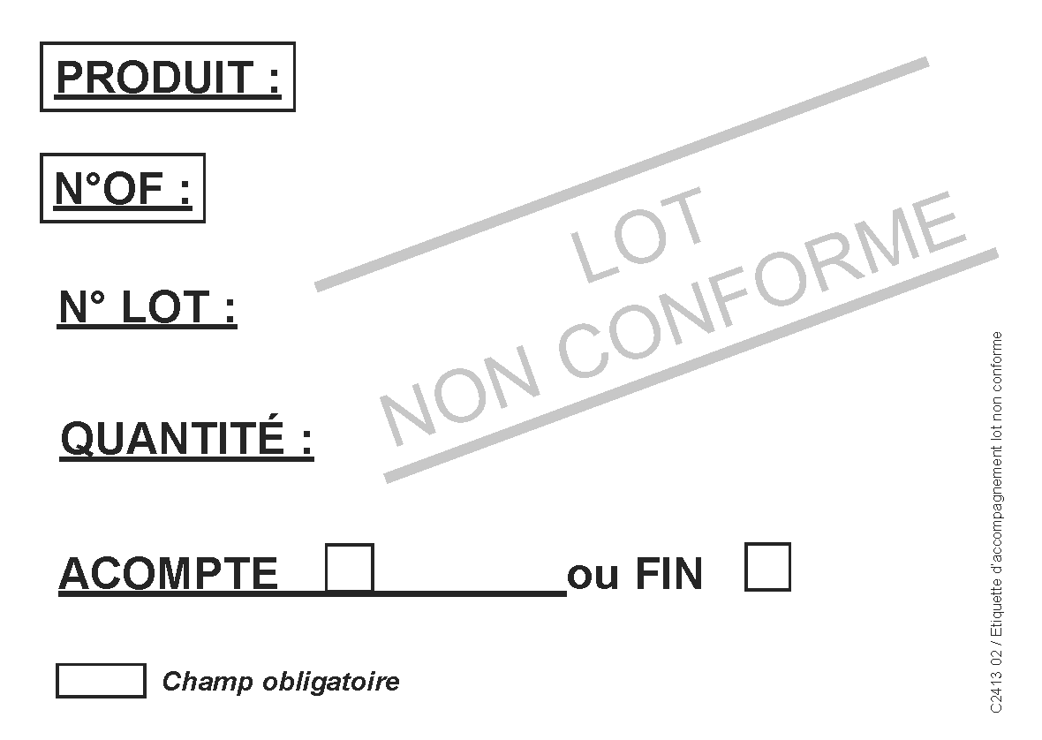

Fiche de sécurité / santé sur Presse PRESSIX

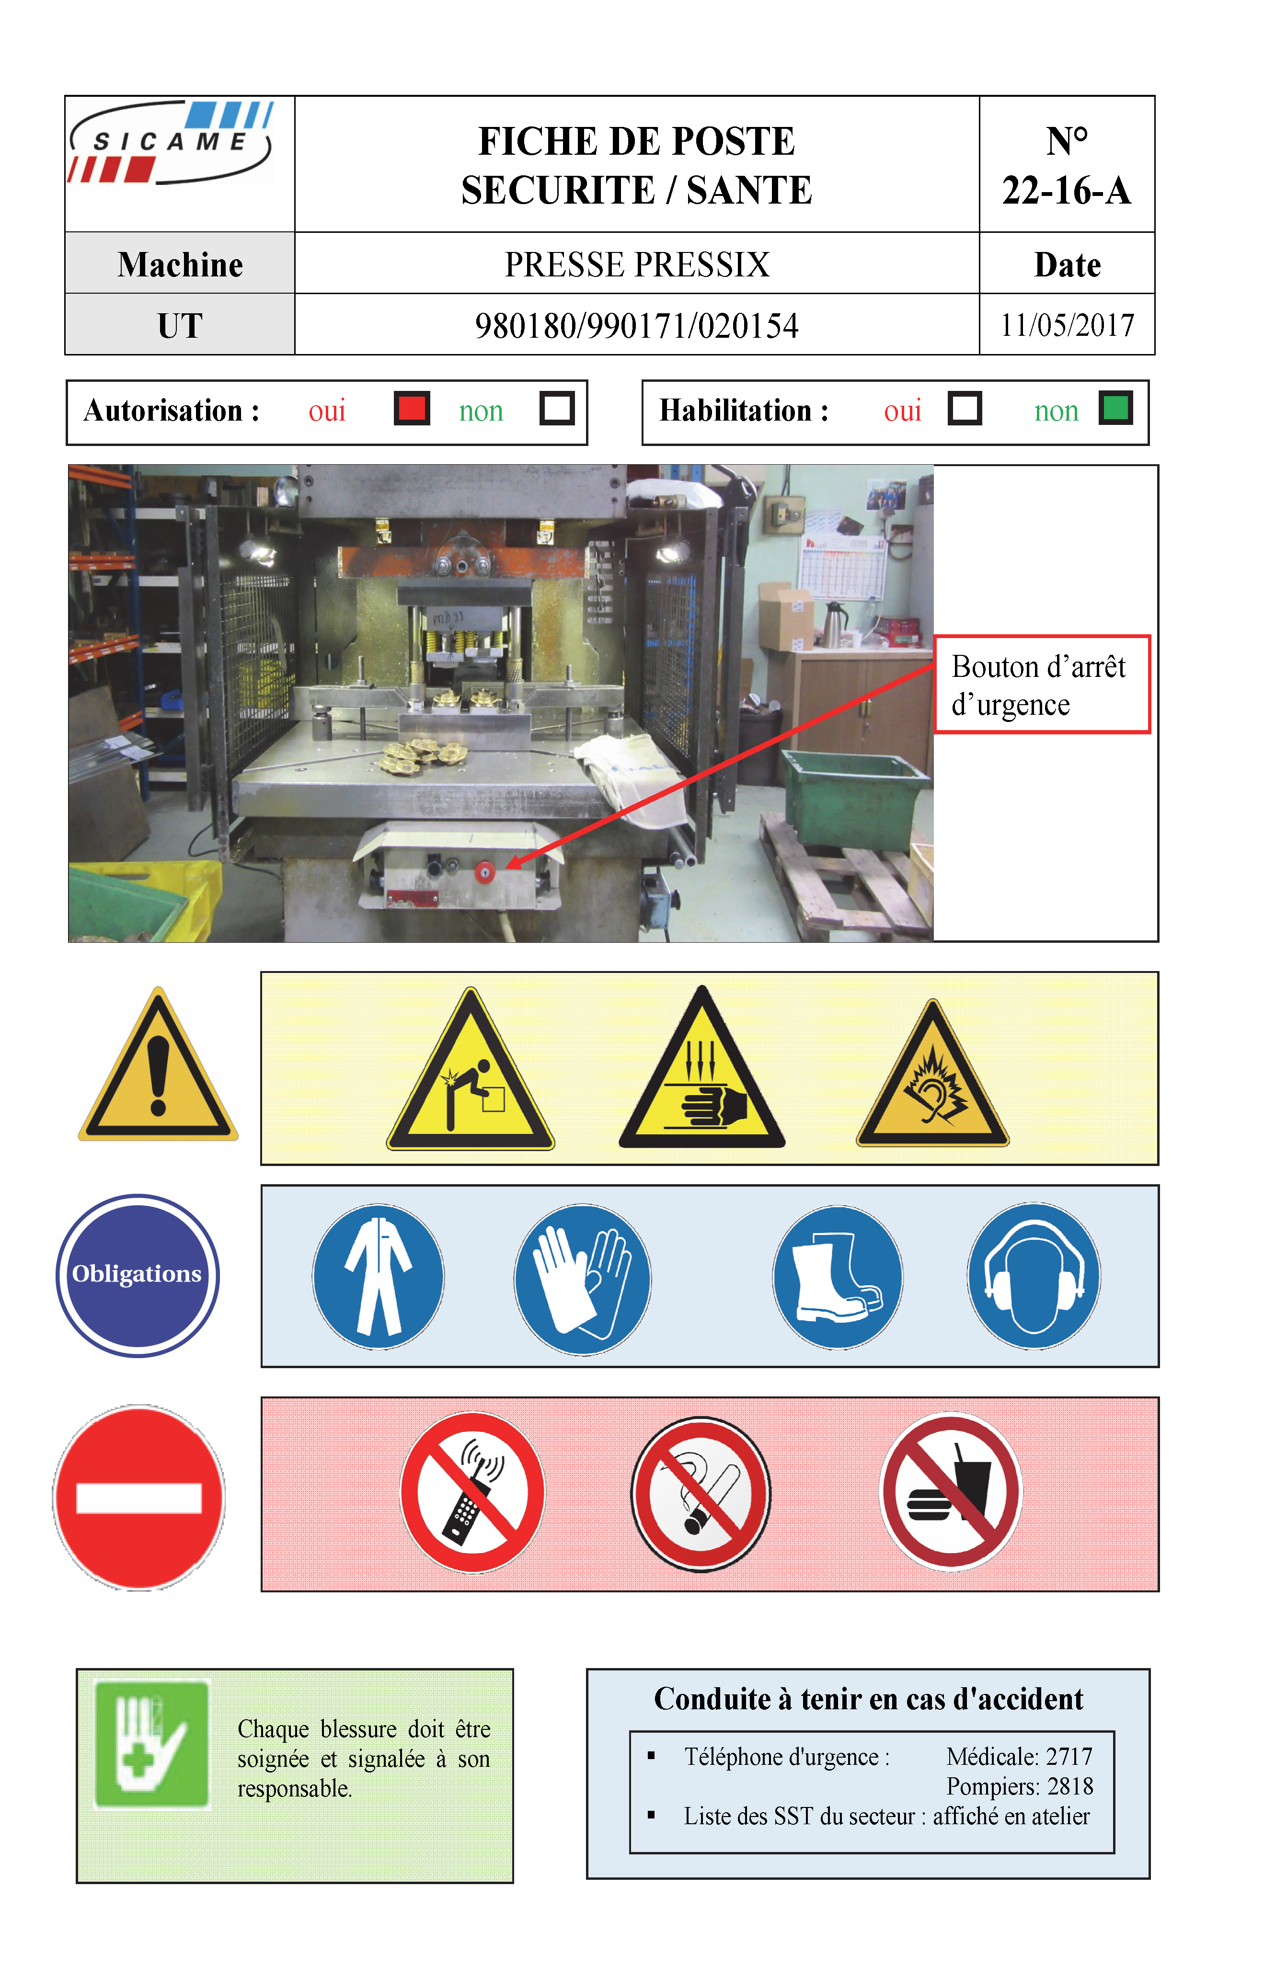

Lexique

EPI : Equipement Protection Individuelle
OF : Ordres de Fabrication
ACQ : Autocontrôle Qualité
SCQ : Sécurité Contrôle Qualité
IPQ : Information Problème Qualité
IPS : Information Problème Sécurité
IPE : Information Problème Environnement
DOIM : Demande Ordre d'Intervention Maintenance
QSE : Qualité Sécurité Environnement
QHSE : Qualité Hygiène Sécurité Environnement
N+1 : Pascal DUTHEIL
N+2 : Benoit AUCLERC
A.R.P. : Adjoint Responsable de Production
M.V. : Management Visuel
S.Q.C.D.M. : Sécurité Qualité Coût Délai Management

Les CQPM, c’est quoi ?

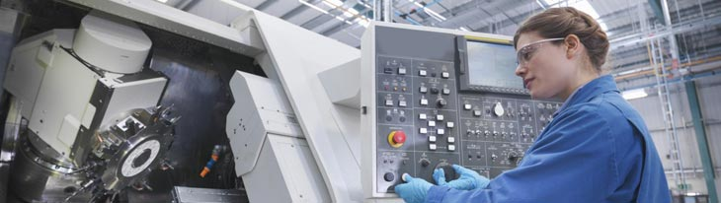
CQPM : de nombreux atouts pour valoriser votre parcours professionnel
Le CQPM (Certificat de Qualification Paritaire de la Métallurgie) est un certificat reconnaissant au plan national une qualification professionnelle pour tous les métiers de l’industrie.
Le CQPM permet d’acquérir une qualification opérationnelle et atteste l’acquisition des capacités professionnelles nécessaires à l’exercice d’une activité.
Les CQPM sont des qualifications professionnelles, au plus près de l'évolution des métiers, élaborées et mises à jour régulièrement avec les professionnels des entreprises afin de répondre en temps réel aux évolutions technologiques.
Créé et délivré au sein de la branche professionnelle de la Métallurgie par la Commission paritaire nationale pour l’emploi (CPNE), le CQPM est reconnu par la convention collective ou l’accord de branche auquel il se rattache.

CQPM Animateur d’Équipe Autonome de Production (AEAP)
Le titulaire du CQPM AEAP anime un groupe d’opérateurs, généralement sous la responsabilité d’un agent de maîtrise, en mettant en œuvre des connaissances et des savoir-faire techniques dans le domaine de la production.
Présent sur le terrain, sa fonction le conduit également à agir avec son équipe de façon autonome pour atteindre les objectifs, à assurer la production en qualité et en quantité, améliorer en permanence le fonctionnement de son équipe en favorisant notamment la cohésion du groupe.

Planificateur de projet, diagramme de GANTT en ligne

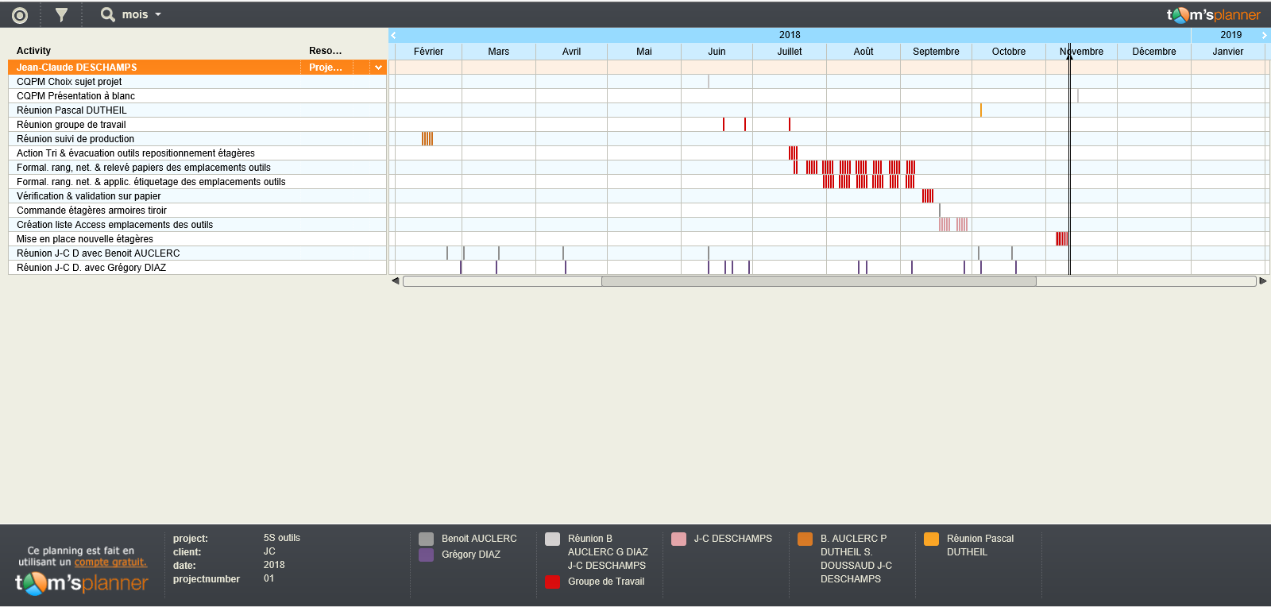

Sources
Internet :

http://www.sicame.com

http://www.formation-industries-alsace.fr

https://www.pole-formation-uimm-centrevaldeloire.com

https://www.afnor.org

https://thurmetall.com

https://www.tomsplanner.fr

Tiroirs coulissant pour remplacer les meubles en bois

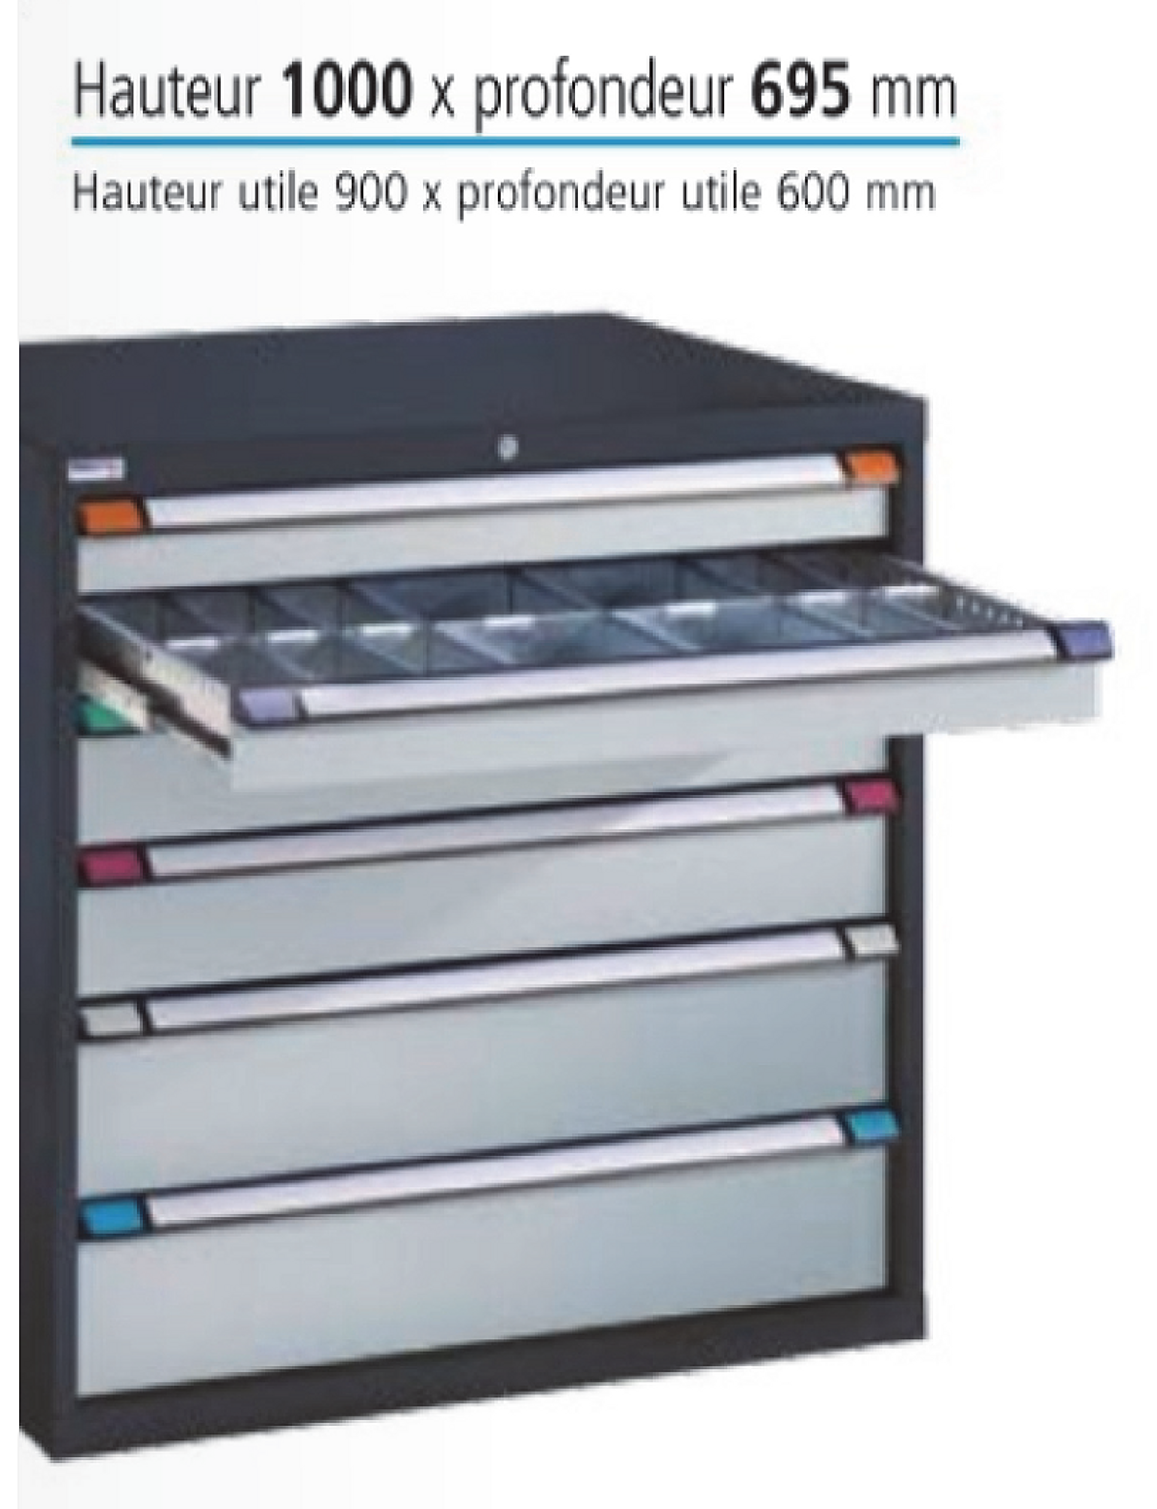 | 